 | УТВЕРЖДАЮ
Должность, компания Заказчика | Должность, компания Исполнителя

Автоматизированная информационная система
«БАРС.Образование – Электронная школа»
«Плагины»
Руководство пользователя
Версия 1.47.0
Содержание
Перечень терминов и сокращений 8
1 Плагины и дополнительные настройки 10
1.1 Вход через ЕСИА (ESIA_ONLY) 10
1.1.1 Надстройка ESIA_ONLY без ESIA_ONLY_NOT_PUPIL 11
1.1.2 Надстройка ESIA_ONLY_NOT_PUPIL 12
1.1.3 Надстройка проверки заполненности СНИЛС у пользователя 14
1.1.4 Надстройка входа для пользователя с несколькими учетными записями 15
1.1.5 Надстройка заполнения номера телефона у пользователей 15
1.2 Журнал интеграции с ЕСИА 16
1.3 Документация пользователя («видео уроки») 16
1.3.1 Получение справки пользователем 16
1.3.2 Создание документации 17
1.4 Реестр «Приказы» 18
1.5 Справочник «Типы классов» 20
1.6 Справочник «Виды приказов» 21
1.7 Реестр «Обратная связь с портала» 22
1.8 Обратная связь 24
1.8.1 Реестр обращений для сотрудника ОО 24
1.8.2 Реестр обращений для пользователя «Ученик», «Родитель» 30
1.8.3 Реестр обращений для администратора Системы 33
1.8.4 Настройки обратной связи 35
1.9 Инвентарь 40
1.10 Корпуса 43
1.10.1 Задание корпусов организации. Справочник «Корпуса» 43
1.10.2 Задание адреса для корпуса организации 44
1.10.3 Принадлежность кабинета корпусу 45
1.10.4 Добавление в классы отметки о корпусе 47
1.10.5 Отображение данных о корпусе кабинета в расписании 50
1.10.6 Массовый перевод из организации 52
1.10.7 Заявление и зачисление 59
1.11 Модуль «Доска объявлений» 60
1.12 Коррекционные и санаторные школы 66
1.12.1 Группа справочников «Для коррекционной работы» 66
1.12.1.1 Справочник «Занятия» 66
1.12.1.2 Справочник «Направления обучения» 67
1.12.1.3 Справочник «Параметры характеристики» 68
1.12.1.4 Справочник «Шаблоны характеристик» 69
1.12.1.5 Справочник «Программы обучения» 71
1.12.2 Расписание специалистов 72
1.12.3 Изменения портфолио ученика – вкладка «Коррекционная карта» 75
1.13 Печать портфолио ученика 80
1.14 Параметр «Не имеет СНИЛС» 82
1.15 Печать портфолио сотрудника 83
1.16 Печать реестра «Сотрудники» 84
1.17 Проверка регистрации в ЗАГС 85
1.18 Проверка регистрации в ФМС 85
1.19 Расписание приема специалиста 86
1.19.1 Справочник «Причины записи на прием» 86
1.19.2 Формирование сетки расписания приемов 87
1.19.3 Расписание приема 89
1.20 Инструктаж 91
1.21 Тестирование 93
1.21.1 Формирование расписания тестирования 93
1.21.2 Расписание тестирования 94
1.21.3 Результаты тестирования 94
1.22 Работа с ГВЭ 95
1.22.1 Даты проведения ГВЭ 96
1.22.2 Заявление на участие в ГВЭ 97
1.22.3 Результаты ГВЭ 99
1.22.4 Специальные условия для ГВЭ 102
1.23 Модуль «Встроенная почта» 103
1.23.1 Реестр «Почта» 103
1.23.2 Вкладка «Входящие» 104
1.23.3 Вкладка «Исходящие» 109
1.24 Библиотека 110
1.24.1 Справочник «Типы библиотечных экземпляров» 110
1.24.2 Импорт библиотеки 111
1.24.3 Импорт читателей библиотеки 112
1.24.4 Библиотечный реестр 112
1.24.5 Выдача/Сдача экземпляров 118
1.24.6 Реестр «Желаемая литература» 122
1.24.7 Паспорт библиотеки 123
1.24.8 Реестр читателей 130
1.24.9 Реестр библиотечных мероприятий 134
1.24.10 Отчеты 136
1.25 Движение учащихся 137
1.26 Поощрения 139
1.27 Дополнительное образование 139
1.27.1 Группа справочников «Дополнительное образование» 139
1.27.1.1 Возрастные периоды 139
1.27.1.2 Категории 140
1.27.1.3 Направления 141
1.27.1.4 Наименование кружков (секций и др.) 142
1.27.1.5 Формы 143
1.27.1.6 Условия обучения 144
1.27.1.7 Организации, оказывающие услуги доп. образования 145
1.27.2 Изменения портфолио учащегося – вкладка «Доп. образование» 146
1.28 Перевод коррекционных классов 147
1.28.1 Кнопка «Перевод учеников» 148
1.28.2 Кнопка «Перевод на следующий год» 148
1.29 Медицинские справки 149
1.30 Журнал посещаемости 150
1.31 Контингент 152
1.31.1 Изменения в настройках организации 152
1.31.1.1 Карточка организации 152
1.31.1.2 Данные моей организации 155
1.31.2 Изменение в реестре «Мероприятия в школе» 156
1.31.3 Изменение в портфолио ученика 160
1.31.4 Изменение в портфолио сотрудника 167
1.31.5 Изменения карточки родителя 169
1.31.6 Изменение импорта учеников и родителей 171
1.31.7 Изменения в реестр заявлений 171
1.32 Настройка домашнего задания по умолчанию 174
1.33 Конкурс по ЕСИА 176
1.33.1 Настройка конкурса 176
1.33.2 Работа с конкурсом (голосование, просмотр рейтинга) 178
1.33.2.1 Голосование для ученика 178
1.33.2.2 Голосование для родителя 180
1.33.2.3 Голосование для болельщика 181
1.33.2.4 Просмотр рейтинга 184
1.33.3 Результаты конкурса 185
1.33.3.1 Подсчет голосов 185
1.33.3.2 Рейтинг по классу 185
1.33.3.3 Рейтинг по ОО 188
1.34 Настройка уровней пролонгации 190
1.34.1 Импорт классов для коррекционных школ 190
1.35 Печать всего классного журнала 190
1.36 Дублирование оценок в классном журнале 194
1.37 Инфокарта сотрудника. 194
1.38 Отчеты по качеству Образования 195
1.38.1 Сводный отчет об успеваемости по параллелям 195
1.38.2 Сводный отчет об успеваемости по организации 196
1.39 Измененный интерфейс входа в Систему 198
1.40 Открытый контур 198
1.40.1 Деперсонализация 200
1.41 Индивидуальные учебные планы 200
1.41.1 Реестр «Группы обучения по ИУП» 203
1.41.2 Создание и редактирование ИУП 205
1.41.3 Добавление, исключение и удаление учеников 207
1.41.4 Справочник «Виды ИУП» 210
1.42 Отчет об успеваемости класса 210
1.43 Итоги успеваемости по предмету за учебный период 212
1.44 Предварительная итоговая успеваемость и посещаемость по классам 213
1.45 Выставление итоговых оценок (типы подпериодов предмета) 214
1.46 Просмотр портфолио выпускников 215
1.47 Отчет по инвалидам, детям-инвалидам и детям с ОВЗ по УО 216
1.48 Отчет по инвалидам, детям инвалидам и детям с ОВЗ по ОО 216
1.49 Отчет об успеваемости ученика 217
1.50 Отчет «Срез по видам учебных работ» 218
1.51 Сводный отчет об успеваемости по параллелям 219
Приложение А 220
А.1 OLAP-отчеты 220

Перечень терминов и сокращений
Термин, сокращение | Определение
ID | Идентификационный номер
ГВЭ | Государственный выпускной экзамен
ЕГЭ | Единый государственный экзамен
ЕСИА | Единая система идентификации и аутентификации
ЗАГС | Органы записи актов гражданского состояния
ИНН | Идентификационный номер налогоплательщика
КВН | Клуб веселых и находчивых
Контингент | Региональный сегмент Единой федеральной межведомственной системы учета контингента обучающихся по основным и дополнительным общеобразовательным программам и программам среднего профессионального образования
КПП | Код причины постановки на учет
КТП | Календарно-тематическое планирование
МО | Муниципальное образование
ОВЗ | Ограниченные возможности здоровья
ОГРН | Основной государственный регистрационный номер
ОГЭ | Основной государственный экзамен
ОКАТО | Общероссийский классификатор объектов административно-территориального деления
ОКВЭД | Общероссийский классификатор видов экономической деятельности
ОКОГУ | Общероссийский классификатор органов государственной власти и управления
ОКОПФ | Общероссийский классификатор организационно-правовых форм
ОКПО | Общероссийский классификатор предприятий и организаций.
ОКСМ | Общероссийский классификатор стран мира
ОКТМО | Общероссийский классификатор территорий муниципальных образований
ОКФС | Общероссийский классификатор форм собственности
ОО | Образовательная организация
ПК | Персональный компьютер
ПМПК | Психолого-медико-педагогическая комиссия
ППЭ | Пункт проведения экзамена
СанПиН | Санитарно-эпидемиологические правила и нормативы
СМЭВ | Система межведомственного электронного взаимодействия
СНИЛС | Страховой номер индивидуального лицевого счета
ТЖС | Трудная жизненная ситуация
УДК | Универсальная десятичная классификация
УМК | Учебно-методический комплект
УО | Управление образования
ФИАС | Федеральная информационная адресная система
ФИО | Фамилия, имя, отчество
ФМС | Федеральная миграционная служба

Плагины и дополнительные настройки
В Системе реализована возможность подключения плагинов или дополнительных настроек, которые расширяют возможности Системы. Чтобы узнать более подробную информацию и условия подключения, обратитесь к региональному руководителю проектов.

Вход через ЕСИА (ESIA_ONLY)
В Системе реализован модуль авторизации пользователя через учетную запись в ЕСИА.
Примечание – При нажатии на гиперссылку «Что такое ЕСИА?» осуществляется переход на страницу, указанную администратором Системы в настройках администрирования. Страница открывается в новом окне web-браузера. Если поле не заполнено в настройках, то ссылка не отображается.
В окне авторизации нажмите на кнопку «Вход через ЕСИА» (Рисунок 1).
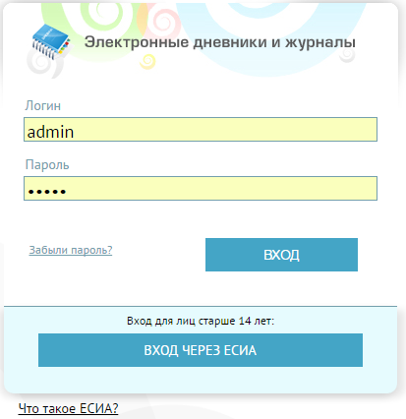
Рисунок 1 – Вход в Систему через ЕСИА
В браузере откроется новая вкладка или окно с главной страницей ЕСИА (Рисунок 2).
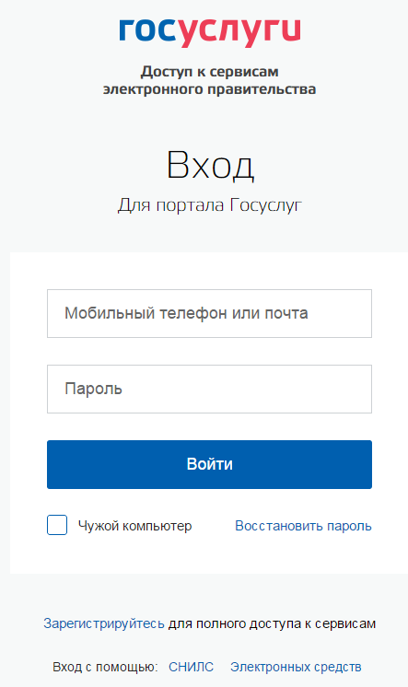
Рисунок 2 – Главная страница ЕСИА
Выполните авторизацию через ваши учтенные данные в ЕСИА:
- телефон;
- e-mail;
- СНИЛС.
Примечание – Если у пользователя в учетной записи Системы не закреплен номер телефона или СНИЛС, войти через ЕСИА в Систему он не сможет. Обратитесь к администратору Системы.
При авторизации через ЕСИА с использованием СНИЛС или номера телефона, если у пользователя в Системе не указан СНИЛС или номер телефона соответственно, будет выведено соответствующее сообщение. Обратитесь в службу техподдержки.

Надстройка ESIA_ONLY без ESIA_ONLY_NOT_PUPIL
В окне авторизации необходимо войти через ЕСИА (Рисунок 3).
Для авторизации под учеником до 14,5 лет реализован вход по неподтвержденной учетной записи ЕСИА. При такой авторизации проверка на соответствие пользователя Системы пользователю ЕСИА осуществляется по номеру телефона, и только при отсутствии совпадений – по СНИЛС.
Вход по подтвержденной записи ЕСИА для ролей «Родитель», «Сотрудник», «Администратор организации» и «Ученик» (старше 14,5).
Примечание – При попытке входа через неподтвержденную учетную запись для учеников старше 14,5 лет Система выведет сообщение: «Для авторизации вам необходимо использовать вход под подтвержденной учетной записью».
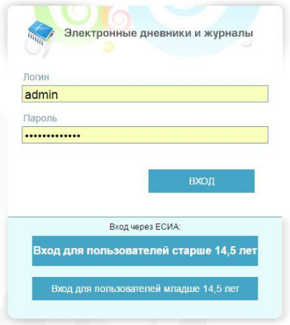
Рисунок 3 – Вход в Систему через ЕСИА

Надстройка ESIA_ONLY_NOT_PUPIL
Окно авторизации выглядит следующим образом (Рисунок 4). Авторизация выполняется следующим образом:
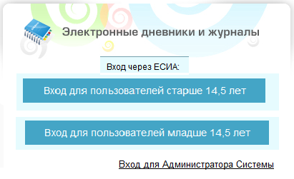
Рисунок 4 – Окно авторизации в Системе при включенной
надстройке ESIA_ONLY_NOT_PUPIL
- «Неподтвержденная учетная запись» – авторизация под учеником до 14,5 лет. При такой авторизации проверка на соответствие пользователя Системы пользователю ЕСИА осуществляется по номеру телефона, и только при отсутствии совпадений по СНИЛС;
- «Подтвержденная учетная запись» – авторизация под остальными пользователями. Вход по подтвержденной записи ЕСИА для метаролей «Родители», «Сотрудники», «Администратор организации» и «Ученики» старше 14,5 лет;
- вход в мобильное приложение для всех типов пользователей остается по логину и паролю;
- для роли «Администратор Системы» вход осуществляется по логину и паролю: нажмите на ссылку «Вход для Администратора Системы», откроется окно (Рисунок 5).
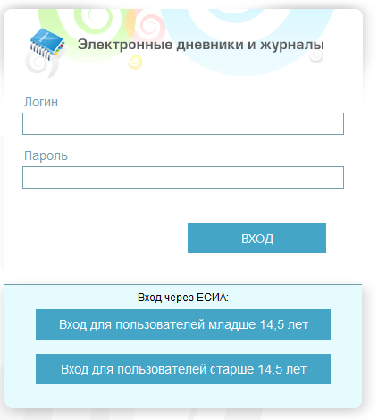
Рисунок 5 – Окно авторизации для пользователя с ролью «Администратор Системы» при включенной надстройке ESIA_ONLY_NOT_PUPIL

Надстройка проверки заполненности СНИЛС у пользователя
У каждого пользователя в Системе должен быть указан СНИЛС. В том случае, если СНИЛС не был указан, Система даст возможность заполнить его при входе. Для этого откроется окно (Рисунок 6), в поле СНИЛС введите СНИЛС пользователя.
Если при заполнении поля «СНИЛС» выходит сообщение: «В системе уже есть человек с указанным СНИЛС», обратитесь к администратору Системы.
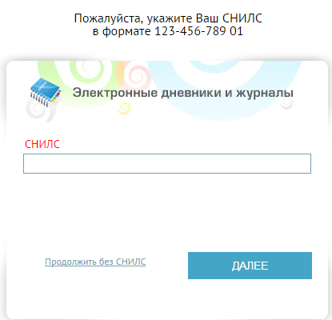
Рисунок 6 – Окно заполнения СНИЛС при входе в Систему

Надстройка входа для пользователя с несколькими учетными записями
Также для пользователей с несколькими учетными записями при входе необходимо выбрать логин, под которым пользователь хочет войти (Рисунок 7). Если пользователь имеет в Системе несколько ролей, при авторизации через ЕСИА, выберите роль для авторизации. Для этого, в окне выбора логина, выберите роль.
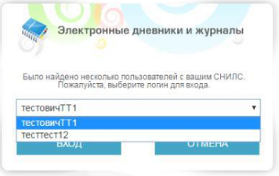
Рисунок 7 – Вход через ЕСИА. Вход для пользователя с несколькими учетными записями

Надстройка заполнения номера телефона у пользователей
Интеграции с ЕСИА требует максимально возможной заполненности номера телефона у пользователя. Если у пользователя он еще не заполнен, при входе в Систему откроется запрос (Рисунок 8).
Укажите номер телефона пользователя и нажмите на кнопку «Сохранить», затем в окне подтверждения сохранения введённых данных нажмите на кнопку «Да», откроется рабочий стол Системы.
При нажатии «Сохранить» осуществляется проверка на формат ввода номера телефона. Если телефон не соответствует формату, то при наведении на поле отображается сообщение: «Значение в этом поле неверное».
При нажатии на кнопку «Отмена», также откроется рабочий стол Системы.
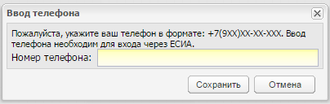
Рисунок 8 – Окно «Ввод телефона»

Журнал интеграции с ЕСИА
Перейдите в пункт меню «Пуск/ Администрирование/ Интеграция/ Интеграция с ЕСИА/ Журнал интеграции». Откроется окно «Журнал интеграции».
Информация в журнале представлена в табличном виде в колонках:
- «Дата и время события»;
- «Тип запроса».
Над колонками расположены поля фильтрации, с помощью которых можно отфильтровать записи по параметрам: «Дата с», «Дата по», «Тип запроса».

Документация пользователя («видео уроки»)
Модуль позволяет:
- согласно имеющимся справочным файлам размещает кнопку в окне, при нажатии на которую пользователь получает справочную информацию по соответствующему окну (см. п. 1.3.1);
- позволяет создавать начальную документацию (1.3.2).

Получение справки пользователем
Функционал позволяет для каждого раздела Системы, для которого записан видео-урок, сгенерировать справку. Если документация была корректно создана и размещена, при нажатии на кнопку , открывается окно справки, в котором содержится описание раздела и видео-урок по этому разделу (Рисунок 9). В данном окне возможен переход к справке по другим разделам, а также базовый поиск.
Примечание – Видео-уроки хранятся в каталоге приложения региона. Если видео урок из каталога приложения удалили, то на месте видео урока появится сообщение: «Видео урок <наименование видео урока> в данное время не доступен».
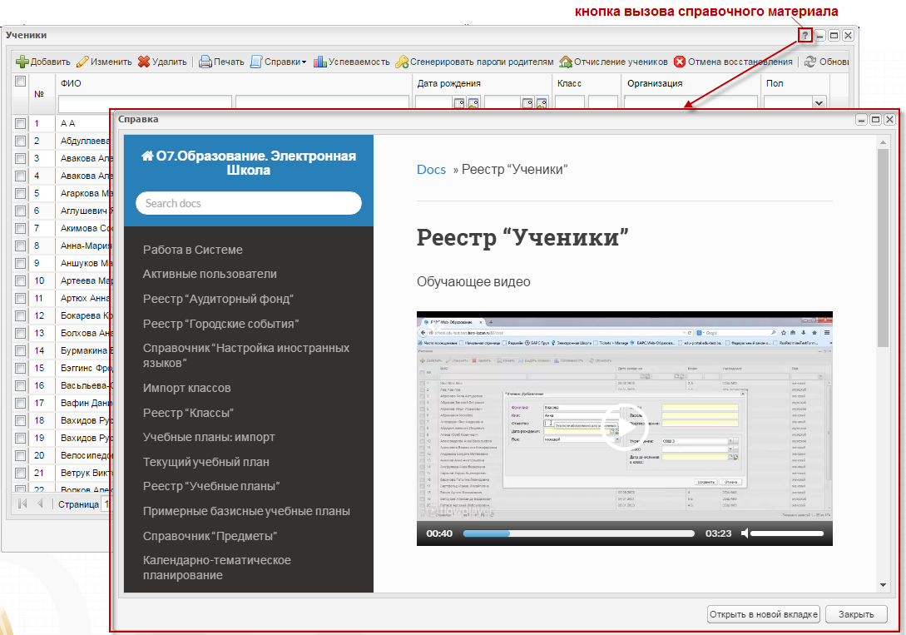
Рисунок 9 – Вызов справочной информации
Примечание – Если в окне Системы еще не заполнена справка, то при нажатии на кнопку открывается пустое HTML-окно.

Создание документации
Данное право по умолчанию доступно администратору Системы.
Для создания документации:
- выделите нужные окна Системы нажатием на кнопку в заголовке окна, тем самым добавляя его в список к генерации предварительной документации (Рисунок 10);
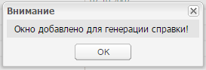
Рисунок 10 – Сообщение Системы о добавлении окна для генерации справки
- перейдите в пункт меню «Пуск/Администрирование/Справка пользователя/Сгенерировать .rts документацию»;
- откроется окно (Рисунок 11) выполните необходимые изменения: отредактируйте заголовки, снимите «флажки» в столбце «Видео», если не требуется видео-секция;
- нажмите на кнопку «Сгенерировать». При нажатии кнопку «Очистить всё» – будут удалены все добавленные к генерации окна.
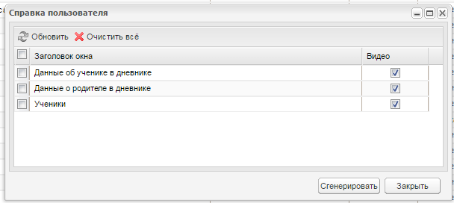
Рисунок 11 – Формирование справки пользователя
Дальнейшая работа с формирование справкой выполняется ответственными лицами.

Реестр «Приказы»
Реестр служит для просмотра всех приказов в Системе. Для доступа перейдите в пункт меню «Пуск/ Реестры/ Приказы», откроется окно «Приказы» (Рисунок 12).
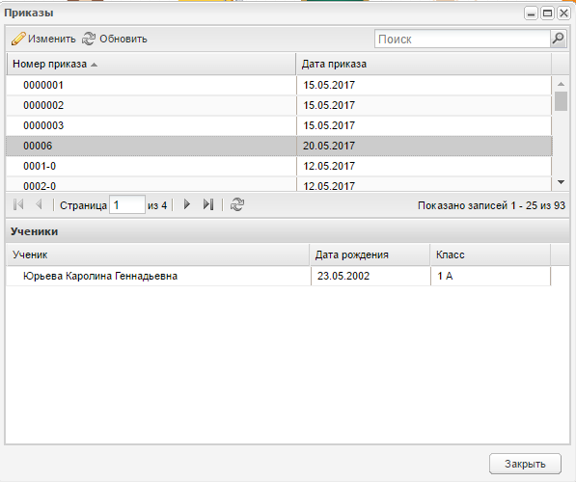
Рисунок 12 – Окно «Приказы»
Для просмотра записи, выделите ее и нажмите на кнопку «Изменить» или дважды нажмите на запись, после чего откроется окно «Приказ: редактирование» (Рисунок 13).
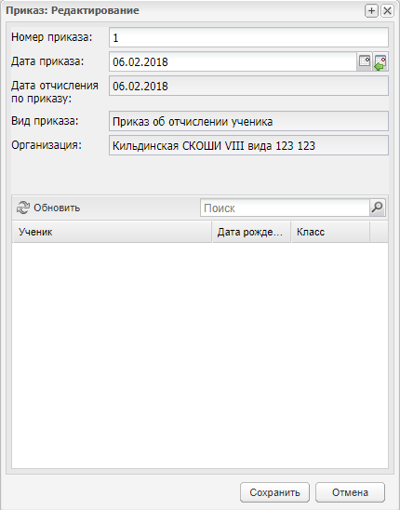
Рисунок 13 – Окно «Приказ: Редактирование»
При необходимости отредактируйте поля:
- «Номер приказа» ‒ введите номер;
- «Дата приказа» ‒ введите дату приказа.
Нажмите на кнопку «Обновить», чтобы обновить данные об ученике.
Нажмите на кнопку «Сохранить», чтобы сохранить данные.

Справочник «Типы классов»
Содержит перечень возможных типов классов. Состоит из двух вкладок:
- «Обычные» ‒ содержит перечень типов обычных классов;
- «Коррекционные» ‒ содержит перечень типов коррекционных классов.
Для добавления записи во вкладке «Коррекционные»:
- нажмите на кнопку «Добавить»;
- откроется окно «Типы классов: Добавление» (Рисунок 15);
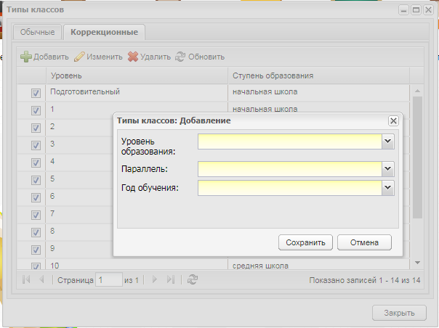
Рисунок 14 – Окно «Типы классов: Добавление»
- заполните поля:
- «Уровень образования» – выберите из справочника;
- «Параллель» – выберите из списка;
- «Год обучения» ‒ выберите из списка.
- нажмите на кнопку «Сохранить».

Справочник «Виды приказов»
Содержит перечень возможных видов приказа.
Для добавления записи:
- нажмите на кнопку «Добавить»;
- откроется окно «Вид приказа: Добавление» (Рисунок 15);
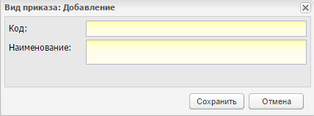
Рисунок 15 – Окно «Вид приказа: Добавление»
- заполните поля:
- «Код» – введите код раздела;
- «Наименование» – введите наименование раздела.
- нажмите на кнопку «Сохранить».

Реестр «Обратная связь с портала»
Реестр служит для просмотра всех заявлений и обращений, поданных с Портала.
Заявления и обращения попадают в реестр автоматически при сохранении их на Портале в личном кабинете пользователя.
Перейдите в пункт меню «Пуск/Реестры/Обратная связь с портала», откроется окно «Обратная связь с портала» (Рисунок 16).
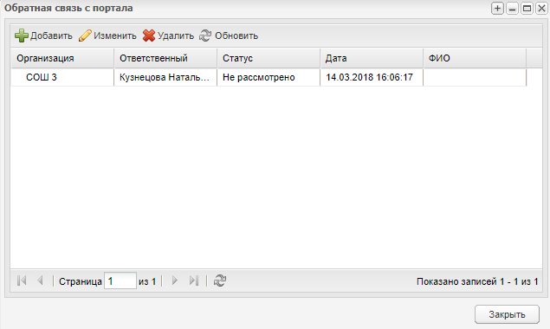
Рисунок 16 – Окно реестра «Обратная связь с портала»
В реестре отображены обращения текущей организации.
Для просмотра заявления или обращения выберите запись и нажмите на кнопку «Изменить». Откроется окно «Обратная связь: Редактирование» (Рисунок 17), которое содержит поля:
- «Организация» – указана текущая организация. Если нужно изменить организацию (для переадресации обращения), воспользуйтесь справочником «Организация» (подробнее описано в руководстве пользователя «Справочники и отчеты»);
- «Ответственный» – указан пользователь, который ответственен за выполнение требований обращения или его отклонения;
- «Статус» – укажите статус обращения из выпадающего списка: «не рассмотрено», «рассмотрено», «удалено»;
- «Обращение» – указан тип обращения;
- «Дата» – указана дата составления обращения;
- «ФИО» – указан автор обращения;
- «e-mail» – указан адрес электронной почты автора обращения;
- «Телефон» – указан номер телефона автора обращения;
- «Тема» – указана тема обращения;
- «Текст» – указан текст обращения;
- «Ответ» – ответственным лицом указывается ответ на обращение. Введенный ответ отображается на Портале в личном кабинете автора сообщения.
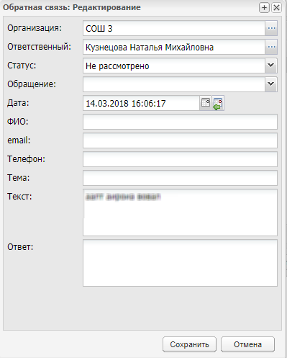
Рисунок 17 – Окно «Обратная связь: Редактирование»

Обратная связь

Реестр обращений для сотрудника ОО
Перейдите в пункт меню «Пуск/ Обратная связь/ Реестр обращений» или нажмите на ярлык  на рабочем столе Системы. Откроется окно «Обращения» (Рисунок 19).
Если у сотрудника есть непрочитанные обращения, то при входе в Систему он будет видеть сообщение об этом в виджете, например, «У вас есть непрочитанные обращения» или «Завтра истекает срок ответа на обращения» (Рисунок 18).
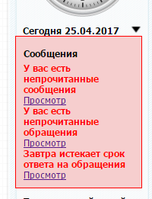
Рисунок 18 – Сообщение о непрочитанных обращениях
Нажмите на ссылку «Просмотр», чтобы посмотреть обращения. Отроется реестр обращений (Рисунок 19).
Окно содержит все обращения, созданные в рубрике, за которую сотрудник ОО отвечает, то есть является в ней ответственным. Доступны фильтры:
- «Рубрика» ‒ позволяет найти обращения по рубрике;
- «Статус» ‒ позволяет найти обращения по статусу;
- «Дата с» ‒ задает начало периода, в котором было создано обращение, для поиска обращения конкретного периода;
- «Дата по» ‒ задает конец периода, в котором было создано обращение, для поиска обращения конкретного периода;
- «Организация» ‒ позволяет найти обращения по организации;
- «Дата исполнения» ‒ позволяет найти обращения по дате исполнения.
Поле «Рубрика» содержит список рубрик, у которых текущий пользователь указан в поле «Уровни ответственного» в разделе «Настройки обратной связи» (п. 1.8.4). Таким образом, пользователь имеет доступ только к обращениям в его рубрике.
Также пользователь видит те названия рубрик, у которых текущий тип пользователя указан в поле «Уровни ответственного» в разделе «Настройки обратной связи» (п. 1.8.4), если срок рассмотрения обращения прошел.
Поле «Статус» содержит информацию о текущем статусе обращения. Обращения могут иметь несколько статусов:
- «Новое» – присваивается обращению сразу после создания;
- «Закрыт» – присваивается обращению после принятия заявки автором, либо закрытием ответственным;
- «На рассмотрении» – присваивается обращению после того, как ответственный за обращение (либо старший после него) просмотрел его. Может присваиваться только после статуса «Новое» и «Доработка»;
- «Доработка» – присваивается обращению после того, как автор обращения вернул свое обращение после ответа ответственного (или старшего после него) со статусом «Рассмотрено»;
- «Рассмотрено» – присваивается обращению после того, как ответственный или старший после него отправил ответ на обращение.
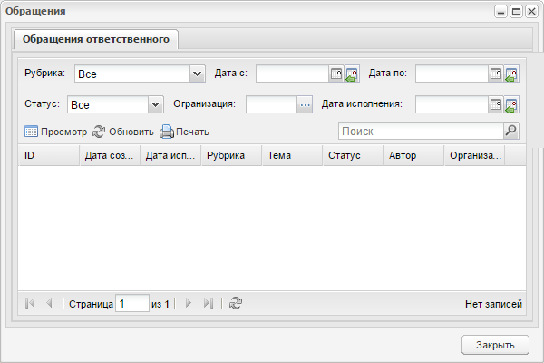
Рисунок 19 – Окно реестра «Обращения». Вкладка «Обращения ответственного»
Примечание – Если обращение находится в статусе «Новое» больше, чем указанное число дней в настройке, то оно будет отображено у ответственного лица.
Выделите запись и нажмите на кнопку «Просмотр», откроется окно «Обращение» (Рисунок 20).
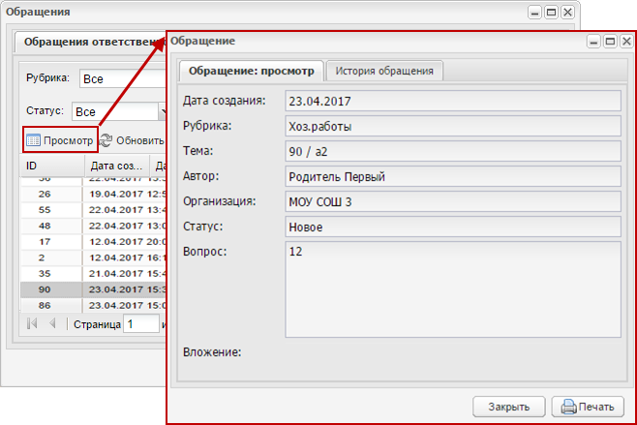
Рисунок 20 – Окно «Обращение»
Данное окно состоит из двух вкладок:
- «Обращение: просмотр» ‒ содержит данные обращения, написанные автором.(Рисунок 21) Заполните поле «Ответ» и при необходимости загрузите файл;
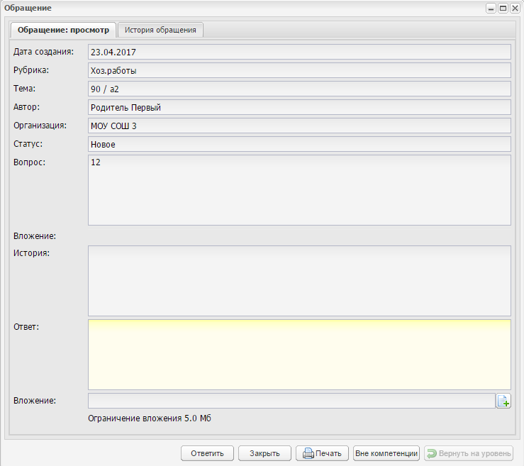
Рисунок 21 – Окно «Обращение». Вкладка «Основное: просмотр»
- «История обращения» ‒ предназначена для логирования информации
(Рисунок 22). Доступна для просмотра ответственными лицами. Содержит поля:
- «Дата» ‒ содержит информацию о дате создания обращения;
- «Пользователь» ‒ содержит ФИО пользователя и его ОО;
- «Организация» ‒ содержит данные об организации;
- «Комментарий» ‒ содержит комментарий;
- «Файл» ‒ содержит вложенный файл;
- «Статус» ‒ содержит информацию о статусе;
- «Уровень» ‒ содержит информацию в формате «<Рубрика>: <Уровень ответственного>»;
- «Пояснение» ‒ содержит текст пояснения.
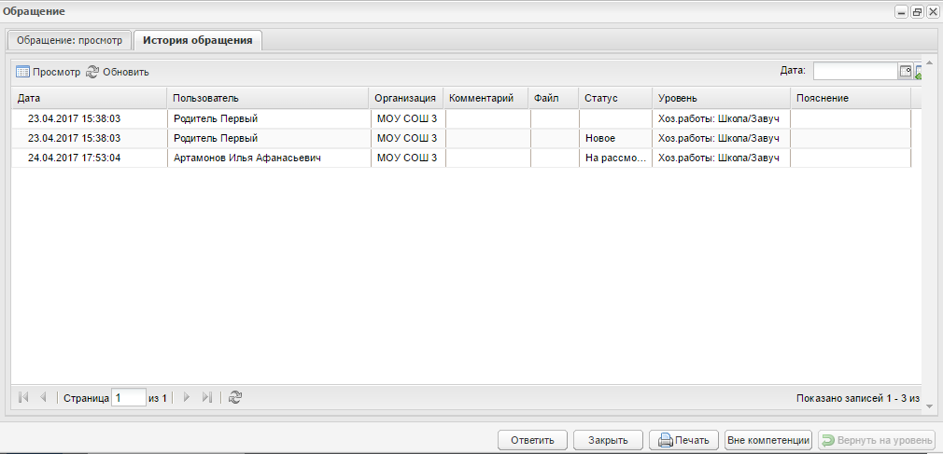
Рисунок 22 ‒ Окно «Обращение». Вкладка «История обращения»
Для просмотра записи выделите запись, нажмите на кнопку «Просмотр». Откроется окно «История обращения» (Рисунок 23).
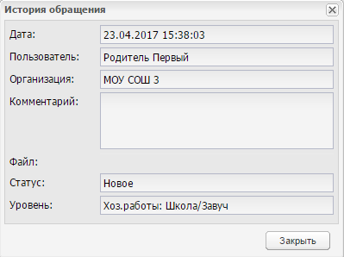
Рисунок 23 – Окно «История обращения»
Нажмите на кнопку «Закрыть» для выхода из окна просмотра.
Далее нажмите на кнопку:
- «Ответить» – произойдет отправка ответа на обращение;
- «Закрыть» – закрытие окна просмотра обращения и возврат в окно реестра обращений;
- «Печать» ‒ выгрузка файла;
- «Признать техническим вопросом» ‒ обращение будет направлено в техподдержку, добавится запись «Перенаправлено в техподдержку» в поле «Статус».

Реестр обращений для пользователя «Ученик», «Родитель»
Перейдите в пункт «Обратная связь». Откроется окно реестра (Рисунок 24).
В фильтре  по умолчанию показаны обращения за текущий месяц и период.
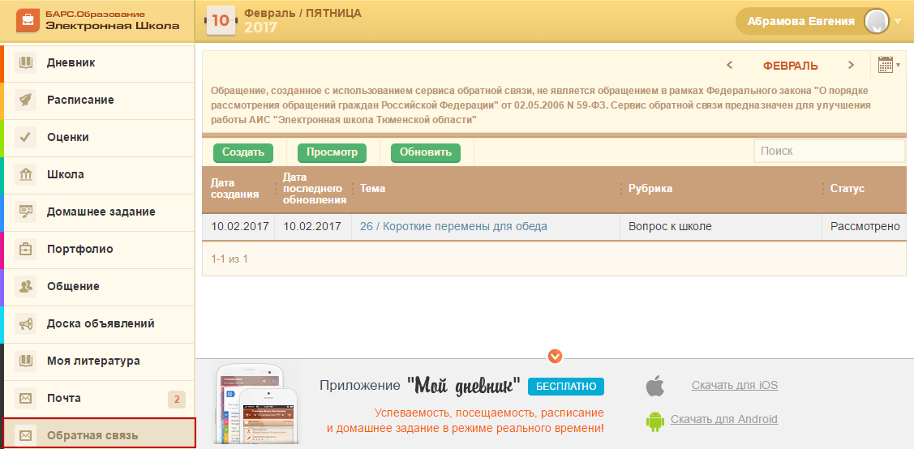
Рисунок 24 – Окно реестра «Обратная связь»
Обращения могут иметь несколько статусов:
- «Новое» – присваивается обращению сразу после создания;
- «Закрыто» – присваивается обращению после принятия заявки автором либо после закрытия ответствнным;
- «На рассмотрении» – присваивается обращению после того, как ответственный за обращение (либо старший после него) просмотрел его. Может присваиваться только после статуса «Новое» и «Доработка»;
- «Доработка» – присваивается обращению после того, как автор обращения вернул свое обращение после ответа ответственного (или старшего после него) со статусом «Рассмотрено»;
- «Рассмотрено» – присваивается обращению после того, ответственный или старший после него отправил ответ на обращение.
Примечание – Если обращение провисело в статусе «Новое» больше, чем указанное число дней в настройке, то оно будет отображено у ответственного лица.
Выделите запись и нажмите на кнопку «Просмотр», откроется окно (Рисунок 25), которое содержит данные обращения, написанные автором.
Нажмите на кнопку:
- «Доработка», чтобы отправить обращение на доработку;
- «Закрыть», чтобы обращение приняло статус «Закрыто»;
- «Закрыть окно», чтобы закрыть окно просмотра обращения.
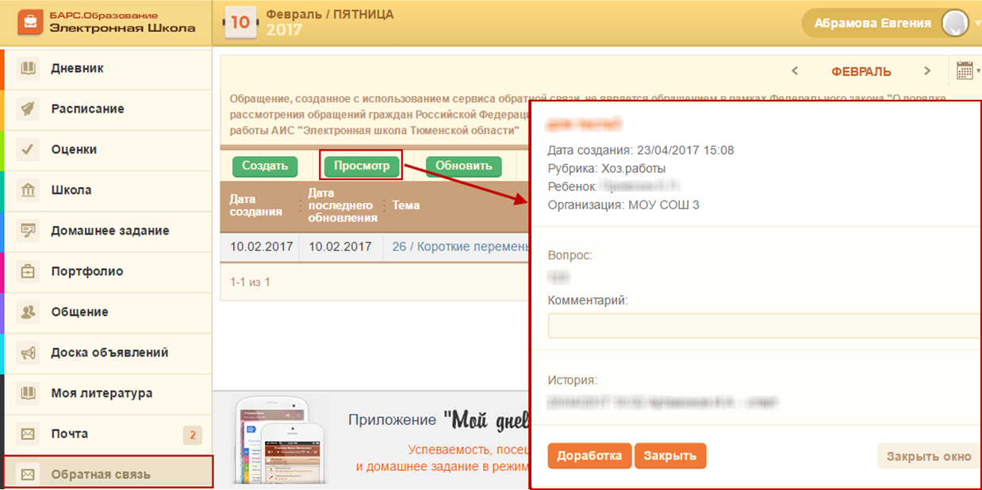
Рисунок 25 – Окно просмотра обращения
Реестр содержит обращения, созданные текущим пользователем. При нажатии на кнопку «Создать», откроется окно «Новое обращение», заполните поля и нажмите на кнопку «Отправить» (Рисунок 26).
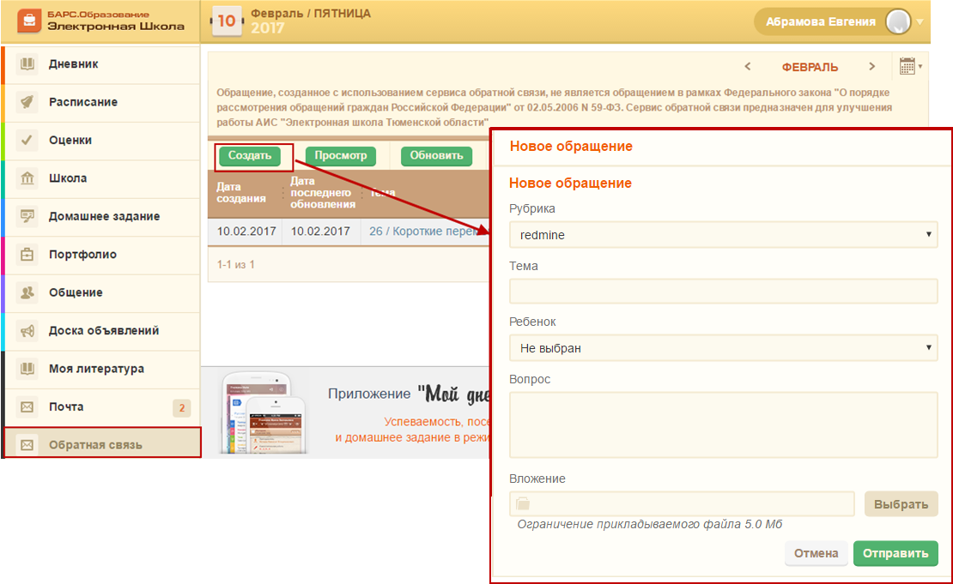
Рисунок 26 – Новое обращение
После нажатия на кнопку «Отправить» открывается окно ввода данных с сообщением: «Уважаемый пользователь. Для отправки обращения необходимо указать ваши контактные данные (телефон или e-mail). Указанные контактные данные будут сохранены в вашем профиле» (Рисунок 27).
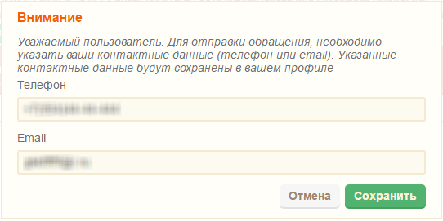
Рисунок 27 – Окно ввода телефона и e-mail
Заполните поля:
- «Телефон» ‒ введите номер телефона;
- «E-mail» ‒ введите e-mail.
Нажмите на кнопку «Сохранить».
После этого обращение отправляется, и ему присваивается номер
(Рисунок 28).
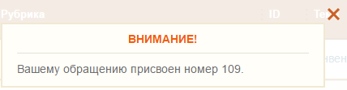
Рисунок 28 – Присвоение номера обращению
Если поступил ответ на обращение, которое пользователь еще не просмотрел, то это обращение будет подсвечено цветом. Выделите сообщение и нажмите на кнопку «Просмотр», откроется окно «Просмотр обращения» (Рисунок 25), которое будет содержать ответ на данное обращение.
В случае необходимости пользователь может вернуть обращение на доработку. Для этого выделите свое обращение со статусом «Рассмотрено», введите текст в поле «Комментарий» и нажмите на кнопку «Доработка». Обращение будет отправлено ответственному со статусом «Доработка».

Реестр обращений для администратора Системы
В реестре «Обращения» для администратора Системы предусмотрена вкладка «Все обращения Системы» (Рисунок 29), которая содержит информацию обо всех организациях вне зависимости от того, выбрана организация в виджете или нет.
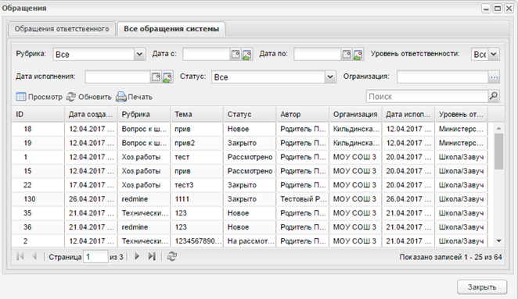
Рисунок 29 – Окно реестра «Обращения». Вкладка «Все обращения системы»
Вкладка «Все обращения системы» состоит из полей:
- «ID» ‒ содержит ID;
- «Дата создания» ‒ содержит дату создания обращения;
- «Рубрика» ‒ содержит наименование рубрики, в которой создано обращение;
- «Тема» ‒ содержит тему обращения;
- «Автор» ‒ содержит информацию об авторе обращения;
- «Статус» ‒ содержит статус обращения;
- «Организация» ‒ содержит краткое наименование организации, к которой относится автор обращения;
- «Дата исполнения» ‒ содержит дату исполнения;
- «Уровень ответственного» ‒ содержит уровень ответственного.
Предусмотрены фильтры «Дата» и «Организация», а также кнопка «Обновить» для обновления записей.
Для просмотра обращения выделите запись и нажмите на кнопку «Просмотр» или воспользуйтесь двойным нажатием мыши. После этого откроется окно просмотра (Рисунок 30). Нажмите кнопку «Закрыть», чтобы выйти из просмотра.
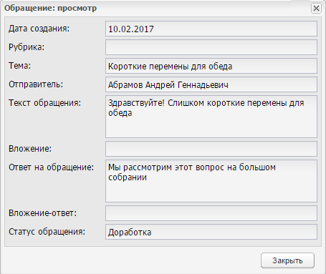
Рисунок 30 – Окно просмотра обращения

Настройки обратной связи
Полный доступ к данному меню и право редактирования настроек по умолчанию имеют пользователь с ролью «Администратор Системы» и пользователи, для которых в настройке ролей включен доступ.
Перейдите в пункт меню «Пуск/Обратная связь/Настройки обратной связи». Откроется окно (Рисунок 31), которое содержит права доступа к обращениям пользователей:
- «Рубрика» – название темы обращения;
- «Активно» – содержит информацию об активности рубрики. При значении «Да» рубрика активна, при значении «Нет» рубрика не активна;
- «Redmine» – содержит информацию о том, отправляются ли сообщения из рубрики в систему Redmine.
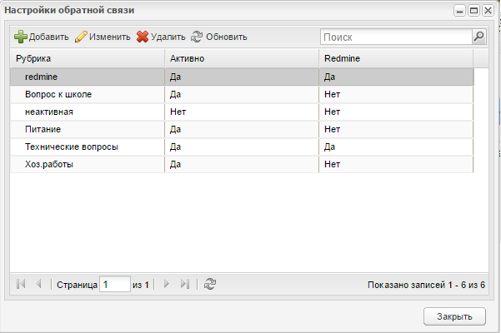
Рисунок 31 – Окно «Настройки обратной связи»
В Системе предусмотрен последовательный переход от первого ответственного к последнему, если предыдущий не рассмотрел обращение в определенный период.
Для добавления рубрики, нажмите на кнопку «Добавить», откроется форма добавления (Рисунок 32).
Заполните поля:
- «Рубрика» ‒ введите название рубрики;
- параметр «Активно» – включение параметра инициирует возможность писать обращение в рубрику. По умолчанию параметр выключен;
- параметр «Redmine» ‒ включение параметра инициирует возможность отправки сообщений в систему Redmine;
- «Дней на автозакрытие» – доступно только администратору Системы. Поле ввода целых чисел. Если на обращение ответили, а автор обращения не закрыл или не вернул обращение на доработку, то через указанное число дней обращение должно автоматически принимать статус «Закрыто»;
- «Количество возвратов» ‒ укажите количество возвратов.
Нажмите на кнопку «Сохранить».
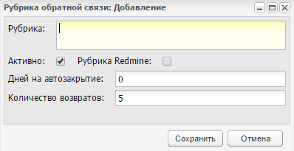
Рисунок 32 – Окно «Рубрика обратной связи: Добавление»
Активные настройки будут выполнять следующие функции:
- в списке рубрик отображаются все активные рубрики;
- обращения по рубрикам приходят тем пользователям, роли которых указаны в поле «Уровни ответственности»;
- если обращение не закрыто, оно должно отобразиться у следующего пользователя, роль которого указана в поле «Уровни ответственного».
Для редактирования рубрики в окне «Настройки обратной связи» (Рисунок 31) выделите запись, нажмите на кнопку «Изменить». Откроется окно «Рубрика обратной связи: Редактирование» (Рисунок 33).
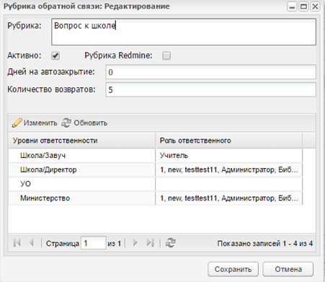
Рисунок 33 – Окно «Рубрика обратной связи: Редактирование»
В данном окне можно изменить данные, введенные при добавлении, и назначить ответственных за рубрику. Для этого выберите организацию в виджете (подробнее описано в руководстве пользователя «Основная часть»). Затем заполните таблицу в нижней части окна. Таблица состоит из столбцов:
- «Уровни ответственного» ‒ содержит предусмотренные уровни ответственного:
- «Школа/ Завуч»;
- «Школа/ Директор»;
- «УО»;
- «Министерство».
- «Роль ответственного» ‒ содержит конкретную роль ответственного по каждому уровню. Для назначения роли выберите запись, нажмите на кнопку «Изменить», откроется окно «Уровень рубрики обратной связи: Редактирование» (Рисунок 34), состоящее из двух таблиц:
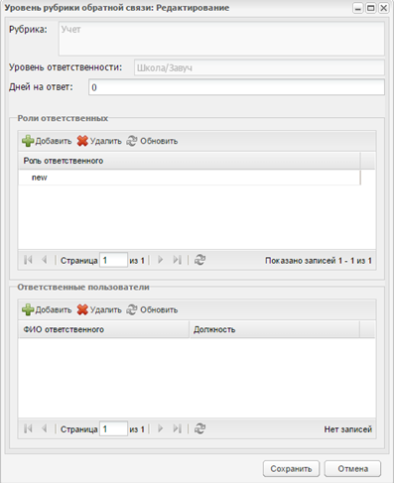
Рисунок 34 – Окно «Уровень рубрики обратной связи: Редактирование»
- «Роли ответственных» ‒ нажмите на кнопку «Добавить», откроется окно справочника «Роли» (Рисунок 35), в котором выберите роль и нажмите на кнопку «Выбрать», после чего роль появится в таблице;
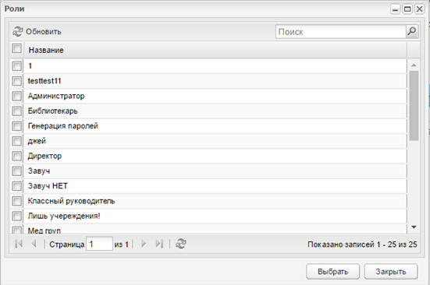
Рисунок 35 – Справочник «Роли»
- «Ответственные пользователи» ‒ в данной таблице можно назначить конкретных пользователей, ответственных за рубрику. Для этого нажмите на кнопку «Добавить», откроется окно «Уровень ответственности: добавление пользователей» (Рисунок 36), в котором выберите пользователя и нажмите на кнопку «Выбрать», после чего запись будет отображена в таблице.
После редактирования рубрики нажмите на кнопку «Сохранить», окно «Уровень рубрики обратной связи: Редактирование» (Рисунок 34) закроется, еще раз нажмите на кнопку «Сохранить» для сохранения данных и выхода из окна «Рубрика обратной связи: Редактирование» (Рисунок 33).
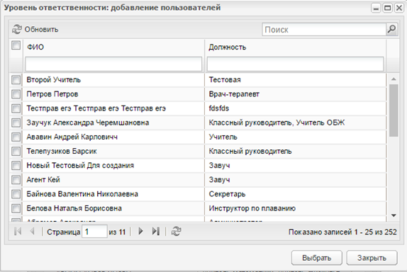
Рисунок 36 – Окно «Уровень ответственности: добавление пользователей»
Сообщение возвращается автору обращения вместе с номером обращения (Рисунок 37).
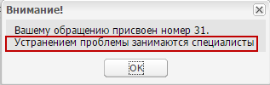
Рисунок 37 – Сообщение автору обращения

Инвентарь
В данном модуле реализована возможность сохранять требуемое пользователем количество идентичных объектов инвентаря без проверки на уникальность инвентарного номера.
Это происходит за счет добавленного поля ввода «Количество» в окно добавления инвентаря в кабинет.
Перейдите в пункт меню «Пуск/Реестры/Аудиторный фонд», откроется окно «Аудиторный фонд» (Рисунок 38).
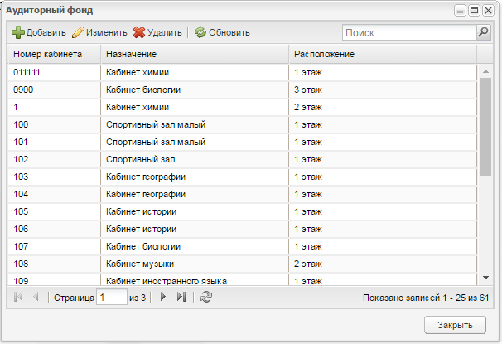
Рисунок 38 – Окно «Аудиторный фонд»
Предварительно выделив запись кабинета в таблице, нажмите на кнопку «Изменить. Откроется окно «Аудиторный фонд: помещение» (Рисунок 39), которое содержит две вкладки: «Основные сведения» и «Дополнительные сведения».
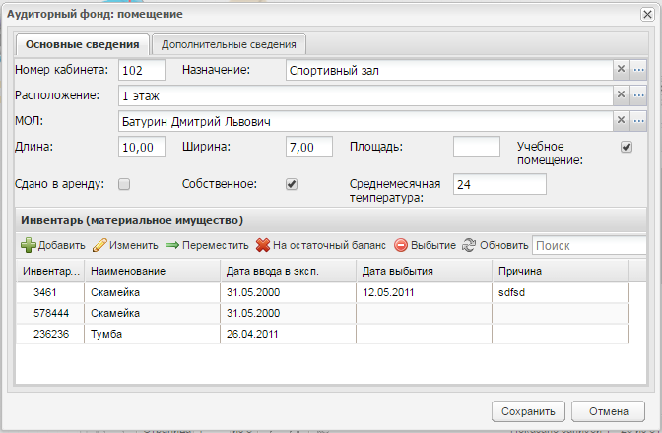
Рисунок 39 – Окно «Аудиторный фонд: помещение». Вкладка «Основные сведения»
Во вкладе «Основные сведения» содержатся заполненные при создании кабинета данные, а также раздел «Инвентарь (материальное имущество)». В этом разделе указываются сведения о материальном имуществе кабинета (мебель, техника и т.д.).
Рассмотрим функцию инструментов раздела «Инвентарь».
При нажатии на кнопку «Добавить», откроется окно «Инвентарь кабинета: Добавление» (Рисунок 40).
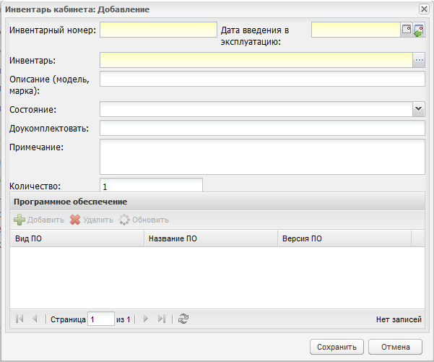
Рисунок 40 – Окно «Инвентарь кабинета: Добавление»
В Поле «Количество» укажите количество инвентаря.
Нажмите кнопку «Сохранить».
В кабинет будет добавлено указанное количество инвентаря.

Корпуса

Задание корпусов организации. Справочник «Корпуса»
Воспользуйтесь справочником «Корпуса». Справочник является простым (подробнее работа с простым справочником описано в руководстве пользователя «Основная часть») и заполняется на уровне организации.
Полный доступ к функционалу справочника имеют пользователи с ролями «Администратор Системы», «Администратор организации» и пользователи, для которых в настройке ролей включен доступ.
Перейдите в пункт меню «Пуск/Справочники/Корпуса».
Чтобы добавить запись:
- нажмите на кнопку «Добавить»;
- откроется окно «Корпус: Добавление» (Рисунок 41), в котором заполните поля:
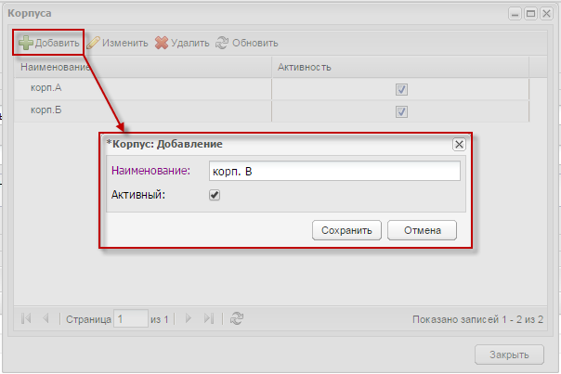
Рисунок 41 – Окно «Корпус: Добавление»
- «Наименование» – укажите наименование корпуса;
- «Активный» – по умолчанию параметр включен.
- нажмите на кнопку «Сохранить».

Задание адреса для корпуса организации
На вкладке «Контактная информация» карточки текущей организации есть блок «Адреса корпусов», в котором автоматически подтягиваются активные корпуса, добавленные для текущей организации в справочнике «Корпуса» (п. 1.10.1):
- выделите запись и нажмите на кнопку «Изменить»;
- укажите адрес корпуса, заполнив поля (Рисунок 42):
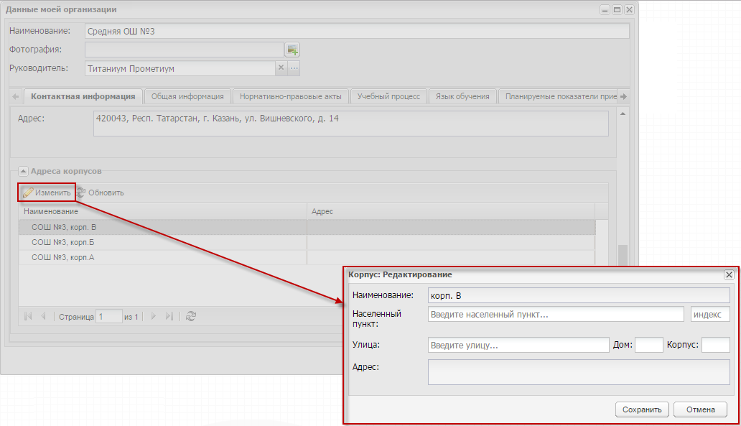
Рисунок 42 – Задание адреса для корпуса организации
- «Наименование» – поле не доступно для редактирования и содержит значения наименование корпуса, заданного в справочнике «Корпуса» данной организации (п. 1.10.1);
- «Населенный пункт» – поле для указания фактического населенного пункта, в котором расположена организация. По первым буквам названия населенного пункта, вводимого в поле ввода, с помощью ФИАС подбирается нужная информация. После заполнения населенного пункта по ФИАС, поле, расположенное рядом с полем «Населенный пункт», автоматически заполняется индексом введенного населенного пункта;
- «Улица» – укажите улицу, на которой расположена организация. Заполняется с помощью ФИАС, подобно полю «Населенный пункт». Список улиц строится исходя из значения, выбранного в поле «Населенные пункт»;
- «Дом» – укажите номер дома, в которой расположена организация. Заполняется с помощью ФИАС, подобно полю «Населенный пункт». Список домов строится исходя из значений, выбранных в полях «Улица» и «Населенный пункт»;
- «Корпус» – укажите корпус дома организации. Заполняется с помощью ФИАС, подобно полю «Населенный пункт». Список корпусов строится исходя из значений, выбранных в полях «Дом», «Улица» и «Населенный пункт»;
- «Адрес» – автоматически заполняется Системой значениями, внесенными в поля «Индекс», «Населенный пункт», «Улица», «Дом», «Корпус».
Примечание – Если населенного пункта нет в ФИАС, дважды нажмите на поле «Адрес» и введите адрес вручную в виде: «Индекс», «Область (Республика)», «Район», «Город (село, деревня)», «Улица», «Дом/корпус».
- нажмите на кнопку «Сохранить».

Принадлежность кабинета корпусу
Доступно задание принадлежности кабинета к корпусу:
- перейдите в пункт меню «Пуск/Реестры/Аудиторный фонд»;
- в открывшемся окне «Аудиторный фонд» нажмите на кнопку «Добавить» (Рисунок 43);
- откроется окно «Аудиторный фонд: помещение» (Рисунок 43), в котором укажите корпус, выбрав значение из справочника «Корпуса» (п. 1.10.1);
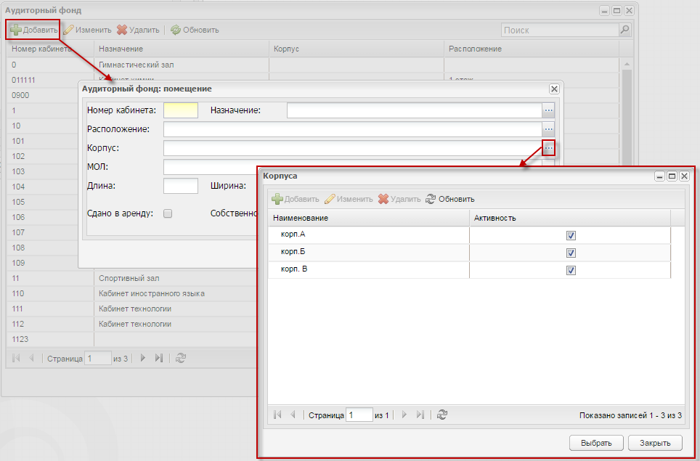
Рисунок 43 – Окно «Аудиторный фонд: помещение»
- нажмите на кнопку «Сохранить.
Также для заданного кабинета и указанного корпуса возможно прикрепление инвентаря. Для этого, предварительно выделив запись в таблице, нажмите на кнопку «Изменить». Откроется окно «Аудиторный фонд: помещение» (Рисунок 44), которое содержит две вкладки: «Основные сведения» и «Дополнительные сведения».
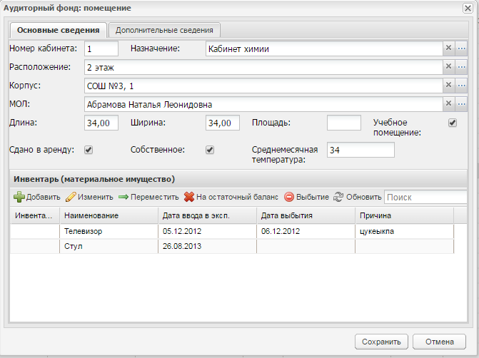
Рисунок 44 – Окно «Аудиторный фонд: помещение» вкладка «Основные сведения»
Во вкладе «Основные сведения» содержатся заполненные при создании кабинета данные, а также раздел «Инвентарь (материальное имущество)». В этом разделе указываются сведения о материальном имуществе кабинета (мебель, техника и т.д.). При необходимости задайте принадлежность к корпусу в карточке кабинета в поле «Корпус» (Рисунок 44), нажмите на кнопку «Сохранить».

Добавление в классы отметки о корпусе
Доступ к реестру учебных классов (Рисунок 45) осуществляется с помощью выбора пункта в меню «Пуск/Реестры/Классы» или выбора ярлыка 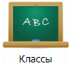 на рабочем столе Системы.
Информация в окне представлена в табличном виде (подробнее описано в руководстве пользователя «Основная часть»).
В данной форме имеется возможность фильтрации данных по классу и по классному руководителю. При фильтрации данных по классу в поле ввода введите или только номер класса, или только литеру класса.
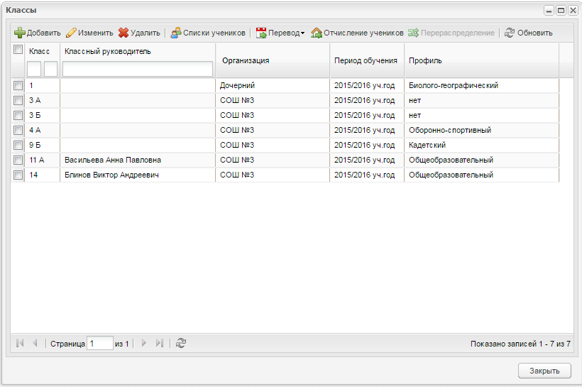
Рисунок 45 – Окно реестра «Классы»
Чтобы создать новый класс, нажмите на кнопку «Добавить». Откроется окно «Учебный класс: Добавление» (Рисунок 46), задайте корпус, выбрав значение из выпадающего списка. Значения в списке формируется из корпусов, заданных в справочнике организации «Корпуса» (п. 1.10.1).
Примечание – Создавать класс можно только при указании текущей организации в главном окне Системы.
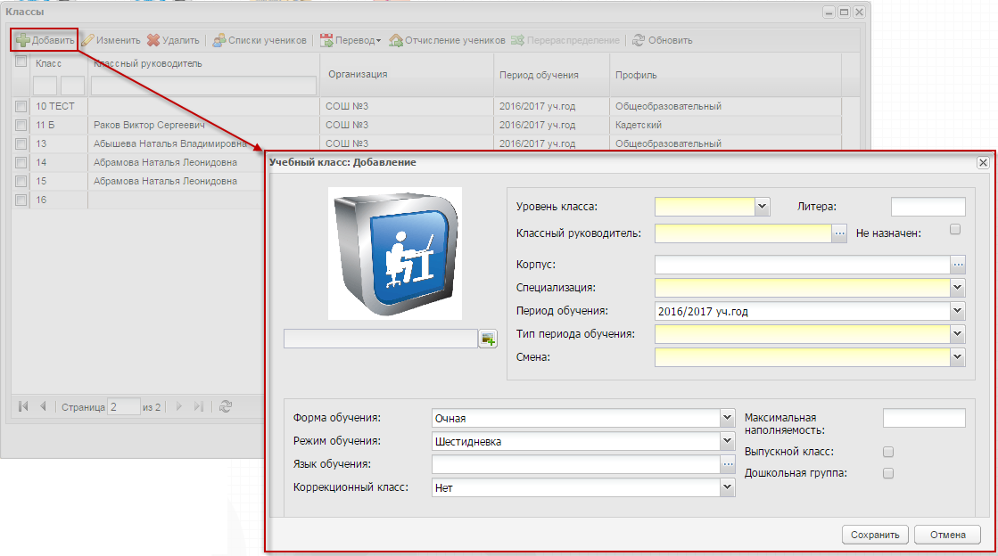
Рисунок 46 – Окно «Учебный класс: Добавление»
Нажмите кнопку «Сохранить».
Для задания корпуса обучения для уже существующего в Системе класса выделите запись с классом и нажмите на кнопку «Изменить». Откроется окно «Учебный класс: Редактирование» (Рисунок 47), которое содержит следующие вкладки:
- «Класс»;
- «Ученики»;
- «Группы»;
- «Изучение предметов»;
- «Виды итоговых оценок»;
- «Дополнительные сведения».
Вкладка «Класс» (Рисунок 47) содержит информацию, введенную при создании класса. Информация доступна для редактирования. В поле «Корпус» задайте значение и нажмите на кнопку «Сохранить».
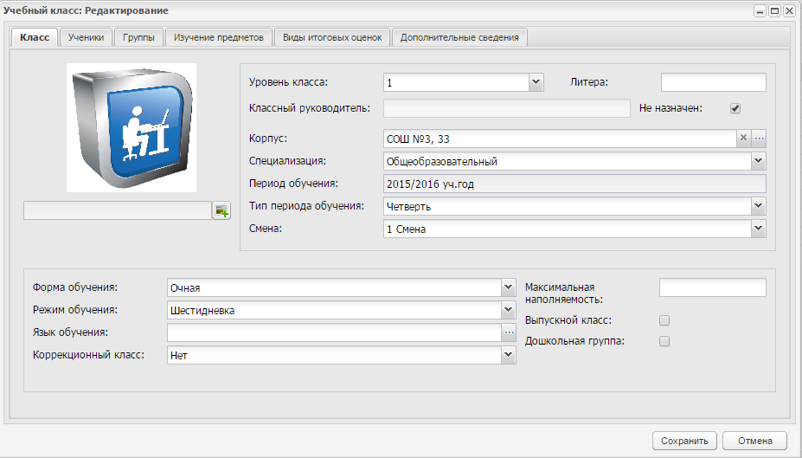
Рисунок 47 – Окно «Учебный класс: Редактирование», вкладка «Класс»

Отображение данных о корпусе кабинета в расписании
При добавлении урока (Рисунок 48) в поле «Кабинет» выберите номер кабинета, в котором будет проводиться урок, а также указывается наименование корпуса, который указан в карточке кабинета (п. 1.10.3).
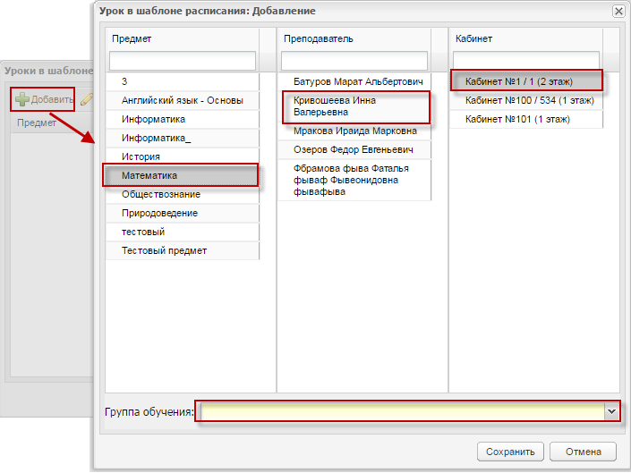
Рисунок 48 – Добавление урока в расписании
Нажмите кнопку «Сохранить». Информация о корпусе будет отображена в расписании уроков (Рисунок 49), а также в личном кабинете ученика (Рисунок 50).
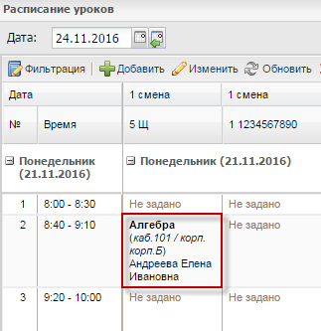
Рисунок 49 – Отображение данных о корпусе кабинета в расписании
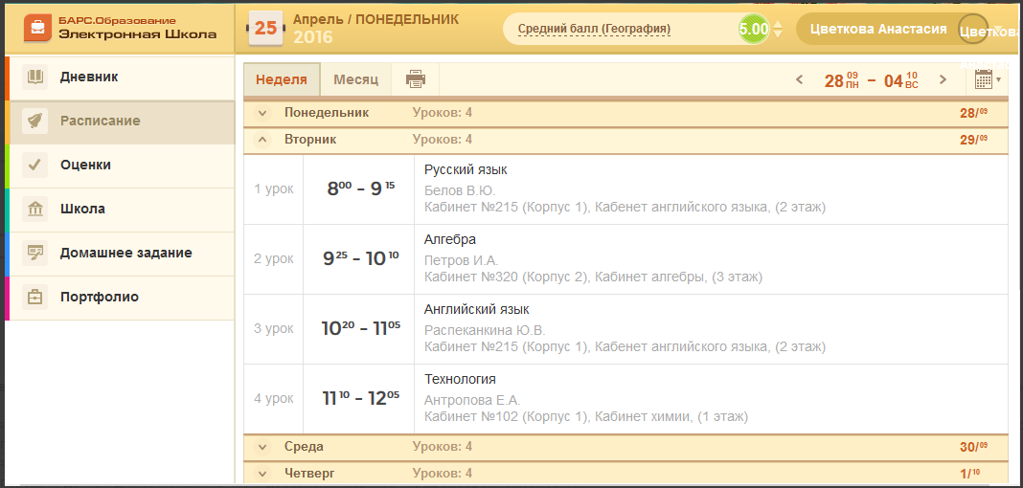
Рисунок 50 – Отображение данных о корпусе кабинета в личном кабинете ученика

Массовый перевод из организации
Функция массового перевода доступна администратору Системы и администратору организации.
Перейдите в пункт меню «Пуск/Администрирование/Массовый перевод из организации», откроется окно (Рисунок 51).
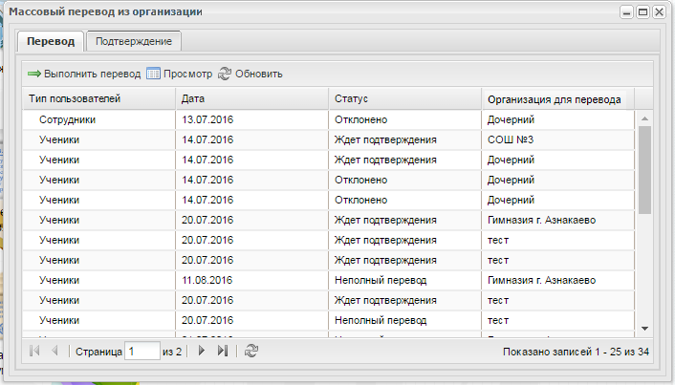
Рисунок 51 – Окно «Массовый перевод из организации»
Окно «Массовый перевод из организации» содержит две вкладки: «Перевод» и «Подтверждение».
Чтобы осуществить перевод пользователей из текущей организации, перейдите на вкладку «Перевод» и нажмите на кнопку «Выполнить перевод», откроется окно «Перевод пользователей» (Рисунок 52), в котором заполните поля:
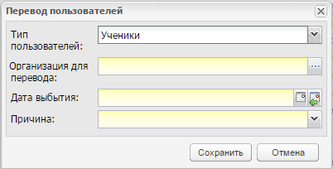
Рисунок 52 – Окно «Перевод пользователей»
- «Тип пользователей» – выберите значение из выпадающего списка;
- «Организация для перевода» – укажите организацию, в которую нужно осуществить перевод;
- «Дата выбытия» – укажите дату выбытия пользователей;
- «Причина» – укажите причину перевода пользователей, выбрав значение из выпадающего списка. Список формируются в зависимости от значения в поле «Тип пользователей».
Нажмите кнопку «Сохранить». Созданная заявка на перевод сохранится со статусом «Ждет подтверждения».
При нажатии на кнопку «Просмотр» откроется окно «Переведенные пользователи» (Рисунок 53). Данное окно содержит таблицу с учениками/сотрудниками (в зависимости от выбранной записи), которые ожидают перевода в организацию:
- «ФИО – ФИО пользователя;
- «Дата рождения» – дата рождения пользователя;
- «Класс» – класс ученика. В записи перевода сотрудников этот столбец недоступен;
- «Статус» – статус перевода:
- если пользователь переведен, строка содержит значение «Переведен»;
- если отклонено – то статус «Отклонен»;
- если к переводу не приступали, то строка остается пустой.
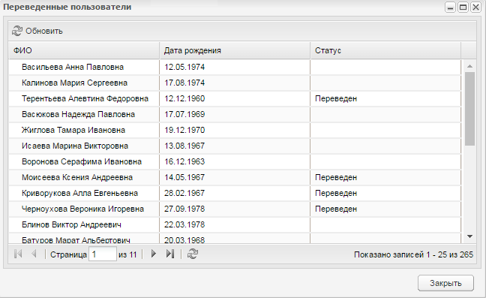
Рисунок 53 – Окно «Переведенные пользователи»
Рассмотрим подтверждение операции перевода для сотрудников и учеников.
В виджете «Организация» выберите организацию, в которую переводят пользователей. Откройте окно «Массовый перевод из организации» и перейдите на вкладку «Подтверждение» (Рисунок 54). Информация данной вкладки представлена в виде таблицы и содержит следующие столбцы:
- «Тип пользователей» – содержит одно из значений: «Ученики» или «Сотрудники»;
- «Дата» – дата создания заявки на перевод из организации, указывается автоматически;
- «Статус» – статус заявки на перевод, не редактируемое, автоматически отображаются присвоенные в организациях для перевода статусы;
- «Организация перевода» – указывается организация, из которой осуществляется перевод.
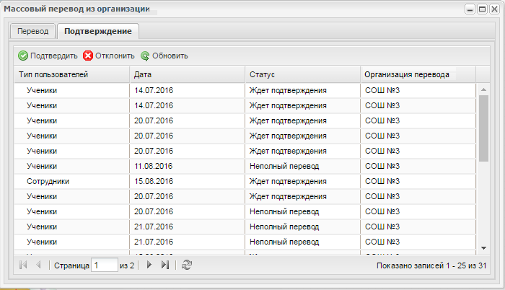
Рисунок 54 – Массовый перевод из организации. Вкладка «Подтверждение»
Чтобы подтвердить присланные переводы пользователей, выделите запись в статусе «Ждет подтверждения» и нажмите на кнопку «Подтвердить». Откроется окно «Подтверждение перевода» (Рисунок 55), которое содержит поля:
- «Тип пользователей», «Организация», «Дата выбытия» – не редактируемые поля, содержат значения заявки перевода;
- «Дата прибытия» – укажите дату прибытия в новую организацию;
- в списке сотрудников установите «флажки» в строках пользователей, которых нужно перевести.
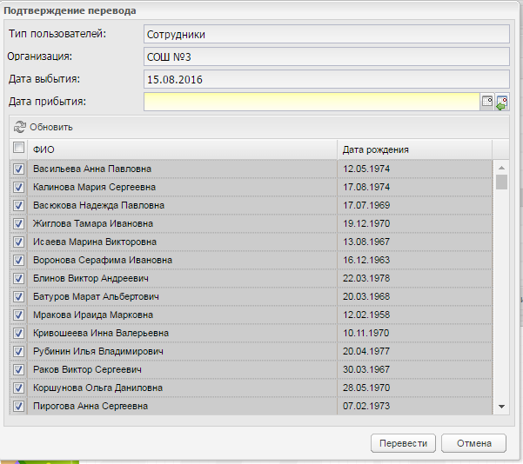
Рисунок 55 – Окно «Подтверждение перевода» (сотрудники)
Нажмите кнопку «Перевести». Система выдаст сообщение: «Действие перевода необратимо. При нажатии на кнопку «Перевести» сразу осуществится перевод выбранных сотрудников в организацию. Нажмите кнопку «Да» для продолжения операции. Статус заявки сменится на «Переведен».
Система выдаст сообщение: «Задача массового перевода поставлена в очередь. Информация о задаче будет доступна в реестре «Асинхронные задачи»». Описание раздела «Асинхронные задачи» (подробнее описано в руководстве пользователя «Основная часть»).
Если переведена часть пользователей из перечня, статус заявки сменится на значение «Неполный перевод».
При переводе выполняется прием на работу сотрудников. При переводе в истории трудовой должности отразится информация о выбытии из прошлой школы с указанием причины выбранной в прошлой организации и прибытия в новую организацию с указанием даты прибытия. Должность и прочие параметры должности остаются прежними. В переводе учувствуют сотрудники, которые уже были уволены.
Данный перевод сотрудников соответствует увольнению и приему на работу их через реестр «Уволенные сотрудники». Соответственно история трудовой деятельности отразит информацию, что сотрудников уволили из одной организации и приняли в другую организацию.
При подтверждении перевода учеников откроется окно «Подтверждение перевода» (Рисунок 56), которое содержит:
- «Тип пользователей», «Организация», «Дата выбытия» – нередактируемые поля, содержат значения заявки перевода;
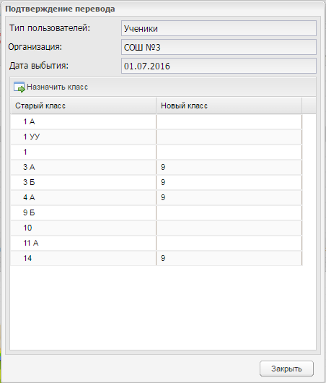
Рисунок 56 – Окно «Подтверждение перевода» (ученики)
В блоке «Классы» назначьте новый класс для перевода. Для этого выберите запись старого класса в списке и нажмите на кнопку «Назначить класс». Откроется окно «Перевод учеников класса» (Рисунок 57). В поле «Новый класс» укажите класс новой организации, в который должны быть переведены ученики, «Дата прибытия» – укажите дату прибытия в новую организацию. В списке учеников установите «флажки» в строках учеников, которые должны быть переведены.
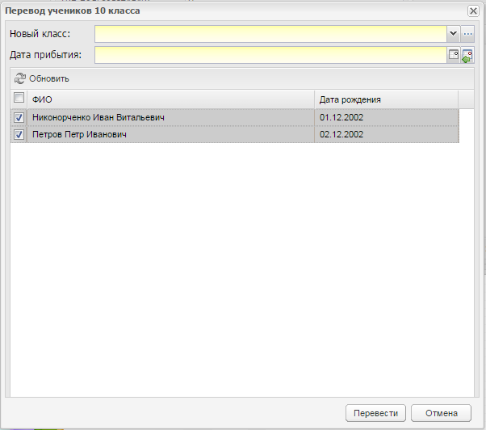
Рисунок 57 – Перевод учеников класса
Нажмите кнопку «Перевести». Система выдаст сообщение: «Действие перевода необратимо. При нажатии на кнопку «Перевести» сразу осуществится перевод выбранных учеников в организацию. Нажмите кнопку «Да» для продолжения операции. Статус заявки сменится на «Переведен».
Система выдаст сообщение: «Задача массового перевода поставлена в очередь. Информация о задаче будет доступна в реестре «Асинхронные задачи»». Описание раздела «Асинхронные задачи» (подробнее описано в руководстве пользователя «Основная часть»).
Если переведена часть пользователей из перечня, статус заявки сменится на значение «Неполный перевод».
Примечание – При нажатии на кнопку «Сохранить» происходит проверка, есть ли оценки (в том числе за подпериоды, посещаемость) на момент выбытия ученика. Если есть оценки после даты выбытия, выводится соответствующее системное сообщение и возврат в окно перевода.
При переводе в истории обучения отразится информация о выбытии из прошлого класса с указанием причины выбранной в прошлом классе и прибытия в новый класс с указанием даты прибытия. В переводе не учувствуют ученики, которые уже были отчислены или переведены из классов.
Данный перевод учеников соответствует отчислению учеников и зачислению их через реестр «Выпускники и отчисленные». Соответственно в истории обучения отразится информация, что учеников выпустили из одной организации и зачислили в другую организацию аналогично как при отчислении ученика. При выполнении операции отмены восстановления (подробнее описано в руководстве пользователя «Основная часть») и затем отмены отчисления (подробнее описано в руководстве пользователя «Основная часть») ученик должен вернуться обратно в свою организацию.

Заявление и зачисление
В карточке заявления для блока «Заявления в организацию» при добавлении заявления в школу заполните поле «Желаемый корпус» – выберите значение из справочника «Корпуса» (п. 1.10.1) (Рисунок 58).
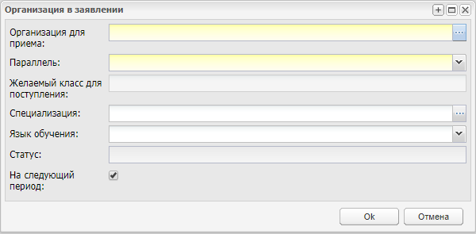
Рисунок 58 – Окно «Организация в заявлении»
Нажмите кнопку «Ок» и сохраните карточку заявления. Далее при автоматическом и ручном распределении класса при нажатии кнопки «Автоматическое распределение» или «Назначить класс» происходит проверка на соответствие «Адреса регистрации» – адресу, указанному во вкладке «Принимаемые адреса» организации в настройках зачисления. Если адрес регистрации соответствует адресу, указанному во вкладке «Принимаемые адреса» то при указанном в заявлении желаемом корпусе и/или желаемый классе:
- если корпус в принимаемом адресе, соответствующем адресу регистрации, соответствует желаемому корпусу, то производится зачисление в желаемый корпус/класс;
- если в желаемом корпусе/классе отсутствуют свободные места, следует производить зачисление в другой корпус и класс выбранной параллели, указанный во вкладке «Принимаемые адреса» организации (при наличии свободных мест);
- если в заявлении не указан желаемый корпус/класс, то следует производить зачисление в корпус/класс, указанный во вкладке «Принимаемые адреса» в соответствие с адресом регистрации (при наличии свободных мест).

Модуль «Доска объявлений»
По умолчанию право на просмотр данного модуля доступно всем пользователям. Добавление/редактирование/ удаление объявлений текущей организации доступно администратору Системы, администратору организации, директору, завучу.
Примечание – Возможно назначить стартовой страницей окна «Доска объявлений» в настройках организации. Доступ к настройкам организации имеет пользователь с ролью администратор организации, а также администратор Системы с выбранной организацией. Если выбрано значение «Доска объявлений», то при входе в Систему под сотрудником, пользователю открывается как стартовая страница реестр «Доска объявлений». При входе под учеником/родителем также в первую очередь открывается страница «Доска объявлений».
Для доступа к модулю нажмите на ярлык 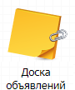 на рабочем столе Системы, откроется окно «Доска объявлений» (Рисунок 59), информация в котором представлена в табличном виде (подробнее описано в руководстве пользователя «Основная часть») и содержит следующие столбцы:
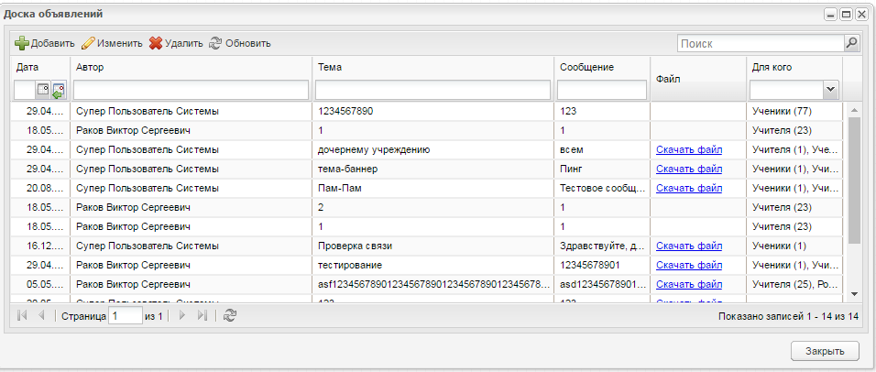
Рисунок 59 – Окно «Доска объявлений»
- «Дата» – дата добавления объявления. По умолчанию все объявления упорядочены по дате добавления;
- «Автор» – автор объявления (ФИО);
- «Тема» – тема объявления;
- «Сообщение» – текст объявления;
- «Файл» – отображается загруженный файл в виде ссылки. При нажатии на ссылку Система откроет запрос, выберите файл;
- «Для кого» – содержит информацию о получателях объявления.
Примечание – В поле «Для кого» значения отображаются в следующем виде: Учителя(20), Родители(10), Родители(2). К примеру, если в объявление добавили трех учителей, то в данном поле в скобках отображается количество учителей: Учителя (3). Аналогично для родителей и для учеников.
Информация в полях проставляется автоматически при добавлении объявления.
Для добавления нового объявления нажмите на кнопку «Добавить». Откроется окно «Объявление: Добавление» (Рисунок 60), в котором заполните поля:
- «Автор» – автоматически заполнено Системой;
- «Тема» – укажите тему объявления;
- «Сообщение» – введите текст объявления;
- «Файл» – возможно прикрепление файла к сообщению, например, для доведения до пользователей информации выходе локальных нормативных актов или форм заполнения заявок.
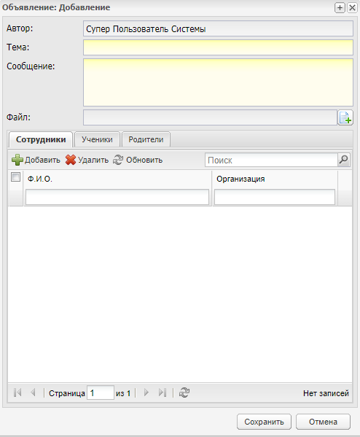
Рисунок 60 – Окно «Объявление: Добавление»
Каждое сообщение для доски объявлений может быть отправлено выборочно группе пользователей. Для этого воспользуйтесь вложенными вкладками: «Сотрудники», «Ученики», «Родители».
Для добавления получателя во вкладке «Сотрудники» нажмите на кнопку «Добавить». Откроется окно реестра «Сотрудники» (Рисунок 61), установите «флажок» в поле параметра сотрудника(-ов), которого(-ых) необходимо добавить как получателя, и нажмите на кнопку «Выбрать».
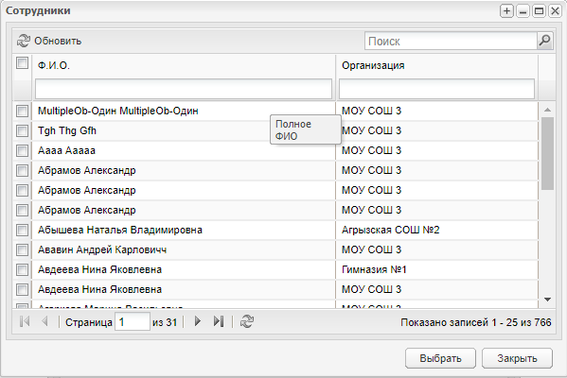
Рисунок 61 – Окно реестра «Сотрудники»
Аналогичным образом повторите действия для добавления получателей во вложенных вкладках «Ученики» и «Родители».
Окно создания объявления заполнено. Нажмите кнопку «Сохранить». В личном кабинете родителя или ученика на странице «Доска объявлений» отобразится отправленное сообщение. Для сотрудника просмотр объявления возможен при переходе к модулю (выберите ярлык  на рабочем столе Системы).
Для удаления объявления, выделите запись и нажмите на кнопку «Удалить». Откроется диалоговое окно с запросом на удаление, в котором нажатием на кнопку «Да» подтвердите удаление.
Для редактирования объявления нажмите на кнопку «Изменить», откроется окно, аналогичное окну (Рисунок 60). Измените данные и нажмите на кнопку «Сохранить».
Примечание – Если в Системе подключен плагин, связывающий модули «Встроенная почта» и «Доска объявлений», то при редактировании или просмотре объявления откроется окно (Рисунок 62), аналогичное окну (Рисунок 60) с добавлением возможности ответа на объявление. Для ответа нажмите на кнопку «Ответить», откроется окно (Рисунок 112). Полное описание функции добавления сообщения см. в п. 1.21.2. Отправленное сообщение отобразится у получателя в реестре «Сообщения».
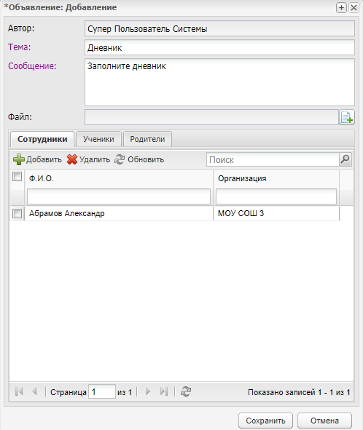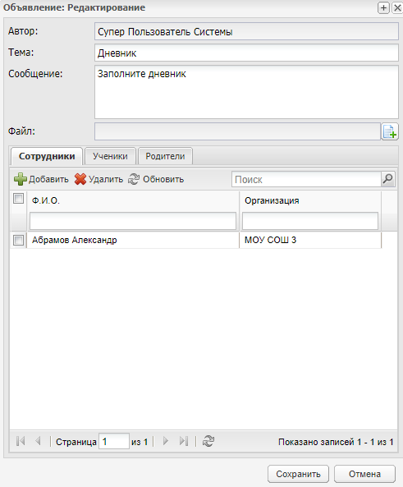
Рисунок 62 – Окно «Объявление: редактирование»

Коррекционные и санаторные школы

Группа справочников «Для коррекционной работы»
Перейдите в пункт меню «Пуск/Справочники/Для коррекционной работы».
Большинство справочников группы являются простыми (подробнее работа с простым справочником описана в руководстве пользователя «Справочники и отчеты»).

Справочник «Занятия»
Для добавления записи:
- нажмите на кнопку «Добавить»;
- откроется окно «Занятие: Добавление» (Рисунок 63);
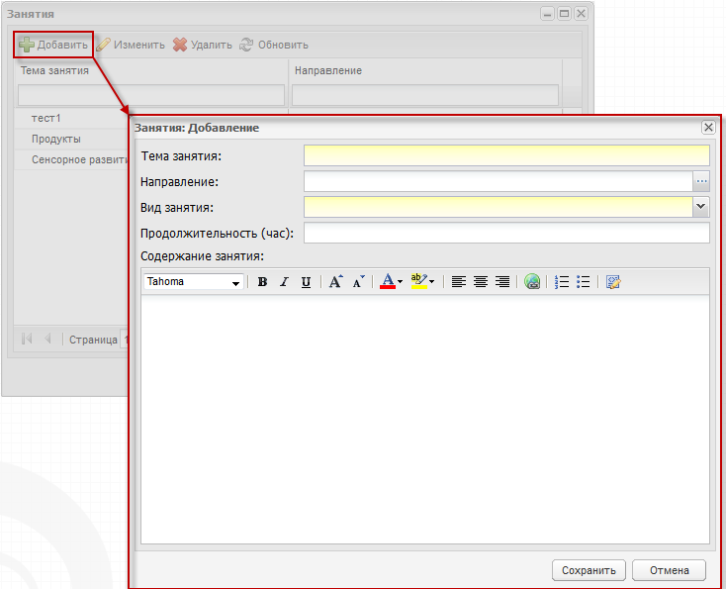
Рисунок 63 – Добавление записи в справочник «Занятие»
- заполните поля:
- «Тема занятия»;
- «Направление;
- «Вид занятия»;
- «Продолжительность (час)»;
- «Содержание занятия».
- нажмите на кнопку «Сохранить».

Справочник «Направления обучения»
Для добавления записи:
- нажмите на кнопку «Добавить»;
- откроется окно «Направления обучения: Добавление» (Рисунок 64);
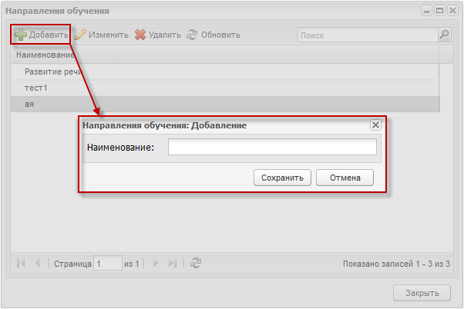
Рисунок 64 – Добавление записи в справочник «Направления обучения»
- заполните поля:
- «Наименование».
- нажмите на кнопку «Сохранить».

Справочник «Параметры характеристики»
По умолчанию права на просмотр и редактирование справочника есть у администратора Системы и администратора организации.
Для добавления записи:
- нажмите на кнопку «Добавить»;
- откроется окно «Параметр характеристики: Добавление» (Рисунок 65);
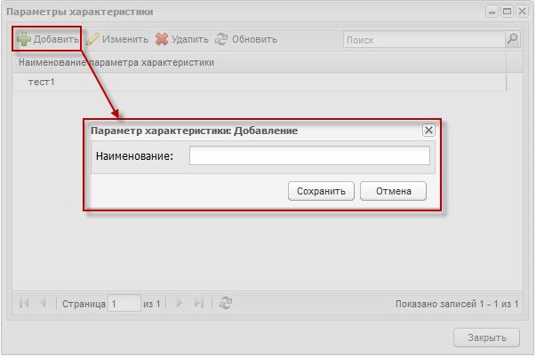
Рисунок 65 – Добавление записи в справочник «Параметры характеристики»
- заполните поля:
- «Наименование».
- нажмите на кнопку «Сохранить».

Справочник «Шаблоны характеристик»
Справочник является составным. Подробное описание заполнения справочника см. в руководстве пользователя «Справочники и отчеты».
По умолчанию права на просмотр и редактирование есть у администратора Системы и администратора организации.
Для добавления записи:
- нажмите на кнопку «Добавить»;
- откроется окно «Шаблоны характеристик: Добавление» (Рисунок 66);
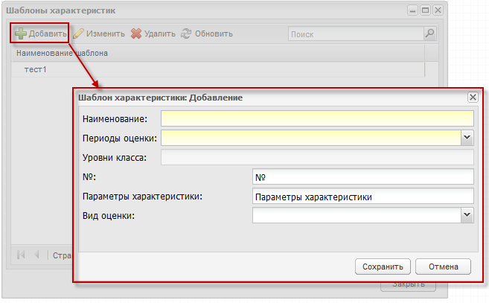
Рисунок 66 – Добавление записи в справочник «Шаблоны характеристики»
- заполните поля:
- «Наименование»;
- «Периоды обучения»:
- если выбрано значение «классы», то количество столбцов и их наименование необходимо определять согласно справочнику «Уровень класса». Оценка осуществляется согласно настройке в поле «Вид оценки»;
- если выбрано значение «текстовое без периода», то доступен один столбец с названием «оценка». Оценка осуществляется вводом текста.
- «№»;
- «Параметры характеристики»;
- «Вид оценки».
- нажмите на кнопку «Сохранить»;
- задайте параметры шаблона: выделив запись шаблона, нажмите на кнопку «Изменить», далее в блоке параметров нажмите на кнопку «Добавить» и заполните поля формы (Рисунок 67):
- «Номер»;
- «Параметр» – выберите предварительно заданное значение параметра из справочника «Параметры характеристики» (п. 1.12.1.3);
- неактивны для дальнейшей оценки будут те параметры, которые в настройках имеют признак «Группировочный параметр (не требует оценки)».
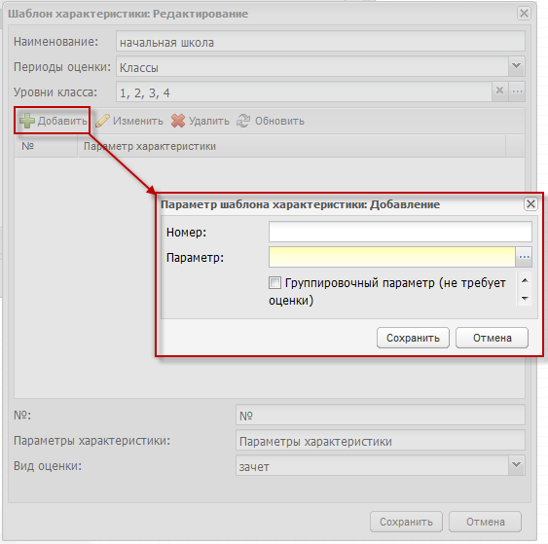
Рисунок 67 – Задание параметров шаблона характеристики
- нажмите на кнопку «Сохранить».

Справочник «Программы обучения»
Для добавления записи:
- нажмите на кнопку «Добавить»;
- откроется окно «Программы обучения: Добавление» (Рисунок 68);
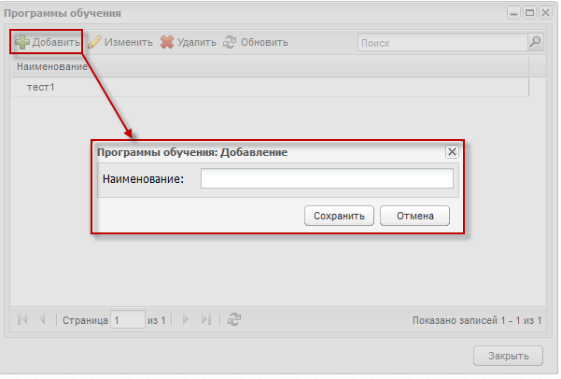
Рисунок 68 – Добавление записи в справочник «Программы обучения»
- заполните поля:
- «Наименование».
- нажмите на кнопку «Сохранить».

Расписание специалистов
Перейдите в пункт меню «Пуск/Коррекционная работа/Расписание специалистов». Откроется окно «Расписание мероприятий» (Рисунок 69), которое содержит два блока:
- «Сотрудники» – содержит список сотрудников. Нажмите кнопку «Добавить», откроется реестр «Сотрудники». Установкой «флажка» выберите сотрудника и нажмите на кнопку «Выбрать»;
- «Мероприятия в расписании» – содержит список мероприятий. При выборе сотрудника в левом блоке – в правом будет отображен список мероприятий по выбранному сотруднику.
В реестре мероприятий в расписании доступна фильтрация по мероприятиям дата, которых входит в период, указанный в полях «Период с» и «по». По умолчанию задано значение даты начала и даты окончания текущего периода обучения.
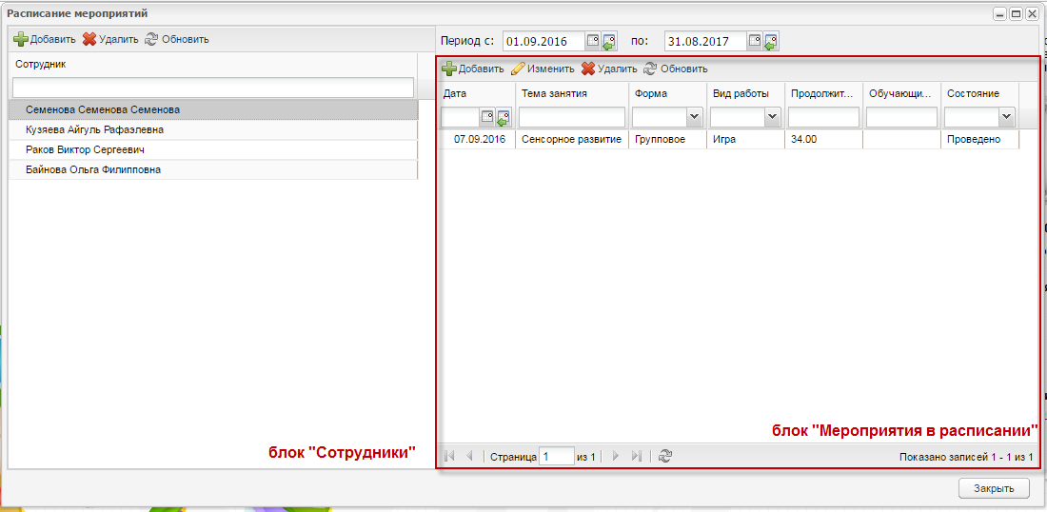
Рисунок 69 – Окно «Расписание мероприятий»
Выберите сотрудника и нажмите на кнопку «Добавить», откроется окно «Мероприятие в расписании: Добавление» (Рисунок 70) заполните поля:
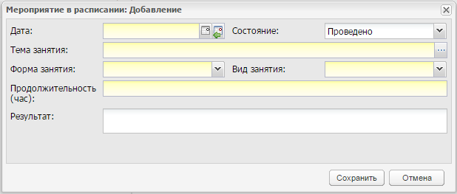
Рисунок 70 – Окно «Мероприятие в расписании: Добавление»
- «Дата» – укажите дату занятия;
- «Состояние» – по умолчанию содержит значение «Проведено». При необходимости смените значение, выбрав значение из выпадающего списка;
- «Тема занятия» – выберите значение из справочника «Занятия» (п. 1.12.1.1);
- «Форма занятия» – выберите значение из выпадающего списка;
- «Вид занятия» – выберите значение из выпадающего списка;
- «Продолжительность (час)» – по умолчанию подтягиваются значения, заполненные в справочнике «Занятия» (п. 1.12.1.1), с возможностью редактирования;
- «Результат» – введите описание результатов мероприятия.
Нажмите кнопку «Сохранить». В реестре мероприятий в расписании выбранного сотрудника будет отображена запись созданного мероприятия.
Выделите эту запись в реестре и нажмите на кнопку «Редактировать». Откроется окно «Мероприятие в расписании: Редактирование». Окно содержит основную информацию, введенную при создании записи, а также блок обучающихся этого мероприятия. Чтобы прикрепить учащихся к мероприятию, нажмите на кнопку «Добавить». В открывшемся окне «Ученик в мероприятии: Добавление» заполните поля (Рисунок 71):
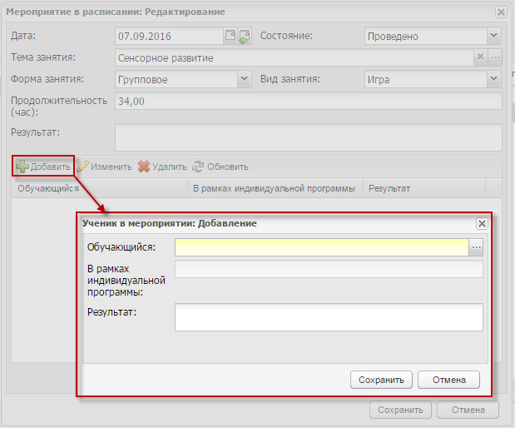
Рисунок 71 – Добавление ученика в мероприятие
- «Обучающийся» – будет отображен реестр всех учеников Системы, установите «флажок» в строке нужного ученика и нажмите на кнопку «Выбрать». Информация о мероприятии будет отображена в портфолио выбранного ученика (см. п. 1.29.3);
- «В рамках индивидуальной программы» – выберите значение из справочника;
- «Результат» – введите описание.
Нажмите кнопку «Сохранить».

Изменения портфолио ученика – вкладка «Коррекционная карта»
В портфолио ученика появится новая вкладка – «Коррекционная карта».
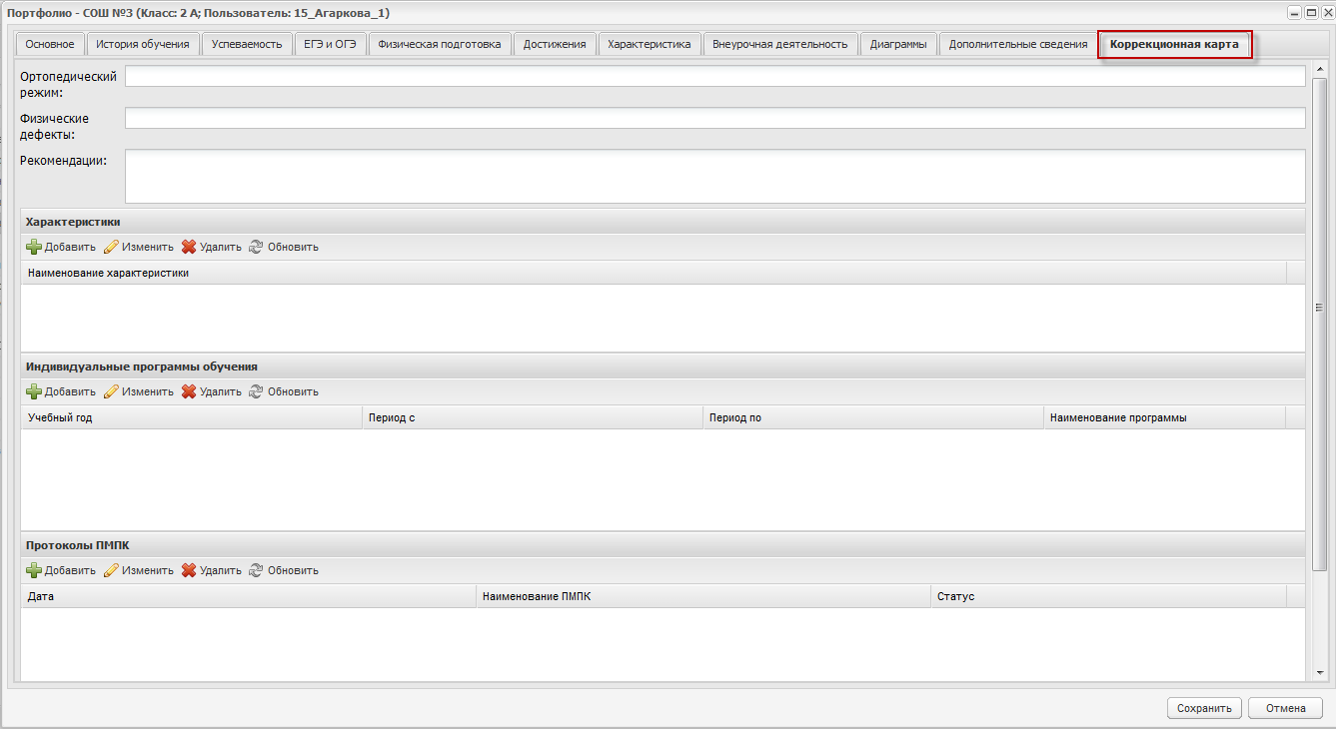
Рисунок 72 – Портфолио ученика. Вкладка «Коррекционная карта»
Внесите информацию в поля:
- «Ортопедический режим» – введите описание;
- «Физические дефекты» – введите описание;
- «Рекомендации» – введите описание.
В блоке «Характеристики» нажмите на кнопку «Добавить», в открывшемся справочнике «Шаблоны характеристик» установкой «флажка» выберите нужную запись (записи) и нажмите на кнопку «Выбрать» (Рисунок 73).
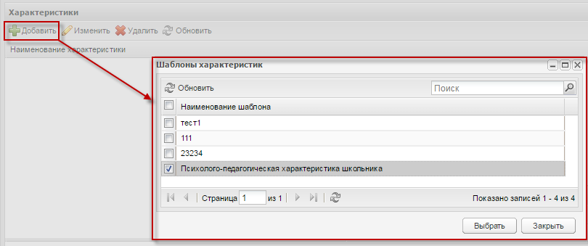
Рисунок 73 – Добавление шаблона характеристики в портфолио ученика
Далее выделите запись в блоке и нажмите на кнопку «Изменить», откроется окно шаблона характеристики с возможностью заполнения, заданную при создании записи в справочнике «Шаблоны характеристик» (Рисунок 74). Заполните форму согласно заданным параметрам и нажмите на кнопку «Сохранить».
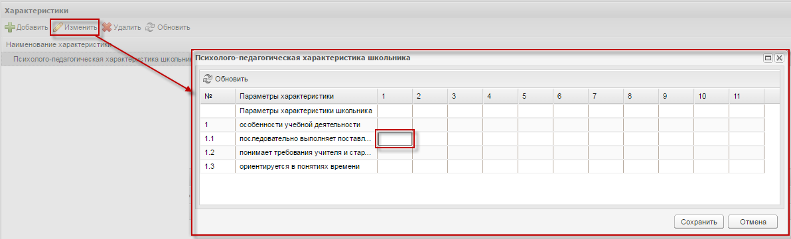
Рисунок 74 – Заполнение формы шаблона характеристики в портфолио ученика
Заполните блок «Протоколы ПМПК», нажав кнопку «Добавить» и заполнив поля (Рисунок 75):
- «Дата проведения»;
- «Статус»;
- «Комиссия»;
- «Заключение комиссии»;
- «Рекомендации».
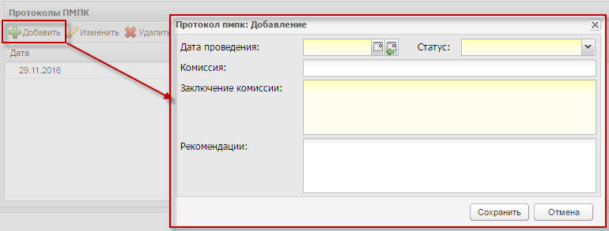
Рисунок 75 – Добавление записи в блок «Протоколы ПМПК» портфолио ученика
Для блока «Индивидуальные программы обучения» – нажмите на кнопку «Добавить», в открывшейся форме «Индивидуальная коррекционная программа: Добавление» заполните поля (Рисунок 76):
- «Период обучения» – по умолчанию указан текущий период. При необходимости смените значение;
- «Период с» и «Период по» – по умолчанию отображены дата начала и окончания выбранного периода обучения. При необходимости задайте другой интервал в рамках текущего периода обучения, иначе будет выведено сообщение: «Заданный период находится не в интервале периода обучения»;
- «Наименование программы» – выберите значение из справочника «Программы обучения» (п. 1.12.1.5);
- «Основание» – выберите значение из записей блока «Протоколы ПМПК»;
- «Актуальные проблемы»; «Цель»; «Содержание программы»; «Прогноз» – заполните соответствующим описанием.
Нажмите кнопку «Сохранить».
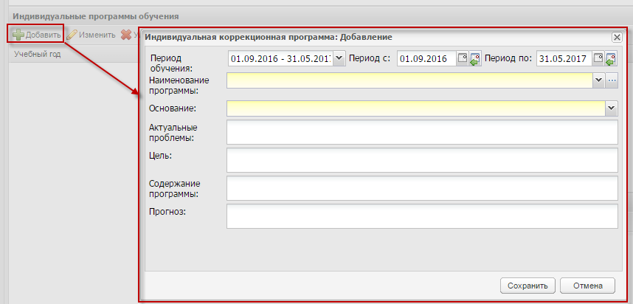
Рисунок 76 – Заполнение блока «Индивидуальные программы обучения» в портфолио ученика
Выделите запись в блоке «Индивидуальные программы обучения» и нажмите на кнопку «Изменить». Открывшаяся карточка содержит информацию, введенную при создании записи, а также вложенные вкладки:
- «План работ» (Рисунок 77):
- нажмите на кнопку «Добавить»;
- в поле «Направление» выберите значение из справочника «Направления обучения» (п. 1.12.1.2);
- в поле «Занятие» выберите значение из справочника «Занятия» (п. 1.12.1.1);
- нажмите на кнопку «Сохранить».
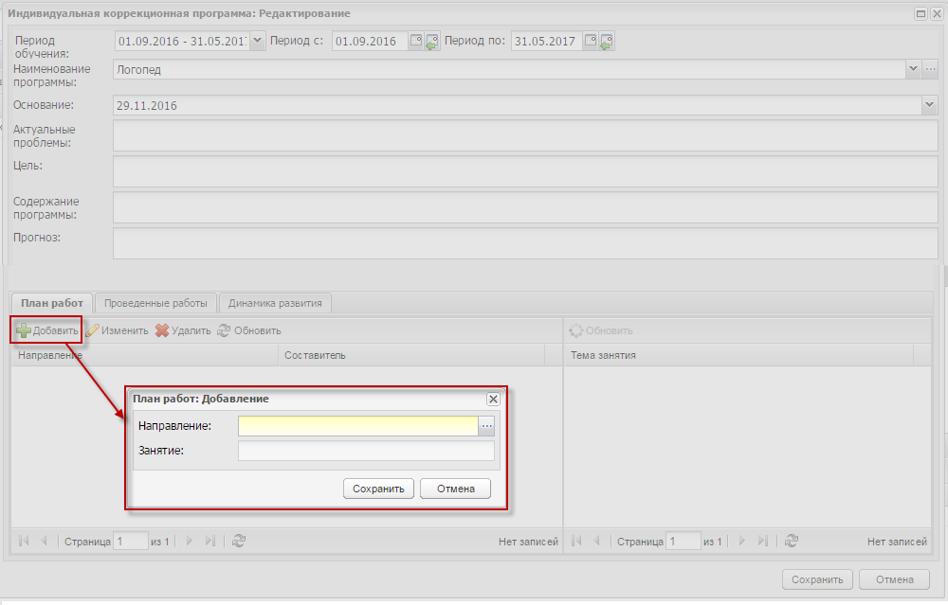
Рисунок 77 – Заполнение вложенной вкладки «План работ» карточки индивидуальной коррекционной работы в портфолио учащегося
- «Проведенные работы» (Рисунок 78) – отображены сведения по мероприятиям, проведенным в рамках программы, т.е. собраны и отображены все записи раздела «Расписание мероприятий», отфильтрованные по ученику и выбранной программе (см. п. 1.29.2).
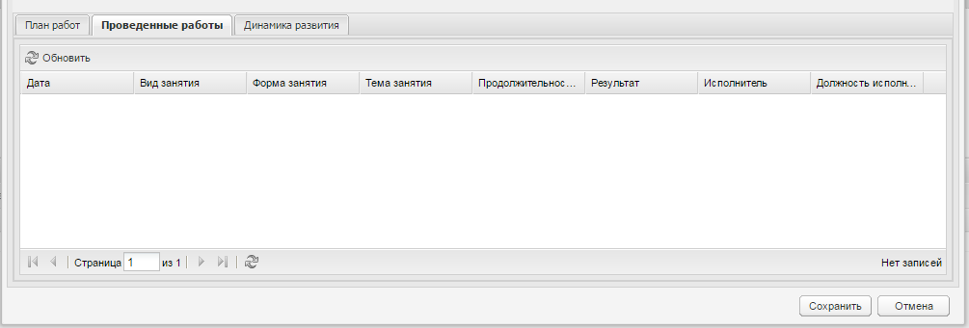
Рисунок 78 – Отображение вложенной вкладки «Проведенные работы» карточки индивидуальной коррекционной работы в портфолио учащегося
- «Динамика развития» (Рисунок 79):
- нажмите на кнопку «Добавить»;
- заполните поля: «Период»; «Динамика»; «Особенности развития»; «Причина отрицательной или нулевой динами»; «Корректировка программы»;
- нажмите на кнопку «Сохранить».
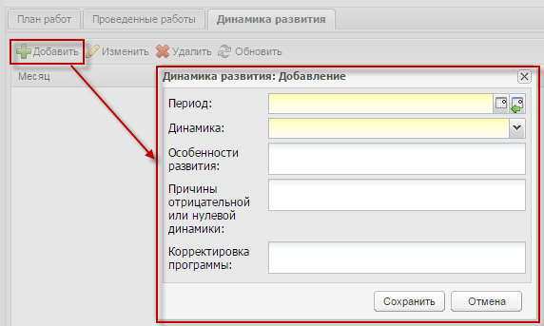
Рисунок 79 – Заполнение вложенной вкладки «Динамика развития» карточки индивидуальной коррекционной работы в портфолио учащегося
Нажмите кнопку «Сохранить».

Печать портфолио ученика
В портфолио ученика реализована печать портфолио. Для этого нажмите на кнопку «Печать» (Рисунок 80).
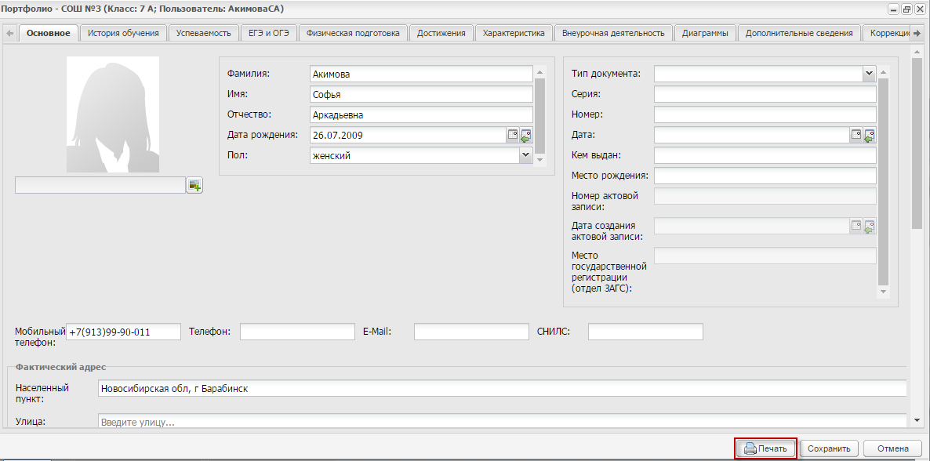
Рисунок 80 – Портфолио ученика
Откроется запрос «Параметры печати», в котором установите или снимите «флажок» в строке каждой вкладки для выбора печати. Нажмите кнопку «Сформировать» (Рисунок 81).
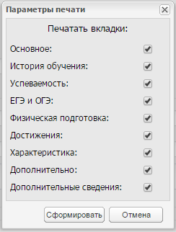
Рисунок 81 – Параметры печати портфолио ученика
Откроется запрос на сохранение или открытие файла формата .xls. Выберите вариант «Открыть», нажмите на кнопку «ОК». Откроется портфолио ученика в программе Microsoft Office Excel. Выполните печать документа.

Параметр «Не имеет СНИЛС»
Реализован настраиваемый параметр «Не имеет СНИЛС» в окне добавления нового сотрудника (Рисунок 82) и в окне редактирования портфолио сотрудника (Рисунок 83).
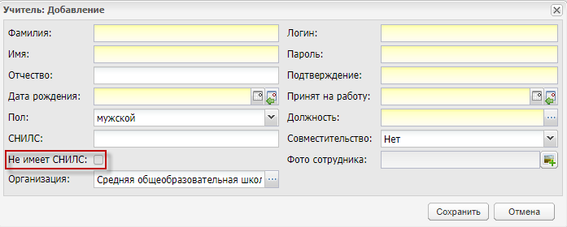
Рисунок 82 – Окно добавления нового сотрудника
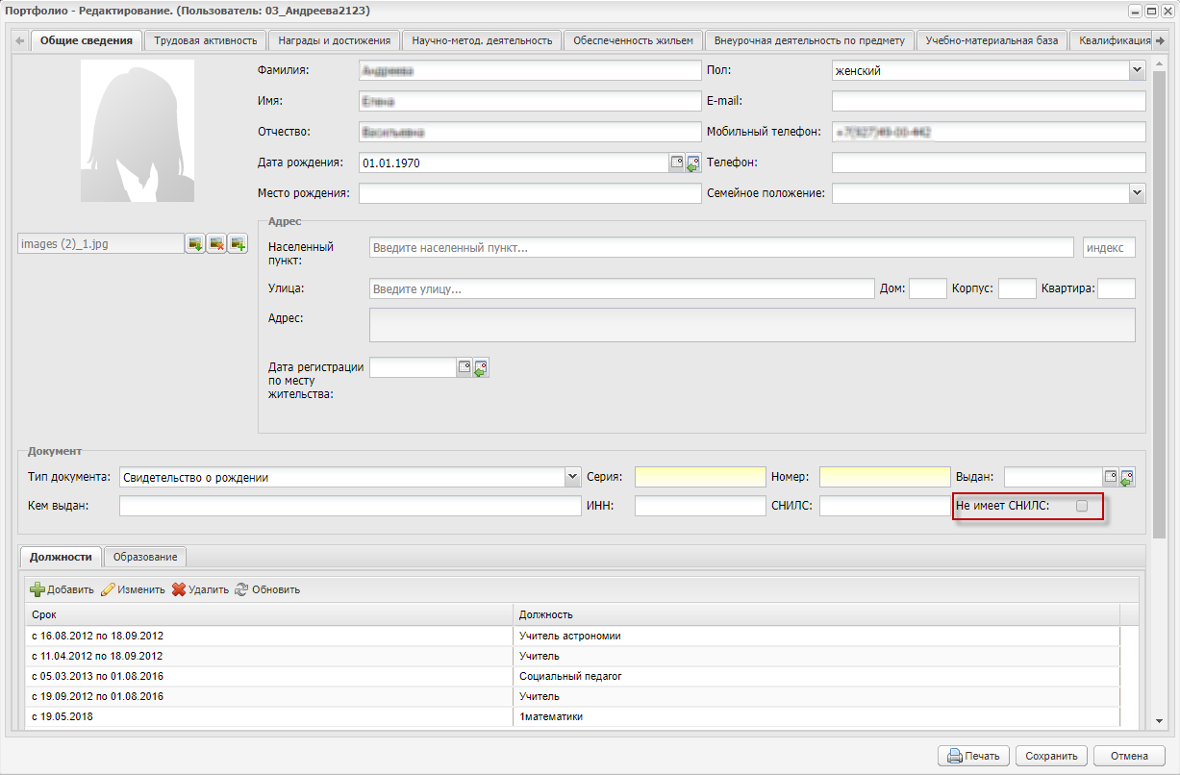
Рисунок 83 – Окно редактирования портфолио сотрудника
Установка «флажка» в данном поле делает неактивным для заполнения поле «СНИЛС».

Печать портфолио сотрудника
В портфолио сотрудника реализована печать портфолио. Для этого нажмите на кнопку «Печать» (Рисунок 82).
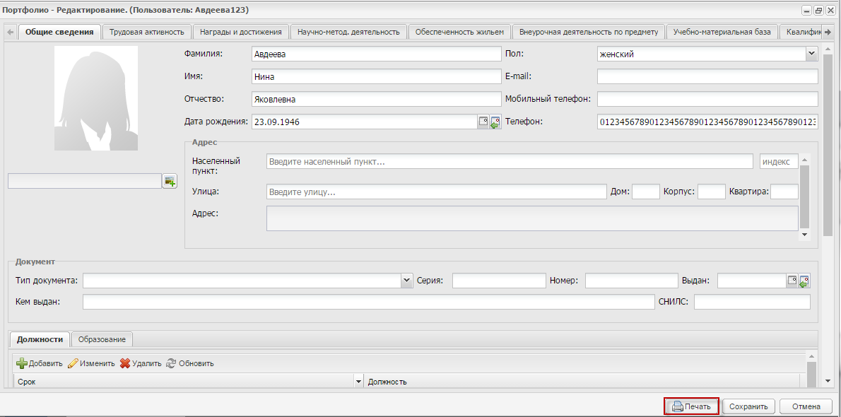
Рисунок 84 – Портфолио сотрудника
Откроется запрос «Параметры печати» (Рисунок 83).
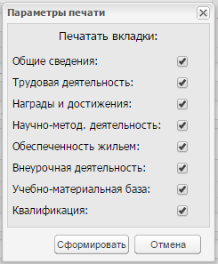
Рисунок 85 – Параметры печати портфолио сотрудника
Установите или снимите «флажок» в строке каждой вкладки для выбора печати.
Нажмите кнопку «Сформировать». Откроется запрос на сохранение или открытие файла формата .xls. Выберите вариант «Открыть», нажмите на кнопку «ОК». Откроется портфолио сотрудника в программе Microsoft Office Excel. Выполните печать документа.

Печать реестра «Сотрудники»
В Системе реализована печать данных из реестра «Сотрудники». Для этого нажмите на кнопку «Печать» (Рисунок 84).
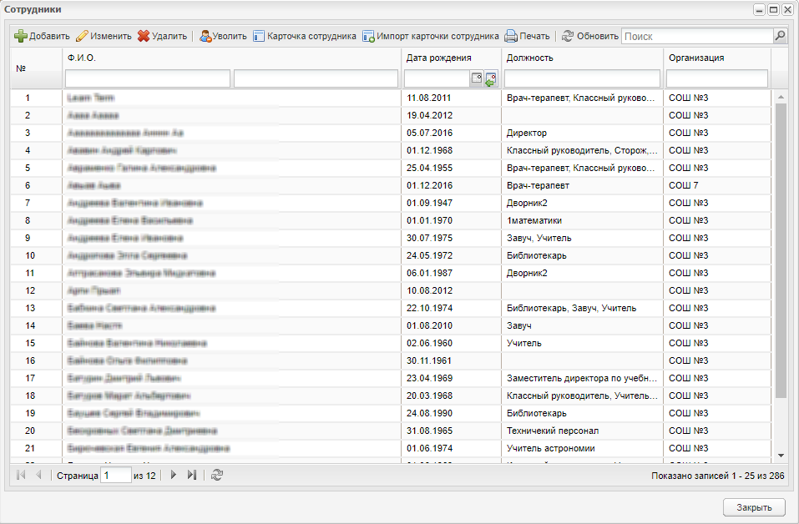
Рисунок 86 – Окно реестра «Сотрудники»
Запустится формирование отчета, после чего появится системное сообщение (Рисунок 85).
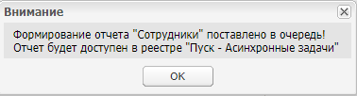
Рисунок 87 – Окно системного сообщения
Для скачивания отчета перейдите в раздел «Асинхронные задачи».

Проверка регистрации в ЗАГС
В Системе реализован функционал для формирования запроса на расширенный поиск актовой записи (Рисунок 84):
- «Свидетельство о рождении»;
- «Свидетельство о перемене имени»;
- «Справка №25».
По умолчанию доступ имеют администратор организации и администратор Системы.
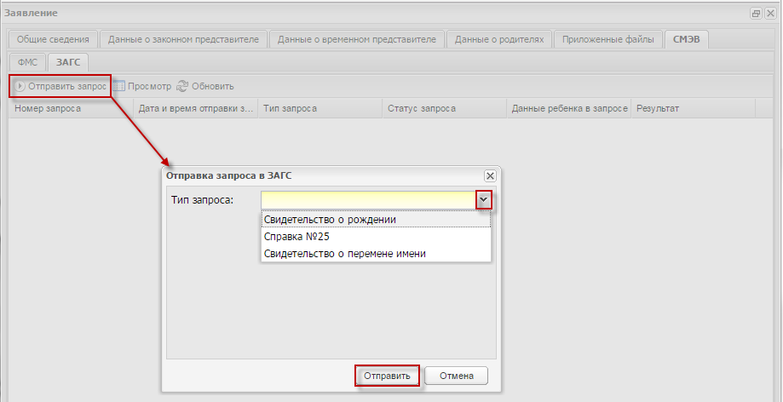
Рисунок 88 – Отправка запроса в ЗАГС

Проверка регистрации в ФМС
Позволяет отправлять запросы на проверку данных ребенка в ФМС из вкладки СМЭВ в окне редактирования заявления на зачисление (Рисунок 85).
Проверка может производиться по месту жительства или по месту прописки.
Общее описание взаимодействия:
- Система передает в ФМС данные о ребенке;
- ФМС подтверждает или не подтверждает соответствие переданных данных действительности.
Перед отправкой заявки необходимо убедиться, что в заявлении заполнены ФИО ребенка, дата рождения, серия/номер/дата документа, адрес. Также, необходимо, чтобы значения ФИО работника, формирующего запрос, были на русском языке, иначе запрос не будет принят в ФМС. При отправке, запрос добавляется в очередь и отправляется во время выполнения задачи по расписанию через сервис. Если отправка не удалась (ошибка сети и т.д.), запрос будет отправлен во время следующего запуска задачи. Если сервис ФМС вернул ошибку, запросу присваивается соответствующий статус, и он больше не отправляется в ФМС.
Запрос результата исполнения запроса также производится по расписанию. В результате данные ребенка либо подтверждаются, либо нет.
Если заявление подается с портала, то автоматически выполняется проверка для места жительства. Если ответ – данных не найдено, но выполняется проверка по месту пребывания.
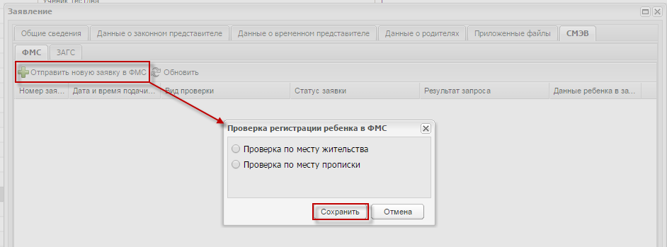
Рисунок 89 – Запрос регистрации ребенка в ФМС

Расписание приема специалиста

Справочник «Причины записи на прием»
Справочники являются простыми (подробнее работа с простым справочником описана в руководстве пользователя «Справочники и отчеты»).
Для добавления записи:
- нажмите на кнопку «Добавить»;
- откроется окно «Причина записи на прием к специалисту: Добавление» (Рисунок 86);
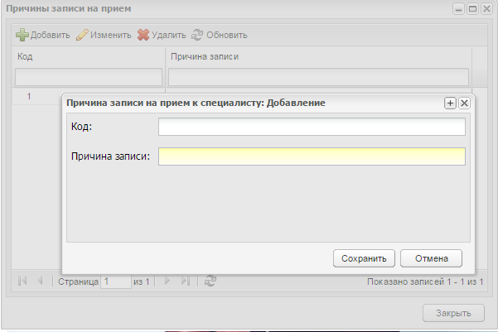
Рисунок 90 – Окно «Причина записи на прием к специалисту: Добавление»
- заполните поля:
- «Код»;
- «Наименование».
- нажмите на кнопку «Сохранить».

Формирование сетки расписания приемов
Право на просмотр и редактирование у администратора Системы и администратора организации.
Перейдите в пункт меню «Пуск/Зачисление/Формирование сетки расписания приемов», откроется окно «Формирование сетки расписания приемов» (Рисунок 87).
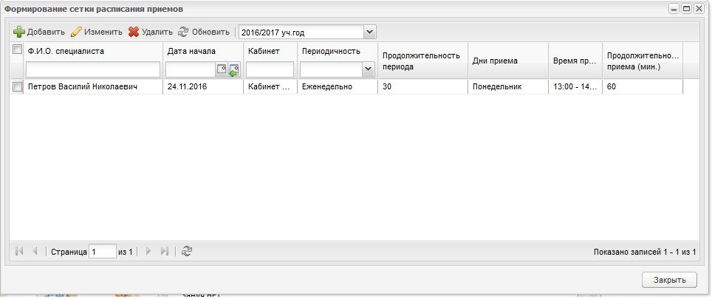
Рисунок 91 – Окно «Формирование сетки расписания приемов»
Нажмите кнопку «Добавить», в открывшемся окне «Расписание специалиста: Добавление» заполните поля (Рисунок 88):
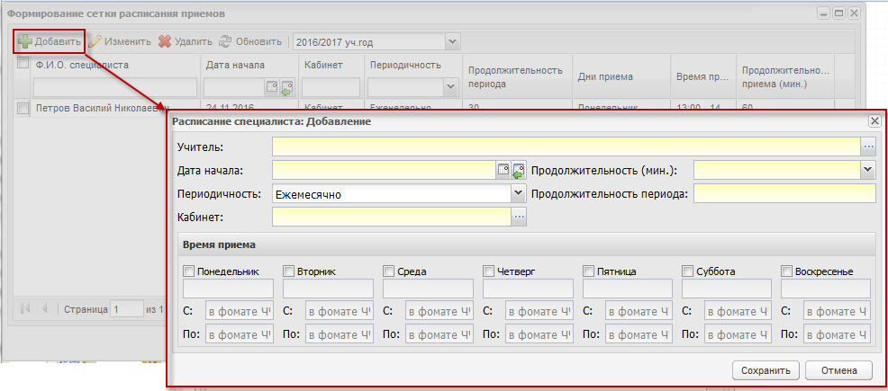
Рисунок 92 – Окно «Расписание специалиста: Добавление»
- «Учитель» – выберите значение из реестра «Учителя»;
- «Дата начала» – укажите дату начала приема;
- «Продолжительность» – выберите значение из выпадающего списка. В случае выбранного значения «Ежемесячно» поля «Периодичность» ограничено значением 12, в случае выбранного значения «Еженедельно» – 60;
Примечание – При этом дата последнего приема должна входить в период обучения, в который попадает дата начала. Иначе Система выведет сообщение: «Внимание! Дата последнего периода не должна выходить за рамки периода обучения <Период обучения, включающий дату начала>».
- «Периодичность» – выберите значение из выпадающего списка;
- «Продолжительность периода» – укажите продолжительность периода;
- «Кабинет» – выберите значение из реестра «Аудиторный фонд» текущей организации.
Заполните блок «Время приема». Установите «флажок» в поле дня недели, в который будет происходить прием, после чего станут доступны для заполнения поля «С» и «По» – установите время приема в этот день недели (Рисунок 89).
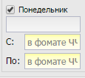
Рисунок 93 – Заполнение блока «Время приема»
Если в поле «Периодичность» выбрано значение «Ежемесячно», то для блока «Время приема» будет доступен выбор дней недели в месяце (Рисунок 90), в списке которых указаны значения, например, под понедельником: 1-й понедельник, 2-й понедельник, 3-й понедельник, 4-й понедельник, 5-й понедельник и т.д. под каждым днем недели.
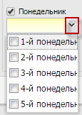
Рисунок 94 – Заполнение блока «Время приема» для выбранного значения «Ежемесячно» в поле «Периодичность»

Расписание приема
Перейдите в пункт меню «Пуск/Зачисление/Расписание приема у специалистов», откроется окно «Расписание приема у специалистов», содержащее данные введенные при создании записи (Рисунок 91) (см. п. 1.17.2).
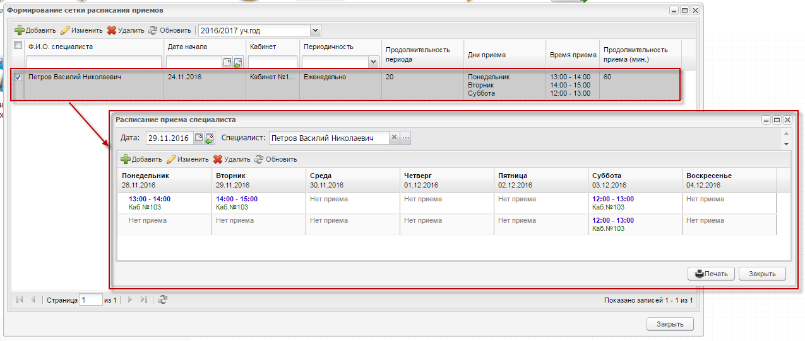
Рисунок 95 – Взаимосвязь формирования сетки расписания специалиста и расписания приема специалиста
Выделите ячейку и нажмите на кнопку «Добавить», открывшееся окно «Заявление в школы» (Рисунок 92) содержит список детей, на которых поданы заявления на зачисление в текущую организацию. Список отфильтрован по дате подачи заявления, дата заявлений равна или меньше (раньше) даты приема. Выберите ребенка и нажмите на кнопку «Выбрать» (Рисунок 93).
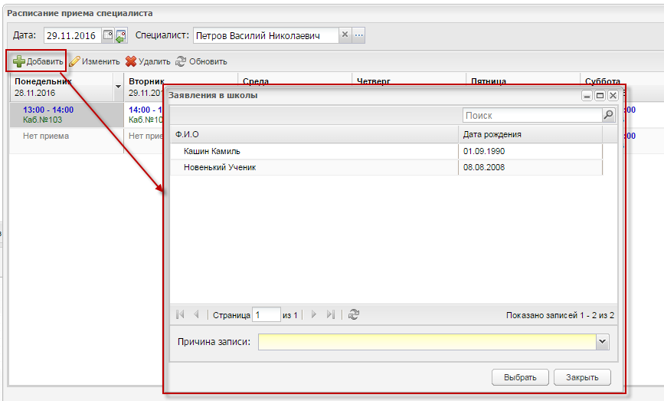
Рисунок 96 – Запись ребенка на прием
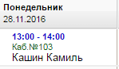
Рисунок 97 – Отображение записи ребенка на прием к специалисту
При добавлении ребенка также проводится проверка на то, не записан ли ребенок на прием в то же самое время и в тот же самый день, но у другого сотрудника.
При нажатии на кнопку «Печать» и заполнение параметров формирования отчета, печатная форма отчета в формате программы Excel (файл шаблона приложен Печать.xls) будет выгружена на компьютер пользователя. В печатную форму на отдельные листы выгрузится расписание приемов всех сотрудников, просмотр которых доступно авторизовавшемуся в данную сессию пользователю. В печатную форму не будут выведены те дни, в которые нет ни одного приема. Таблица расписания будет выгружена на листе формата А4 в альбомной ориентации.

Инструктаж
При включенном плагине предоставляется возможность внести информацию о запланированных и проведенных инструктажах организации.
Перейдите в пункт меню «Пуск/Реестры/Инструктаж».
Чтобы создать инструктаж, выполните следующие действия:
- нажмите кнопку «Добавить». Откроется окно добавления записи «Инструктаж» (Рисунок 94);
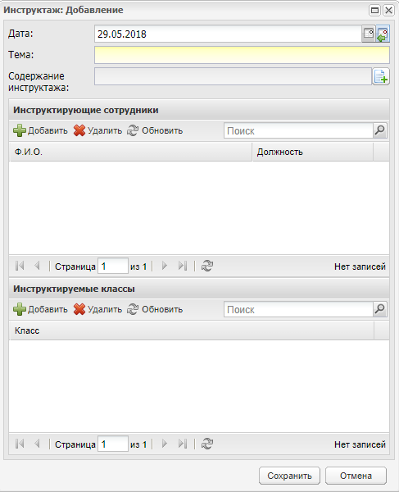
Рисунок 98 – Окно «Инструктаж: Добавление»
- заполните поля:
- «Дата» – введите дату вручную или воспользуйтесь календарем ;
- «Тема» – впишите тему инструктажа (поле является обязательным для заполнения);
- «Содержание инструктажа» – при необходимости загрузите файл.
- в разделе «Инструктирующие сотрудники» нажмите кнопку «Добавить», установкой «флажков» выберите сотрудников и нажмите кнопку «Выбрать». Для удаления сотрудника из раздела выберите ФИО и нажмите кнопку «Удалить»;
- в разделе «Инструктируемые классы» нажмите кнопку «Добавить». В открывшемся окне выберите классы, для которых необходимо провести инструктаж, и нажмите кнопку «Выбрать»;
- нажмите кнопку «Сохранить».

Тестирование
В Системе существует возможность формирования расписания тестирования, а также анализ и просмотр результатов тестирования.

Формирование расписания тестирования
Перейдите в пункт меню «Пуск/Тестирование/Формирование расписания тестирования», откроется окно «Формирование расписания тестирования» (Рисунок 95).
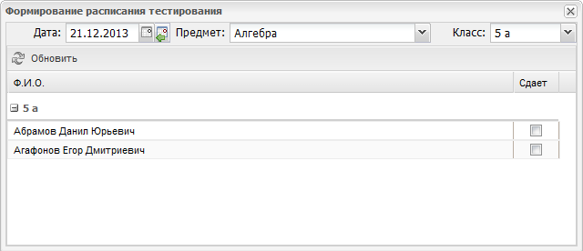
Рисунок 99 – Окно «Формирование расписания тестирования»
Чтобы задать расписание проведения тестирования, заполните поля:
- «Дата» – задайте дату проведения тестирования. По умолчанию, данное поле заполнено текущим числом;
- «Предмет» – выберите предмет, по которому проводится тестирование, выбрав значение в выпадающем списке, содержащем значения из справочника «Предметы» (подробное описание в руководстве пользователя «Справочники и Отчеты»);
- «Класс» – заполните в случае необходимости выбора одного класса.
После заполнения полей, в основной таблице откроется список учащихся организации, сгруппированных по классу/классам. Напротив ФИО учащегося расположено поле «Сдает» – установите «флажки» тех учащихся, которые сдают данное тестирование.

Расписание тестирования
Перейдите в пункт меню «Пуск/Тестирование/Расписание тестирования», откроется окно «Расписание тестирования» (Рисунок 96).
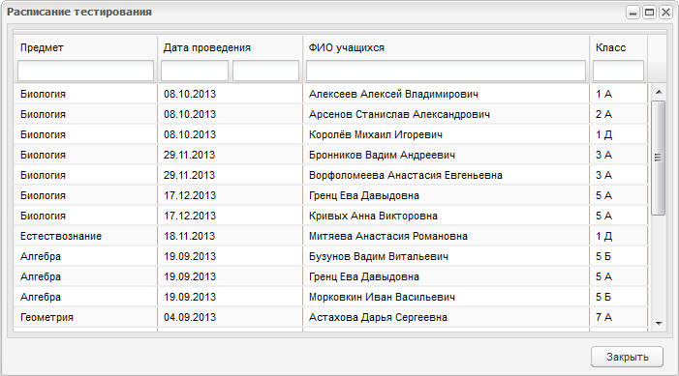
Рисунок 100 – Окно «Расписание тестирования»
Расписание тестирования представлено в табличном виде с возможностью фильтрации по всем столбцам.

Результаты тестирования
Перейдите в пункт меню «Пуск/Тестирование/Результаты тестирования», откроется окно «Результаты тестирования» (Рисунок 97), которое содержит два фильтра: «По предмету» и «По классу», а также окно выставления результатов тестирования учащимся.
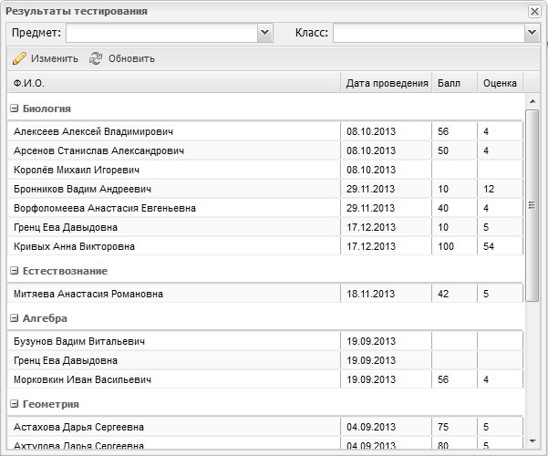
Рисунок 101 – Окно «Результаты тестирования»
Чтобы проставить результат:
- выделите строку с ФИО учащегося и нажмите на кнопку «Изменить»;
- откроется окно «Результат тестирования» (Рисунок 98);
- заполните поля «Балл» и «Оценка»;
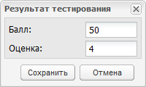
Рисунок 102 – Ввод результатов тестирования
- нажмите на кнопку «Сохранить».

Работа с ГВЭ
В Системе настроены функции по работе с экзаменом ГВЭ:
- ведение дат проведения экзамена;
- подача заявления на участие в экзаменах;
- просмотр результатов экзаменов;
- формирование специальных условий для экзамена.
Для сотрудника организации доступно редактирование заявлений и результатов ГВЭ учеников только его организации и ее дочерних корпусов.

Даты проведения ГВЭ
Для просмотра информации о датах проведения ГВЭ выберите пункт в меню «Пуск/Экзамены/ГВЭ/Даты проведения ГВЭ», откроется окно «Даты проведения ГВЭ» (Рисунок 99).
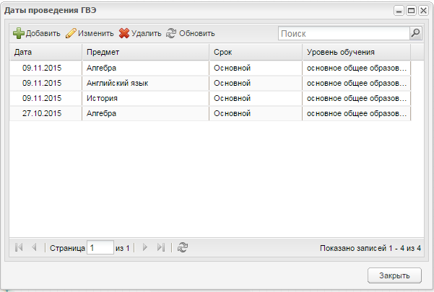
Рисунок 103 – Окно «Даты проведения ГВЭ»
Чтобы добавить дату проведению ГВЭ, нажмите на кнопку «Добавить». Откроется окно «Дата проведения ГВЭ: Добавление» (Рисунок 100), в котором заполните поля:
- «Дата проведения» – введите дату проведения ГВЭ;
- «Предмет» – из выпадающего списка выберите предмет, по которому будет сдаваться ГВЭ;
- «Срок» – выберите срок сдачи ГВЭ;
- «Уровень обучения» – выберите уровень обучения из выпадающего списка.
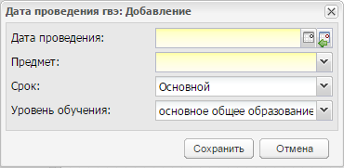
Рисунок 104 – Окно «Дата проведения ГВЭ: Добавление»
Для изменения записи о дате проведения ГВЭ нажмите на кнопку «Изменить», откроется окно «Дата проведения ГВЭ: Редактирование» аналогичное окну «Дата проведения ГВЭ: Добавление» (Рисунок 100). Измените данные и нажмите на кнопку «Сохранить».
Для удаления записи о дате проведения ГВЭ выделите запись в таблице и нажмите на кнопку «Удалить». Откроется диалоговое окно с запросом на удаление, в котором подтвердите удаление, нажав кнопку «Да».

Заявление на участие в ГВЭ
Для просмотра информации о заявлениях на участие в ГВЭ выберите пункт в меню «Пуск/Экзамены/ГВЭ/Заявление на участие в ГВЭ». Откроется окно «Заявление на участие в ГВЭ» (Рисунок 101), содержащее список поданных заявлений на текущий период. Информация в окне представлена в табличном виде (подробнее описано в руководстве пользователя «Основная часть») и состоит из трех столбцов: «ФИО», «Параллель», «Литера». Период для отображения списка поданных заявлений можно редактировать в полях «Период с» и «по».
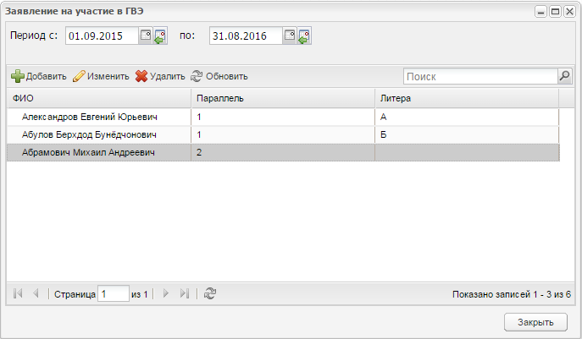
Рисунок 105 – Окно «Заявление на участие в ГВЭ»
Для добавления заявления на участие в ГВЭ нажмите на кнопку «Добавить», откроется окно «Заявление на участие в ГВЭ: Добавление» (Рисунок 102). В поле «Ученик» укажите ученика, сдающего экзамен, и нажмите на кнопку «Сохранить».
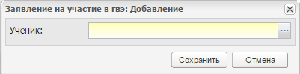
Рисунок 106 – Окно «Заявление на участие в ГВЭ: Добавление»
Заполните созданное заявление: выделите запись с созданным заявлением и нажмите на кнопку «Изменить». Откроется окно редактирования записи «Заявление на участие в ГВЭ» (Рисунок 103).
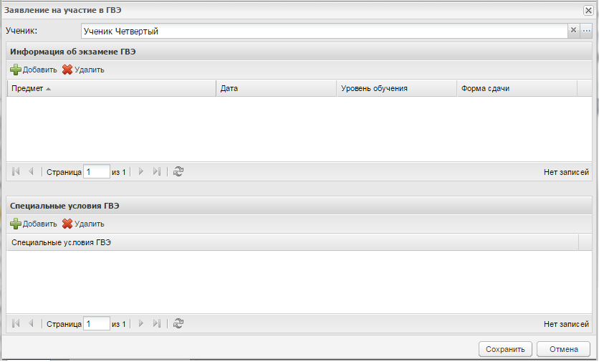
Рисунок 107 – Окно редактирования записи «Заявление на участие в ГВЭ»
Блок «Информация об экзамене ГВЭ» состоит из столбцов: «Предмет», «Дата», «Уровень обучения», «Форма сдачи». Для добавления записи нажмите на кнопку «Добавить» и установите «флажки» в поле предмета, по которому будет проводиться экзамен. Список предметов формируется согласно расписанию проведения ГВЭ, заведенному в Системе (см. п. 1.20.1).
В блок «Специальные условия ГВЭ» вносится информация о специальных условиях, необходимых ученику на ГВЭ. Для добавления записи нажмите на кнопку «Добавить» и установите «флажки» на нужные условия.
Для удаления информации в блоках выделите запись и нажмите на кнопку «Удалить». Откроется диалоговое окно с запросом на удаление, в котором необходимо подтвердить удаление, нажав кнопку «Да».

Результаты ГВЭ
Перейдите в пункт меню «Пуск/Экзамены/ГВЭ/Результаты ГВЭ». Откроется окно «Результаты ГВЭ» (Рисунок 104), содержащее список результатов ГВЭ на текущий период.
Окно содержит следующие столбцы:
- «Предмет»;
- «Дата»;
- «ФИО»;
- «Класс»;
- «ППЭ»;
- «ОО»;
- «Уровень обучения»;
- «Форма сдачи»;
- «Первичный балл»;
- «Оценка»;
- «Результат».
Период для отображения результатов ГВЭ можно задать в полях «Период с» и «по».
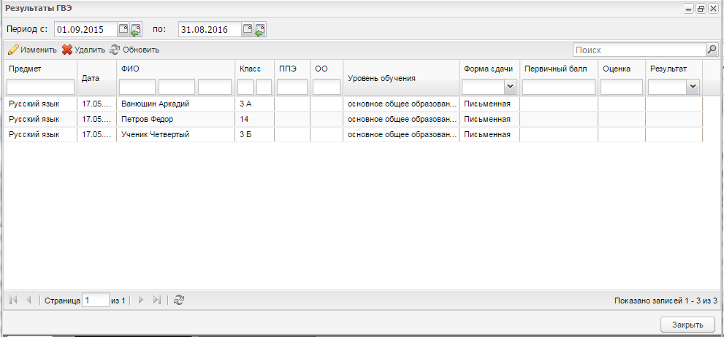
Рисунок 108 – Окно «Результаты ГВЭ»
Для изменения информации о результатах ГВЭ выберите запись и нажмите на кнопку «Изменить». Откроется окно «Информация об экзамене ГВЭ: Редактирование» (Рисунок 105), в котором заполните поля:
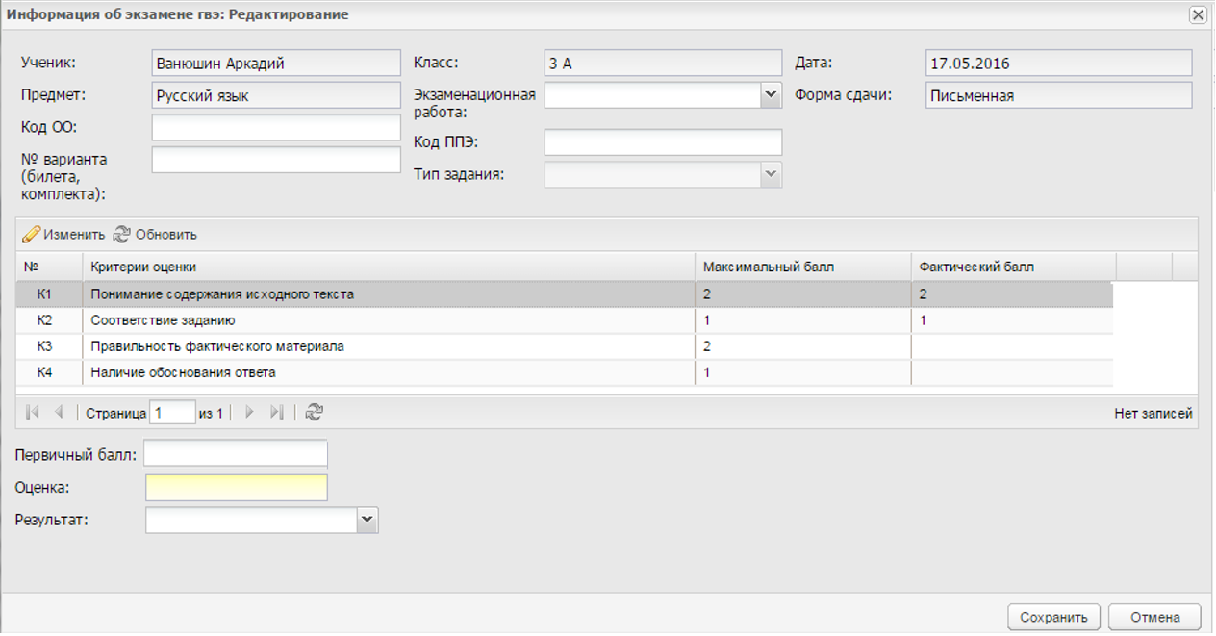
Рисунок 109 – Окно «Информация об экзамене ГВЭ: Редактирование»
- «Ученик» – содержит ФИО ученика;
- «Предмет» – содержит наименование предмета;
- «Класс» – содержит номер класса ученика;
- «Дата» – содержит дату проведения экзамена;
- «Форма сдачи» – содержит форму сдачи экзамена;
- «Код ОО» – введите код образовательной организации;
- «Экзаменационная работа» – значение выберите из выпадающего списка;
- «Код ППЭ» – введите код пункта проведения экзамена;
- «Тип задания» ‒ выберите из списка;
- «№ варианта (билета, комплекта)» – введите номер варианта (билета, комплекта);
- «Первичный балл» – введите первичный балл;
- «Оценка» – введите оценку;
- «Результат» – значение выберите из выпадающего списка.
Блок «Результаты экзамена» содержит поля:
- «№» – номер задания экзамена;
- «Критерии оценки» – критерии оценивания задания;
- «Максимальный балл» – максимально возможный балл по заданию;
- «Фактический балл» – вводом с клавиатуры укажите балл, который получил ученик на экзамене.
Нажмите кнопку «Сохранить».
При необходимости удалить ошибочную запись выделите ее и нажмите на кнопку «Удалить». В окне подтверждения действия нажмите кнопку «Да».

Специальные условия для ГВЭ
Справочник «Специальные условия ГВЭ» является общим для Системы.
Перейдите в пункт меню «Пуск/Экзамены/ГВЭ/Специальные условия для ГВЭ», откроется окно справочника «Специальные условия для «ГВЭ» (Рисунок 106).
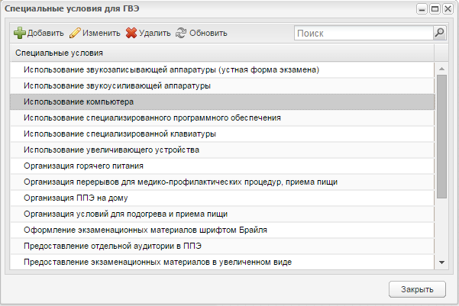
Рисунок 110 – Окно справочника «Специальные условия для ГВЭ»
Для добавления информации нажмите на кнопку «Добавить» откроется окно «Специальные условия для ГВЭ: Добавление» (Рисунок 107).
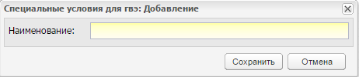
Рисунок 111 – Окно «Специальные условия для ГВЭ: Добавление»
В поле «Наименование» введите наименование специального условия для ГВЭ и нажмите на кнопку «Сохранить». В справочнике отобразится созданная запись.
Для редактирования информации выделите запись и нажмите на кнопку «Изменить». Откроется окно «Специальные условия для ГВЭ: Редактирование» аналогичное окну «Специальные условия для ГВЭ: Добавление» (Рисунок 107). Измените данные и нажмите на кнопку «Сохранить».

Модуль «Встроенная почта»

Реестр «Почта»
Если подключен плагин «Встроенная почта», то при входе в Систему пользователя, у которого имеются непрочитанные сообщения, в главном окне Системы появится поле, содержащее следующий текст: «У вас есть непрочитанные сообщения», а также ссылка «Просмотр» для быстрого перехода к реестру «Почта».
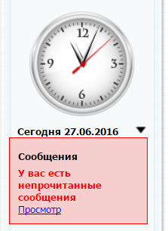
Рисунок 112 – Виджет «Сообщения»
Реестр «Почта» (Рисунок 109) можно открыть через пункт в меню «Пуск/Реестры/Почта» или нажав на ярлык  на рабочем столе Системы.
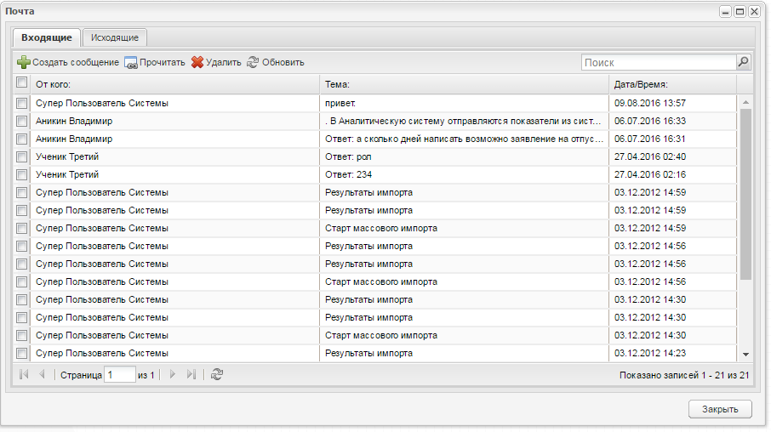
Рисунок 113 – Окно реестра «Почта»
Окно реестра «Почта» (Рисунок 109) содержит две вкладки: «Входящие» и «Исходящие». Информация в каждой вкладке представляется в виде таблицы.

Вкладка «Входящие»
Таблица входящих сообщений содержит сообщения, которые были отправлены пользователю, в том числе в связи с изменениями, произошедшими в расписании. Чтобы открыть сообщение, нажмите по нему или, предварительно выделив строку с названием сообщения в таблице сообщений, нажмите на кнопку «Прочитать», откроется окно «Сообщение» (Рисунок 110).
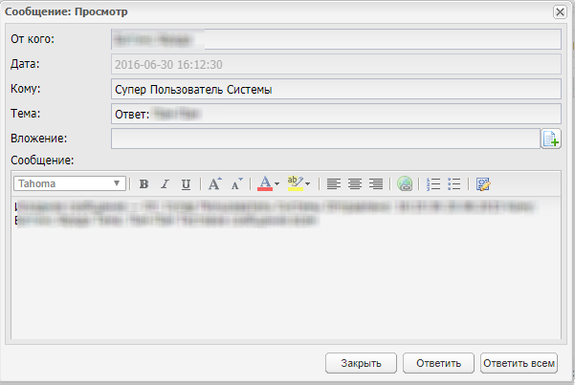
Рисунок 114 – Окно «Сообщение»
Окно «Сообщения» содержит следующие не редактируемые поля:
- «От кого» – ФИО пользователя, кем было отправлено сообщение. В случае автоматической отправки сообщений, отправка происходит от имени того пользователя, кто внес изменения в расписание;
- «Дата» – дата и время отправления сообщения;
- «Кому» – ФИО пользователя, которому было отправлено сообщение;
- «Тема» – тематика, причина, по которой было отправлено сообщение;
- «Вложение» – отображаются доступные для скачивания файлы, которые были добавлены отправителем при создании данного сообщения;
- «Сообщение» – текст сообщения.
Чтобы ответить на сообщение пользователю, нажмите на кнопку «Ответить», откроется окно (Рисунок 111), в котором автоматически заполнены поля «Кому» и «Тема». Поле «Текст» содержит исходное сообщение, в котором указаны отправитель, получатель, дата отправки, тема сообщения и текст. При необходимости отредактируйте данные.
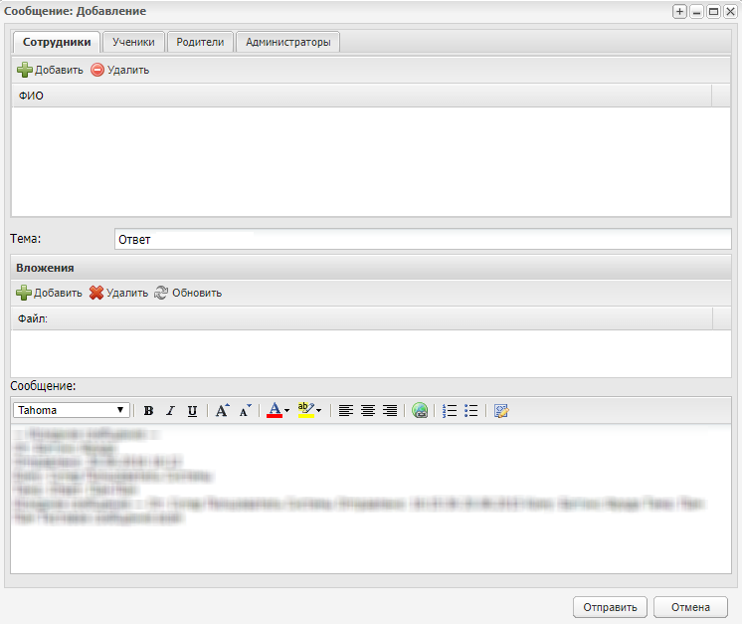
Рисунок 115 – Окно ответа на сообщение
Чтобы ответить на сообщение группе пользователей, нажмите на кнопку «Ответить всем». Откроется окно, аналогичное окну (Рисунок 111), с возможностью ответа всем пользователям, участвующим в данной рассылке.
Для создания нового сообщения в окне «Сообщения» нажмите на кнопку «Создать сообщение», в открывшемся окне (Рисунок 112) заполните поля:
- «Тема» – в произвольной форме введите тему сообщения;
- «Окно ввода сообщения» – введите текст отправляемого сообщения.
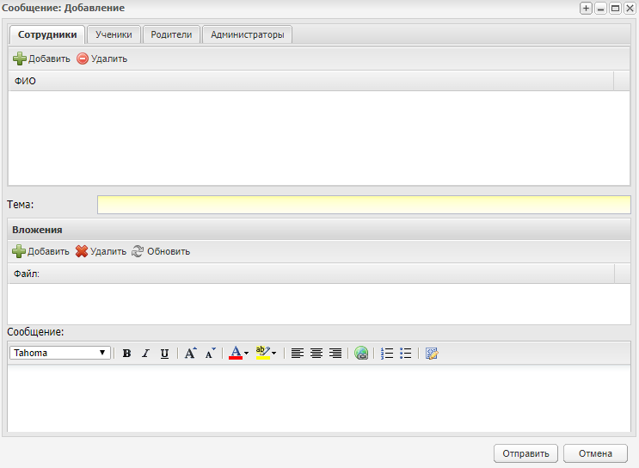
Рисунок 116 – Окно «Сообщение: Добавление»
Выполните загрузку файлов сообщения. Для этого в гриде «Вложения» нажмите кнопку «Добавить», откроется окно (Рисунок 113). Нажмите кнопку и выберите необходимый файл. Чтобы удалить вложение, выделите его и нажмите кнопку «Удалить».
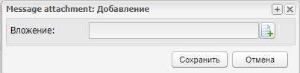
Рисунок 117 – Окно добавления вложения в сообщение
Чтобы указать пользователя, которому должно быть отправлено создаваемое сообщение, в зависимости от роли пользователя в Системе воспользуйтесь вложенными вкладками: «Сотрудник», «Ученик», «Родители», «Администраторы».
Например, для добавления получателя среди сотрудников нажмите на кнопку «Добавить». Откроется реестр сотрудников (Рисунок 114), воспользуйтесь строкой поиска, установите «флажок» в поле параметра сотрудников, которых нужно добавить в список получателей сообщения, нажмите на кнопку «Выбрать».
Для добавления читателей среди учеников, родителей или администраторов проделайте аналогичные действия в соответствующей вложенной вкладке.
В окне добавления получателей всех категорий пользователи по умолчанию отфильтрованы по организации из виджета и его дочерних организаций. Если в виджете организация не выбрана, то будут отображены все пользователи Системы.
Примечание – Для добавления в список получателей сообщения всех доступных пользователей из категории, т.е. всех сотрудников/родителей/учеников, доступных для выбора на всех страницах, нажмите кнопку «Добавить всех».
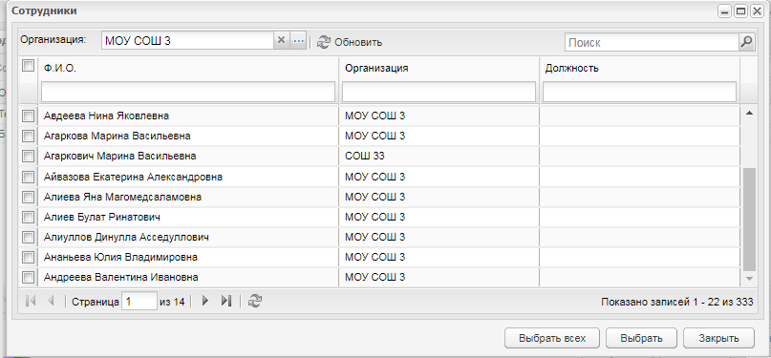
Рисунок 118 – Окно «Сотрудники»
Чтобы удалить пользователя из списка, выделите запись и нажмите на кнопку «Удалить». Откроется диалоговое окно с запросом на удаление, в котором необходимо подтвердить удаление, нажав кнопку «Да».
После заполнения обязательных полей для отправки сообщения выбранному пользователю нажмите на кнопку «Отправить», для отмены отправления нажмите на кнопку «Отмена». После отправки сообщение отобразится у пользователя-адресата в реестре «Почта» на вкладке «Входящие». Кроме того, на рабочем столе Системы появится напоминание о непрочитанных сообщениях (см. Рисунок 108).
Чтобы удалить сообщение из списка, выделите запись и нажмите на кнопку «Удалить». Откроется диалоговое окно с запросом на удаление, в котором необходимо подтвердить удаление, нажав кнопку «Да».
Примечание – В Системе реализована возможность выбора нескольких сообщений. Для этого напротив необходимых сообщений установите «флажки».

Вкладка «Исходящие»
Во вкладке «Исходящие» формируются исходящие сообщения (Рисунок 115).
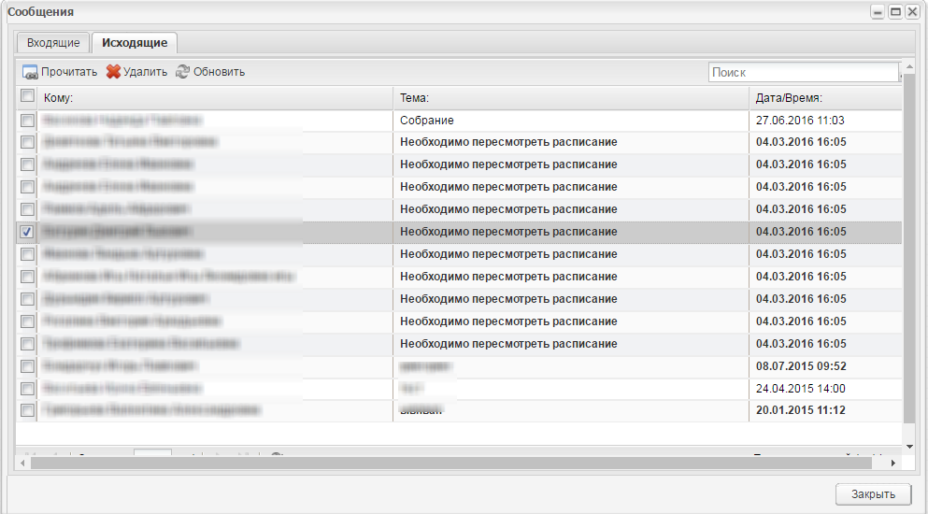
Рисунок 119 – Вкладка «Исходящие»
Примечание – Если отправленное сообщение прочитано, то запись, содержащая информацию о данном сообщении, отображается жирным шрифтом.
Для просмотра сообщения выделите запись и нажмите на кнопку «Прочитать».
Примечание – В Системе реализована возможность выбора нескольких сообщений. Для этого напротив необходимых сообщений установите «флажки».
Откроется окно (Рисунок 116), содержащее поля:
- «От кого» – указывается отправитель сообщения;
- «Дата» – указывается дата отправки;
- «Кому» – указывается получатель сообщения;
- «Тема» – указывается тема сообщения;
- «Вложение» – отображаются доступные для скачивания файлы, которые были добавлены отправителем при создании данного сообщения;
- «Сообщение» – отображается текст отправленного сообщения.
Для удаления сообщения выделите необходимое сообщение и нажмите на кнопку «Удалить». Откроется диалоговое окно с запросом на удаление, в котором необходимо подтвердить удаление, нажав кнопку «Да».
Примечание – В Системе реализована возможность выбора нескольких сообщений. Для этого напротив необходимых сообщений установите «флажки».
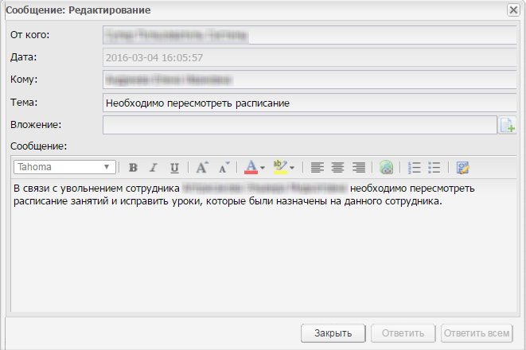
Рисунок 120 – Просмотр исходящего сообщения
Примечание – При входе в Систему под ролью «Ученик» или «Родитель» изменений в Системе нет.

Библиотека
Модуль «Библиотека» содержит информацию о библиотеке ОО.
Для доступа к модулю перейдите в пункт меню «Пуск/Библиотека».

Справочник «Типы библиотечных экземпляров»
Справочник содержит перечень значений для типов библиотечных экземпляров. Справочник является простым (работа с простым справочником описана в руководстве пользователя «Справочники и отчеты»).
Перейдите в пункт меню «Пуск/Справочники/Тип библиотечных экземпляров».
Для создания новой записи нажмите на кнопку «Добавить», откроется окно «Тип библиотечных экземпляров» укажите название типа, нажмите на кнопку «Сохранить» (Рисунок 117).
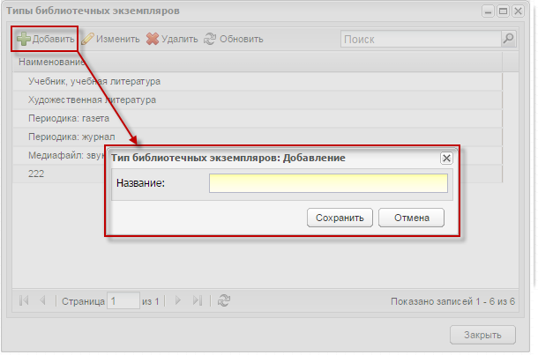
Рисунок 121 – Добавление записи в справочник «Типы библиотечных экземпляров»

Импорт библиотеки
Чтобы выполнить импорт единиц библиотеки ОО (заполнение модуля «Библиотечный реестр»):
- перейдите в пункт меню «Пуск/Библиотека/Импорт/Библиотечный реестр»;
- откроется окно «Импорт библиотечного реестра» (Рисунок 118), в котором заполните поля:
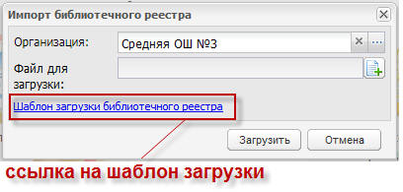
Рисунок 122 – Окно «Импорт библиотечного реестра»
- заполните поля:
- «Организация» – по умолчанию заполнено значением текущей организации. Если импорт библиотечного реестра должен произойти в филиал текущей организации нажмите на кнопку и в открывшейся иерархии текущей организации выберите значение филиала;
- «Файл для загрузки» – осуществляется загрузка файла для загрузки шаблона импорта библиотечного реестра.
Примечание – Для быстрой загрузки шаблона библиотечного реестра нажмите на ссылку в нижней части окна (Рисунок 118). Откроется запрос на сохранение или открытие файла. Рекомендуется сохранить шаблон, заполнить и выполнить импорт библиотечного реестра с корректно заполненным шаблоном. В случае некорректного заполнения шаблона, Система выдаст предупреждающие сообщения. Распознавание библиотечного реестра происходит во время загрузки.
- нажмите на кнопку «Загрузить». Система начнет загрузку данных.

Импорт читателей библиотеки
Чтобы выполнить импорт читателей:
- перейдите в пункт меню «Пуск/Библиотека/Импорт/ Читатели библиотеки»;
- дальнейшая работа с импортом читателей аналогична работе с импортом библиотечного реестра (описание см. выше).
Примечание – При загрузке файла происходит проверка уникальности в поле «Номер читательского билета» на уровне выбранной организации.

Библиотечный реестр
Модуль «Библиотечный реестр» (Рисунок 119) содержит перечень всех единиц (экземпляров) библиотеки ОО.
Информация представлена в табличном варианте (подробнее описано в руководстве пользователя «Основная часть»).
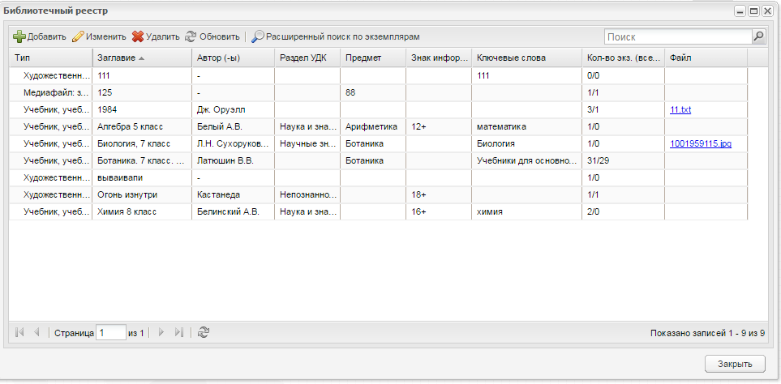
Рисунок 123 – Окно «Библиотечный реестр»
Чтобы добавить экземпляр библиотеки в реестр:
- нажмите на кнопку «Добавить»;
- откроется окно «Карточка учета экземпляра» (Рисунок 120), которое содержит две вкладки: «Общая информация» и «Экземпляры»;
- во вкладке «Общая информация» заполните поля:
- «Тип» – укажите тип экземпляра (значения формируются из справочника «Типы библиотечных экземпляров» (п. 1.22.1);
- «Заглавие» – укажите заглавие библиотечного экземпляра;
- «Автор» – укажите автора библиотечного экземпляра;
- «Раздел УДК» – укажите раздел УДК (из справочника «Разделы УДК» (п. 1.22.1));
- «Предмет» – укажите предмет, для которого назначен экземпляр;
- «Знак информационной продукции» – укажите знак информационной продукции;
- «Ключевые слова» – укажите ключевые слова для экземпляра;
- «Краткое описание» – укажите краткое описание экземпляра;
- «Файл» – осуществляется загрузка файла библиотечного экземпляра;
- «Обложка» – загрузите обложку экземпляра. Нажмите кнопку загрузки файла, выполните загрузку.
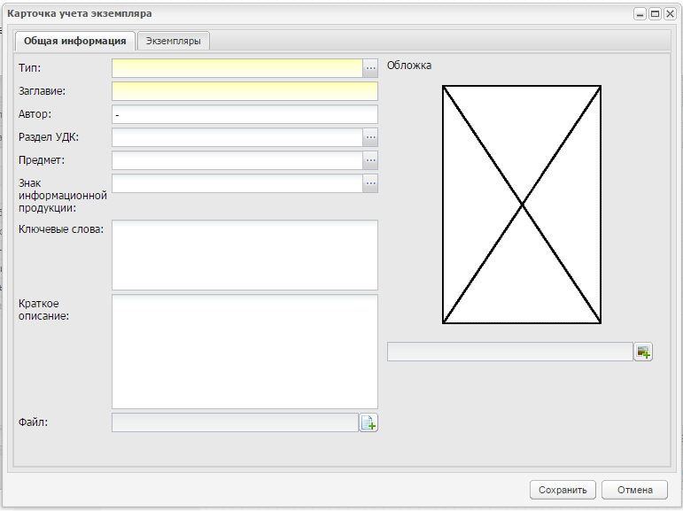
Рисунок 124 – Окно «Карточка учета экземпляра»
- вкладка «Экземпляры» доступна после сохранения информации о библиотечном экземпляре: нажмите на кнопку «Сохранить». Выберите созданную запись в библиотечном реестре и нажмите на кнопку «Изменить»;
- откроется окно с доступной для редактирования вкладкой «Экземпляры»;
- во вкладке «Экземпляры» содержится перечень всех экземпляров по библиотечной единице.
Чтобы добавить информацию по экземпляру:
- нажмите на кнопку «Добавить»;
- откроется окно «Карточка экземпляра» (Рисунок 121), которое содержит две вкладки: «Информация об экземпляре» и «История выдачи экземпляра»;
- во вкладке «Информация об экземпляре» заполните поля:
- «Инвентарный №» – введите инвентарный номер экземпляра;
- «Дата поступления» – введите дату поступления экземпляра в библиотеку;
- «Издание» – введите номер издания;
- «Место издания» – введите адрес издания;
- «Издательство» – введите наименование издательства, выпустившего экземпляр;
- «Год издания» – введите год издания экземпляра;
- «Шифр книги» – введите шифр книги;
- «Количество страниц/ длительность» – введите количество страниц экземпляра или длительность (ролика, клипа, фильма);
- «Макс. срок выдачи» – введите количество дней, в течение которых можно использовать экземпляр;
- «Стоимость» – укажите стоимость экземпляра;
- «Источник финансирования» – укажите источник финансирования, выбрав значение из выпадающего списка.
- информация во вкладке «История выдачи экземпляра» формируется автоматически;
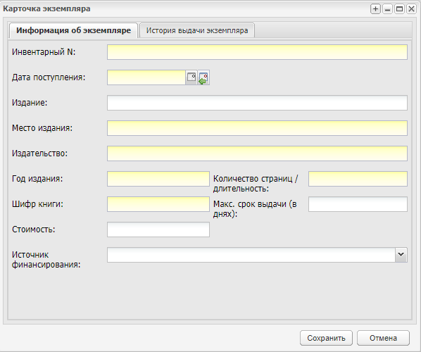
Рисунок 125 – «Карточка экземпляра»
- нажмите на кнопку «Сохранить».
В окне «Карточка учета экземпляра» появится новая запись. Чтобы отредактировать данные, выберите эту запись и нажмите на кнопку «Изменить». Откроется окно редактирования записи аналогичное окну добавления записи (Рисунок 121).
Чтобы списать экземпляр:
- выберите запись с экземпляром и нажмите на кнопку «Списание»;
- откроется окно (Рисунок 122); название экземпляра и автор будут указаны автоматически;
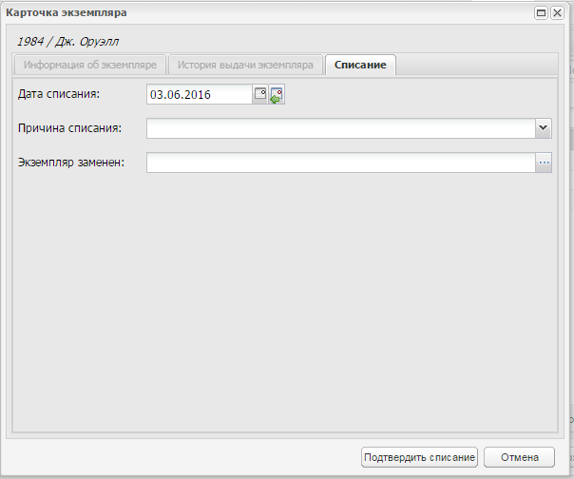
Рисунок 126 – Списание экземпляра
- во вкладке «Списание» заполните поля:
- «Дата списания» – укажите дату списания экземпляра. По умолчанию установлена текущая дата;
- «Причина списания» – укажите причину списания, выбрав значение из выпадающего списка;
- «Экземпляр заменен» – выберите экземпляр. Значения формируются из реестра «Экземпляры».
- нажмите на кнопку «Подтвердить списание» для списания экземпляра. Запись об экземпляре из Системы не удалится с сохранением даты списания.
Кнопка «Удалить» приведет к удалению записи об экземпляре из Системы. При этом откроется диалоговое окно с запросом на удаление, в котором необходимо подтвердить удаление, нажав кнопку «Да».
Кнопка «Печать» служит для печати списка экземпляров для текущей библиотечной единицы.
Чтобы выполнить поиск по экземплярам:
- нажмите на кнопку «Расширенный поиск по экземплярам» в окне «Библиотечный реестр»;
- откроется окно (Рисунок 123);
- укажите критерии поиска;
- нажмите на кнопку «Найти»;
- в нижней части окна «Результаты поиска» сформируется результаты поиска. Чтобы распечатать результат поиска, нажмите на кнопку «Распечатать результаты».
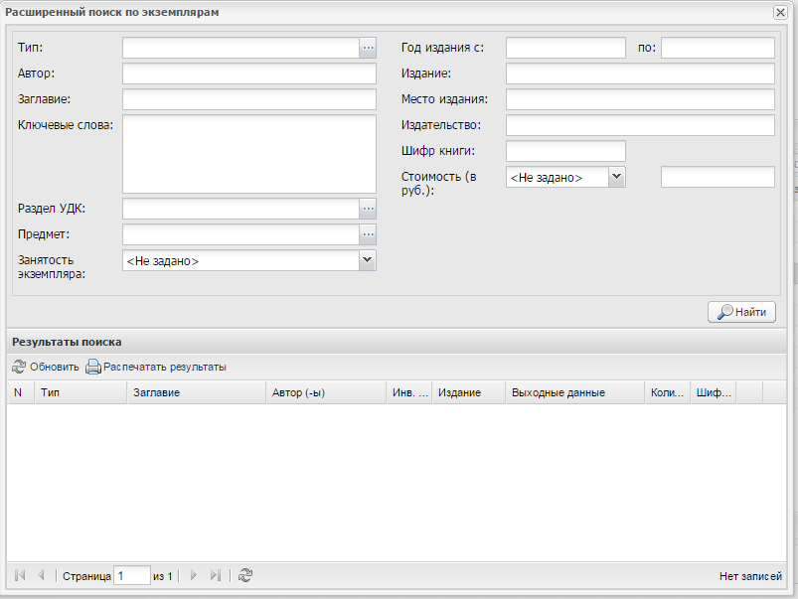
Рисунок 127 – Окно «Расширенный поиск по экземплярам»

Выдача/Сдача экземпляров
В Системе реализована функция оформления выдачи или сдачи экземпляров. Для этого перейдите в пункт меню «Пуск/Библиотека/ Выдача/Сдача экземпляров» или запустите ярлык 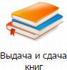 на рабочем столе Системы. Откроется окно «Выдача/Сдача экземпляров» (Рисунок 124).
В этом окне активна только строка «Читатель». Нажмите кнопку , откроется «Реестр читателей». Выберите запись из реестра, нажмите на кнопку «Выбрать».
После выбора читателя все функции окна «Выдача/Сдача экземпляров» станут активными (Рисунок 125).
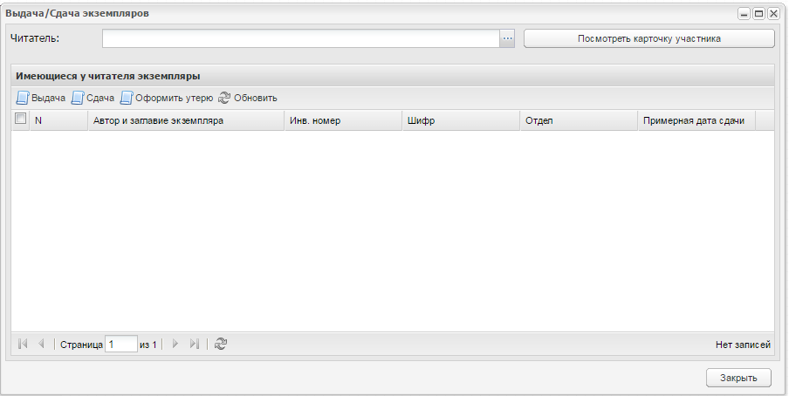
Рисунок 128 – Окно «Выдача/Сдача экземпляров»
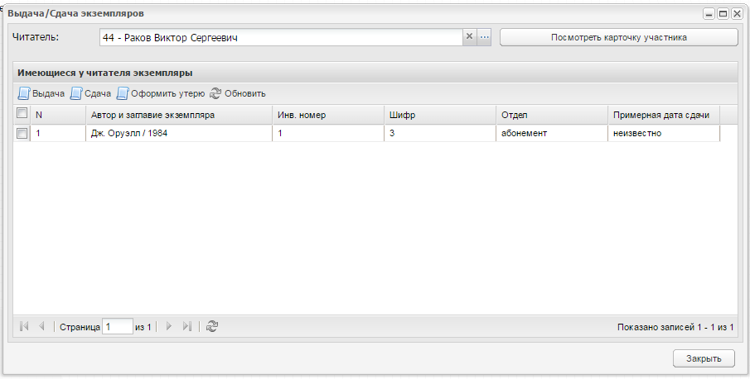
Рисунок 129 – Окно «Выдача/Сдача экземпляров»: выбор читателя
Чтобы оформить выдачу экземпляра читателю, нажмите на кнопку «Выдача». Откроется окно «Реестр экземпляров для выдачи» (Рисунок 126).
В поле «Дата выдачи» указана текущая дата. Поле доступно для редактирования.
В строке «Читальный зал» установите «флажок», если экземпляр выдается в читальный зал.
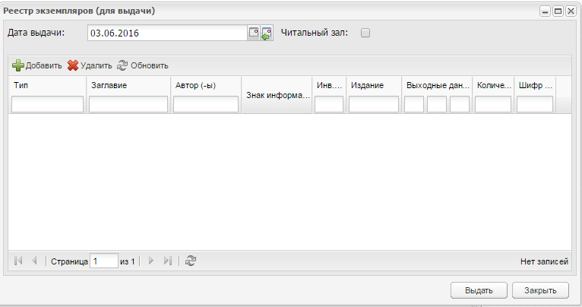
Рисунок 130 – Окно «Реестр экземпляров (для выдачи)»
Если в реестре отсутствуют записи о выдаваемых экземплярах, нажмите на кнопку «Добавить», откроется «Реестр экземпляров» (Рисунок 127). Установкой «флажка» выберите экземпляры для выдачи и нажмите на кнопку «Выбрать».
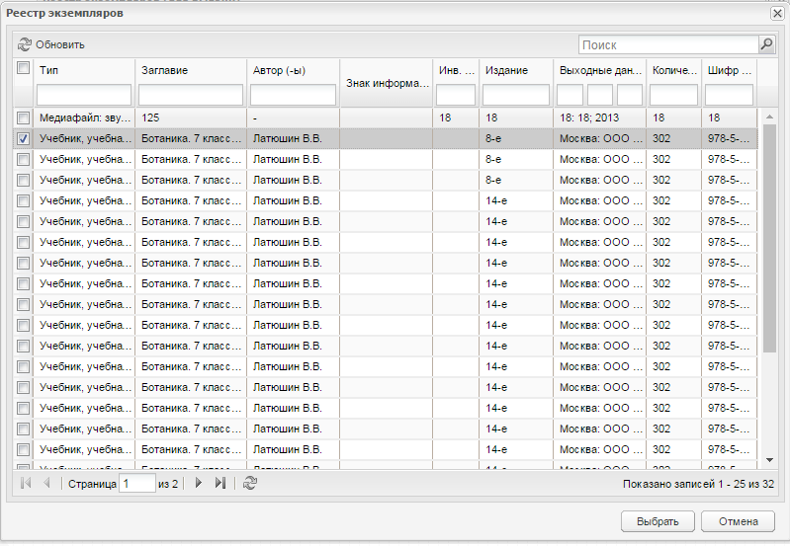
Рисунок 131 – Окно «Реестр экземпляров»
В «Реестре экземпляров (для выдачи)» появятся записи выбранных экземпляров. Выделите записи, нажмите на кнопку «Выдать», окно закроется автоматически. В окне «Выдача/Сдача экземпляров» появится новая запись с указанием данных экземпляра, а также примерной даты сдачи экземпляра.
Чтобы оформить сдачу экземпляра читателю, выделите запись с экземпляром и нажмите на кнопку «Сдача». Откроется окно «Сдача экземпляров» (Рисунок 128).
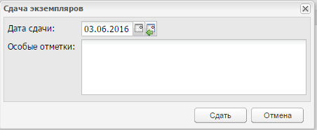
Рисунок 132 – Окно «Сдача экземпляров»
В поле «Дата сдачи» указана текущая дата. Поле доступно для редактирования.
В поле «Особые пометки» введите примечания, особые указания (например, износ обложки).
Нажмите кнопку «Сдать». Запись об экземпляре исчезнет из реестра «Выдача/Сдача экземпляров».
Чтобы оформить утерю экземпляра, выделите запись с экземпляром и нажмите на кнопку «Оформить утерю». Откроется окно «Карточка экземпляра» с одной редактируемой вкладкой «Списание» (Рисунок 129), в котором заполните поля:
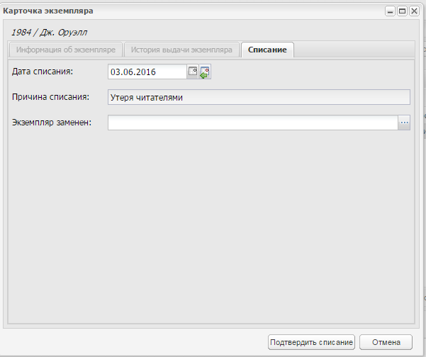
Рисунок 133 – Окно «Карточка экземпляра: списание»
- «Дата списания» – укажите дату списания. По умолчанию указана текущая дата;
- «Причина списания» – указано значение «Утеря читателями»;
- «Экземпляр заменен» – укажите, на какой экземпляр заменен утерянный экземпляр;
Нажмите кнопку «Подтвердить списание». Окно «Карточка экземпляра: списание» закроется автоматически.
Кнопка «Посмотреть карточку участника» служит для просмотра данных читателя. Подробно «Карточка читателя» описана в реестре читателей
(см. п. 1.22.8).

Реестр «Желаемая литература»
В реестре «Желаемая литература» (Рисунок 130) формируется список желаемой литературы читателей.
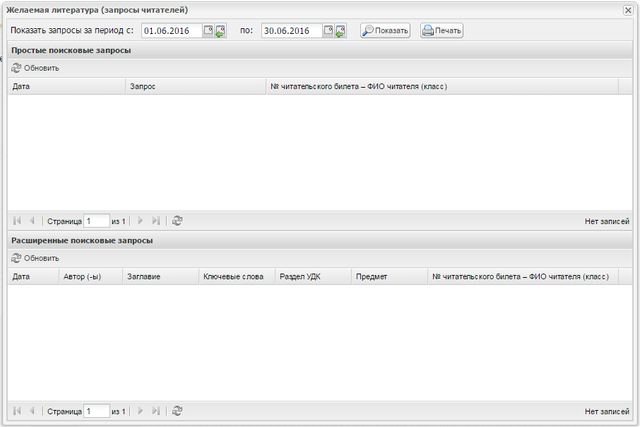
Рисунок 134 – Окно «Желаемая литература»
В реестре можно формировать запросы по желаемой дате. Для этого в полях «С» и «По» укажите период, за который нужно просмотреть запросы. Нажмите кнопку «Показать». Система сформируется список желаемой литературы на указанный период.

Паспорт библиотеки
Модуль «Паспорт библиотеки» содержит информацию о библиотеке ОО.
Открыть модуль можно через переход в пункт меню «Пуск/Библиотека/Паспорт библиотеки». Откроется окно (Рисунок 131).
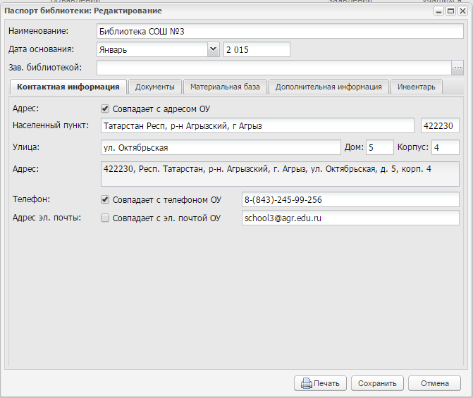
Рисунок 135 – Паспорт библиотеки. Вкладка «Контактная информация»
В верхней части окна содержится общая информация о библиотеке организации:
- «Наименование» – укажите принадлежность библиотеки к ОО;
- «Дата основания» – укажите дату основания библиотеки;
- «Зав. библиотекой» – укажите лицо, ответственное за ведение библиотекой, воспользовавшись окном «Учителя». Выделите ФИО сотрудника и нажмите на кнопку «Выбрать».
Информация о библиотеке разделена по вкладкам:
- «Контактная информация»;
- «Документы»;
- «Материальная база»;
- «Дополнительная информация»;
- «Инвентарь».
Во вкладке «Контактная информация (Рисунок 131) содержится информация об адресе и телефоне библиотеки ОО.
В строке «Адрес» установите «флажок», если адрес библиотеки ОО совпадает с адресом самой ОО. В таком случае, информация в поля «Населенный пункт», «Улица», «Адрес» подтянется из модуля «Данные моей организации». В ином случае, заполните поля вводом значений с клавиатуры.
В строках «Телефон» и «Адрес эл. почты» установите «флажок» в поле параметра, если телефон и электронный адрес почты библиотеки совпадают с телефоном и адресом электронной почты самой организации. В ином случае, введите данные с клавиатуры.
Во вкладке «Документы» (Рисунок 132) содержится информация по нормативно-правовым документам и документации учета работы библиотеки. Информация представлена в табличном варианте (подробнее описано в руководстве пользователя «Основная часть»).
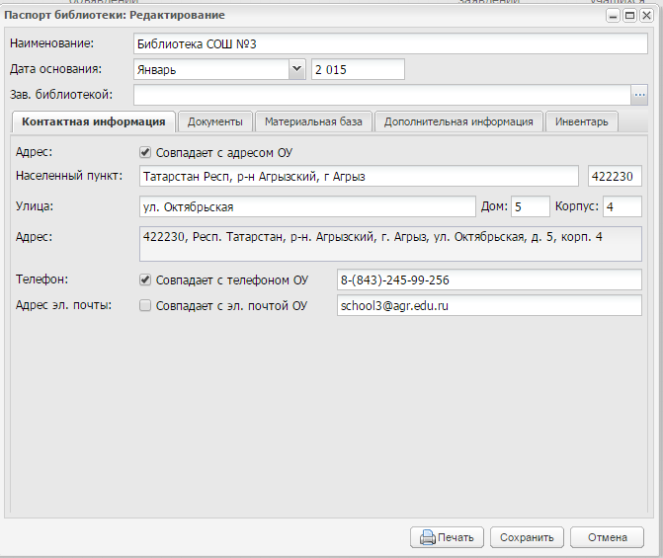
Рисунок 136 – Паспорт библиотеки. Вкладка «Документы»
Чтобы добавить информацию в раздел, нажмите на кнопку «Добавить». Откроется окно «Документы библиотеки: Добавление» (Рисунок 133), в котором заполните поля:
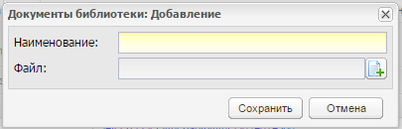
Рисунок 137 – Окно «Документы библиотеки: Добавление»
- «Наименование» – введите наименование документа;
- «Файл» – осуществляется загрузка файла для документа библиотеки.
Нажмите кнопку «Сохранить».
Во вкладке «Материальная база» содержится информация о материальном имуществе библиотеки.
Заполните информацию в соответствии с указанными параметрами.
Во вкладке «Дополнительная информация» содержится информация по правилам пользования библиотеки и режимам работы библиотеки.
Услуги, оказываемые библиотекой, и правила пользования библиотекой введите значения с клавиатуры в соответствующих полях.
Заполните режим работы библиотеки в соответствующих ячейках.
Примечание – При вводе режимов работы двоеточие указывается автоматически.
В разделе «Даты санитарных дней» указываются санитарные дни библиотеки для текущего учебного года. Чтобы добавить санитарный день, нажмите на кнопку «Добавить». Откроется окно «Санитарные дни: Добавление» (Рисунок 134).
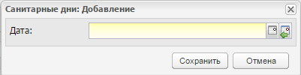
Рисунок 138 – Окно «Санитарные дни: Добавление»
Во вкладке «Инвентарь» (Рисунок 135) содержится информация сведения о материальном имуществе библиотеки (мебель, техника и т.д.).
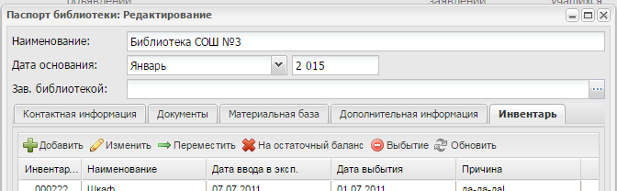
Рисунок 139 – Паспорт библиотеки. Вкладка «Инвентарь»
При добавлении инвентаря открывается окно «Инвентарь кабинета: Добавление» (Рисунок 136), в котором заполните поля:
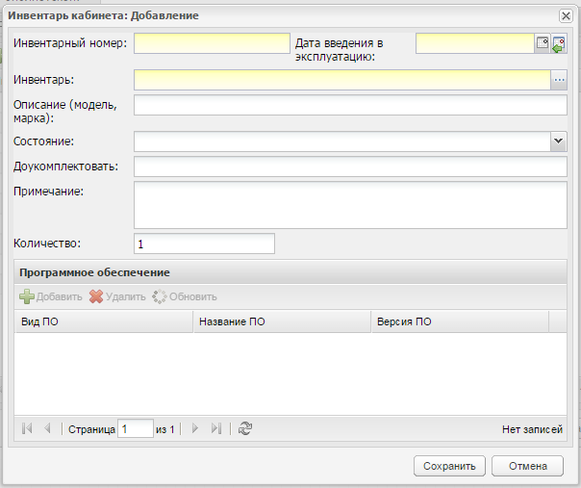
Рисунок 140 – Окно «Добавление инвентаря»
Введите инвентарный номер, дату введения эксплуатации инвентаря.
Выберите инвентарь из справочника «Инвентарь» (подробнее описано в руководстве пользователя «Справочники и отчеты»). Укажите для выбранного инвентаря модель или марку. Укажите состояние инвентаря. В поле «Доукомплектовать» укажите элементы доукомплектования инвентаря при необходимости. Нажмите кнопку «Сохранить».
Кнопка «Переместить» служит для перемещения инвентаря в другой кабинет. Чтобы переместить инвентарь в другой кабинет:
- выделите запись с единицей инвентаря, который нужно переместить;
- нажмите на кнопку «Переместить», откроется окно «Перемещение инвентаря» (Рисунок 137);
- при необходимости измените кабинет, воспользовавшись реестром «Аудиторный фонд»;
- нажмите на кнопку «Сохранить».
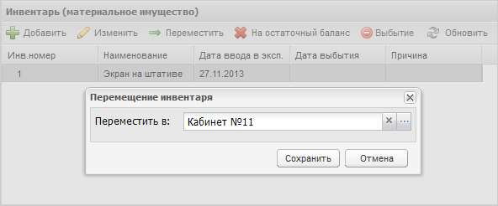
Рисунок 141 – Окно «Перемещение инвентаря»
Кнопка «На остаточный баланс» служит для переноса инвентаря на остаточный баланс.
Чтобы перевести инвентарь на остаточный баланс ОО:
- выделите запись с единицей инвентаря, который нужно перевести на остаточный баланс, и нажмите на кнопку «На остаточный баланс»;
- для записи единицы инвентаря очистится значение в столбце «Инв.номер». Это означает, что единица инвентаря перевелась на остаточный баланс ОО (Рисунок 138).
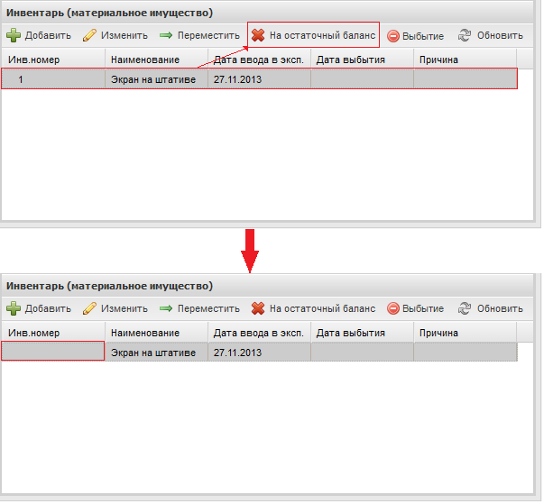
Рисунок 142 – Перевод инвентаря на остаточный баланс
Примечание – Обратное перемещение инвентаря с остаточного баланса невозможно.
Кнопка «Выбытие» служит для списания инвентаря. Чтобы отметить инвентарь как выбывший из эксплуатации:
- выделите запись с инвентарем, который нужно отметить как выбывший, и нажмите на кнопку «Выбытие»;
- откроется окно «Выбытие инвентаря» (Рисунок 139), в котором заполните поля:
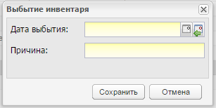
Рисунок 143 – Окно «Выбытие»
- «Дата выбытия» – выберите дату, с которой эксплуатация инвентаря прекратится;
- «Причина» – введите причину, по которой прекращается эксплуатация инвентаря;
- нажмите на кнопку «Сохранить», запись с предметом не удалится. Будут заполнены столбцы «Дата выбытия» и «Причина».
Примечание – При сохранении изменений инвентарь не удаляется из списка, а помечается как выбывший.
Паспорт библиотеки заполнен. Нажмите кнопку «Сохранить».

Реестр читателей
Реестр читателей представляет собой модуль, который содержит список всех читателей библиотеки.
Для добавления читателя в реестр нажмите на кнопку «Добавить». Откроется окно «Читатель: Добавление» (Рисунок 140), которое состоит из трех вкладок: «Общая информация», «История выдачи», «Заметки библиотекаря».
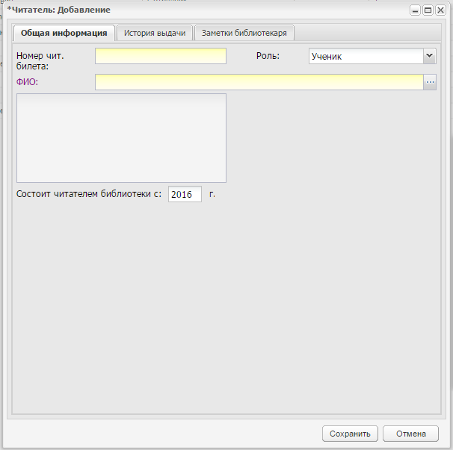
Рисунок 144 – Окно «Читатель: Добавление»
Во вкладке «Общая информация» заполните поля:
- «Номер читательского билета» – введите номер. Номер должен быть уникальным среди реестра читательских билетов текущей организации;
- «Роль» – укажите роль читателя (пользователя) в Системе, выбрав значение из выпадающего списка;
- «ФИО» – укажите пользователя. Если выбрана роль «Ученик» – откроется реестр «Ученики», если выбрана роль «Сотрудник» – откроется реестр «Сотрудники»;
- расположенное ниже поле содержит информационные данные пользователя. Поле автоматически заполняется при выборе пользователя и не доступно для редактирования;
- «Состоит читателем библиотеки с» – укажите год, начиная с которого читатель состоит в библиотеке. Система автоматически укажет текущий год.
Вкладка «История выдачи» является информационной. Значения формируются автоматически из модуля «Выдача/Сдача экземпляров».
Вкладка «Заметки библиотекаря» заполняется библиотекарем.
Примечание – Поля «Умеет ли читать сам» и «Техника чтения» активны только для учеников 1го класса.
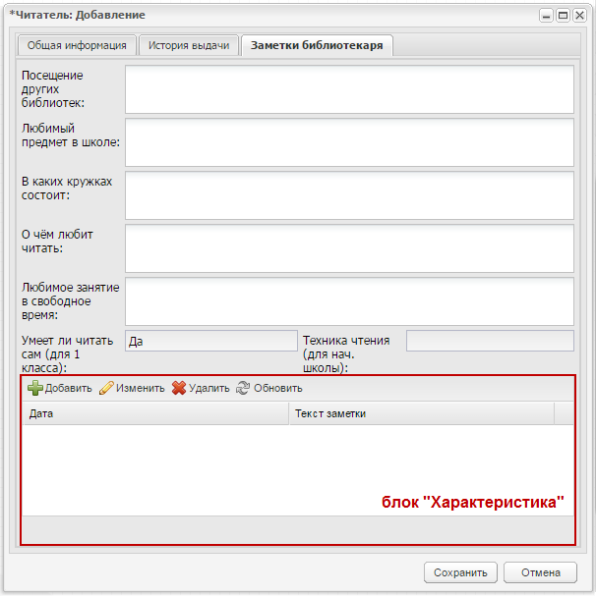
Рисунок 145 – Окно «Читатель: Добавление», вкладка «Заметки библиотекаря»
Чтобы добавить характеристику о читателе, нажмите на кнопку «Добавить», откроется окно (Рисунок 142).
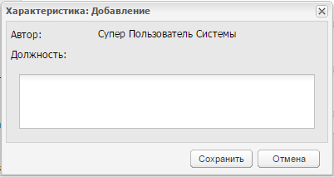
Рисунок 146 – Добавление характеристики читателя
В строке «Автор» «Должность» Система автоматически укажет роль и должность пользователя, добавляющего характеристику.
Далее в поле ввода введите характеристику читателя, нажмите на кнопку «Сохранить».
Карточка читателя заполнена. Нажмите кнопку «Сохранить» для создания записи о читателей в реестре.
В Системе реализована функция печати формуляра читателя.
Для этого выберите запись о читателе в реестре.
Нажмите кнопку «Печать формуляра». Откроется запрос Системы на открытие формуляра в программе Microsoft Office Excel. Откройте файл, выполните печать документа в программе Microsoft Office Excel.
В Системе реализована сервисная функция добавления читателей библиотеки, которая позволяет ускорить процесс заполнения реестра читателей, добавляя их из реестров сотрудников и учеников. Для этого перейдите в пункт меню «Пуск/Библиотека/Сервисная функция/Добавление читателей библиотеки», откроется окно (Рисунок 143).
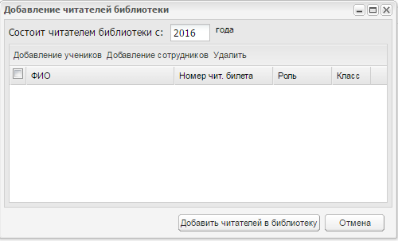
Рисунок 147 – Окно «Добавление читателей библиотеки»
Укажите, с какого года пользователь состоит читателем библиотеки. По умолчанию установлено текущее значение.
Далее воспользуйтесь кнопкой «Добавление учеников». При нажатии на данную кнопку откроется реестр учеников, в котором установите «флажок» в поле параметра учеников, которых нужно добавить в реестр читателей, нажмите на кнопку «Выбрать».
Для добавленных учеников заполните поле «Номер чит. билета» вводом значения с клавиатуры. Номер читательского билета должен быть уникальным в рамках текущей организации.
Для добавления читателей среди сотрудников нажмите на кнопку «Добавление сотрудников», дальнейшие действия аналогичны добавлению читателей учеников.
Чтобы удалить пользователя из списка, выделите запись и нажмите на кнопку «Удалить». Откроется диалоговое окно с запросом на удаление, в котором необходимо подтвердить удаление, нажав кнопку «Да».
После того как указаны все необходимые для добавления в реестр читателей пользователи, нажмите на кнопку «Добавить читателей в библиотеку».

Реестр библиотечных мероприятий
Реестр библиотечных мероприятий используется для своевременного оповещения читателей организации о мероприятиях библиотеки.
Перейдите в пункт меню «Пуск/Библиотека/Реестр библиотечных мероприятий», откроется окно «Реестр библиотечных мероприятий» (Рисунок 144).
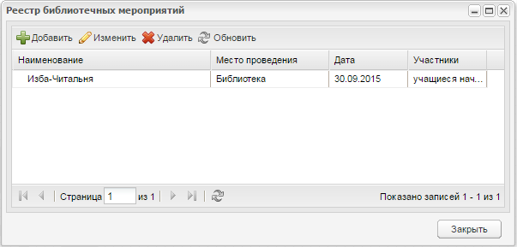
Рисунок 148 – Окно «Реестр библиотечных мероприятий»
Чтобы просмотреть подробную информацию о событии, выделите событие и нажмите на кнопку «Изменить», откроется следующее окно (Рисунок 145).
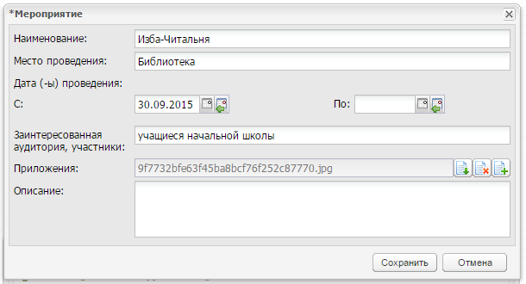
Рисунок 149 –Окно просмотра мероприятия
Чтобы добавить новое событие:
- нажмите на кнопку «Добавить»;
- откроется окно (Рисунок 146);
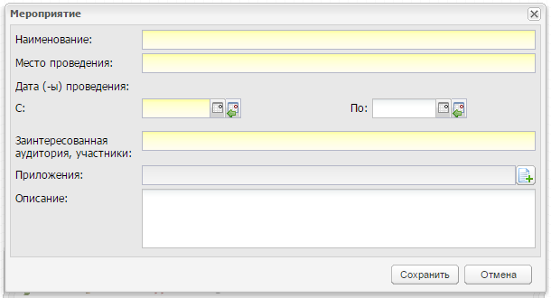
Рисунок 150 – Добавление нового события
- заполните поля:
- «Наименование» – укажите соответствующее значение;
- «Место проведения» – укажите место проведения мероприятия;
- «Дата (-ы) проведения»: «С» и «По» – служат для указания даты проведения события;
- «Заинтересованная аудитория, участники» – укажите сведения об участниках мероприятиях, об аудитории, которую может заинтересовать данное событие;
- «Приложение» – поле загрузки документов и файлов касательно выполняемого городского события, например, протокола события, краткого описания и пр.;
- «Описание» – введите текст описания.
- нажмите на кнопку «Сохранить».

Отчеты
Перейдите в пункт меню «Пуск/Библиотека/Отчеты». Выберите один из следующих отчетов:
- «Дневник работы библиотеки» – содержит данные о составе читателей, посещаемости, а также количестве выданных экземпляров в разрезе типа экземпляров либо по тематике (разделу УДК);
- «Списанные экземпляры» – содержит количество списанных экземпляров, сгруппированных по типу и причине списания;
- «Список должников» – попадают все должники на указанную перед формированием отчета дату, т.е. те читатели, у которых примерная дата сдачи хотя бы одного экземпляра превышает фактическую дату сдачи.
В окне параметров формирования отчета укажите значения и нажмите на кнопку «Сформировать». Файл отчета будет сохранен в указанную директорию на локальном компьютере пользователя.

Движение учащихся
В Системе реализован подключаемый модуль «Книга движения учащихся», в рамках которого доступны следующие возможности:
- формирование книги движения учащихся;
- печать книги движения учащихся;
- формирование отчетов по движению учащихся.
Право на просмотр реестра имеют администратор Системы, администратор организации, директор ОО и пользователи, которым в настройках доступа дано такое право.
Для доступа к данному модулю нажмите на ярлык  на рабочем столе Системы или перейдите в пункт меню «Пуск/Отчеты/Движение учащихся».
Формирование книги движения учащихся происходит автоматически и не требует дополнительных действий со стороны пользователя Системы. События, по которым формируется книга движения учащихся:
- зачисление учащихся;
- перевод учащихся;
- отчисление учащихся;
- восстановление учащихся из реестра выпускников.
В книге движения по каждому учащемуся отмечается дата выбытия и прибытия, событие, причина выбытия, общеобразовательные организации и классы выбытия/прибытия.
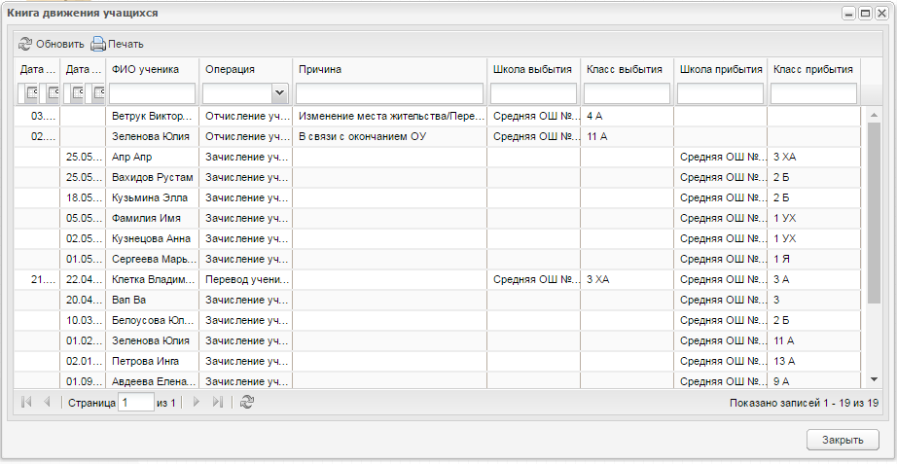
Рисунок 151 – Окно «Книга движения учащихся»
Отчеты данного модуля включают в себя отчеты по движению учащихся и динамике движения учащихся, выбытию/прибытию учащихся ОО.
Для печати книги движения учащихся:
- нажмите на кнопку «Печать»;
- в окне параметров формирования данных (Рисунок 148) введите период и организацию;
- нажмите на кнопку «Сформировать»;
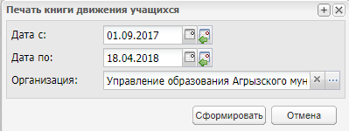
Рисунок 152 – Окно параметров формирования данных
для печати книги движения учащихся
- web-браузер откроет запрос, в котором выберите действие «Сохранить файл», укажите директорию, в которую будет сохранен документ. При необходимости измените имя сохраняемого документа. Файл выбранного документа будет сохранен в указанную директорию на локальном компьютере.

Поощрения
Блок «Поощрение» портфолио ученика (Рисунок 149) используется для занесения сведений о поощрении обучающихся путевками в федеральные и всероссийские детские центры, получение премий отличниками и т.д., а также для передачи указанных сведений в Контингенте в составе данных «Прочие достижения».
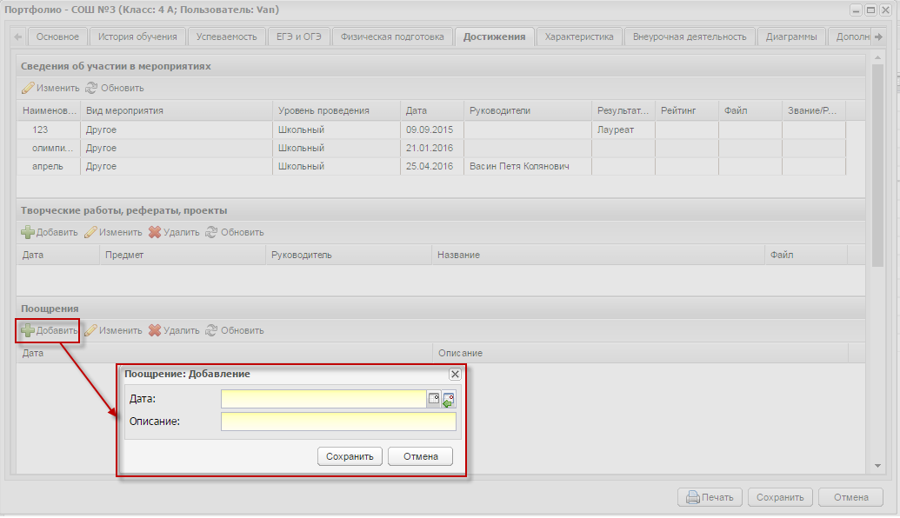
Рисунок 153 – Добавление записи поощрения в портфолио ученика

Дополнительное образование

Группа справочников «Дополнительное образование»
Справочники являются простыми (описание работы с простым справочником подробнее описано в руководстве пользователя «Справочники и отчеты»).
Для работы с группой справочников перейдите в пункт меню «Пуск/Справочники/Дополнительное образование».

Возрастные периоды
Для добавления записи:
- нажмите на кнопку «Добавить»;
- откроется окно «Возрастной период детей: Добавление» (Рисунок 150);
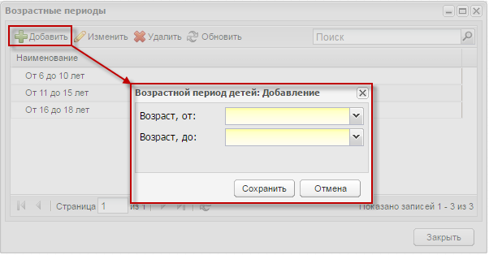
Рисунок 154 – Добавление записи в справочник «Возрастные периоды»
- в полях «Возраст, от» и «Возраст, до» укажите возраст детей, входящих в период дополнительного образования;
- нажмите на кнопку «Сохранить».

Категории
Для добавления записи:
- нажмите на кнопку «Добавить»;
- откроется окно «Категория детей: Добавление» (Рисунок 151);
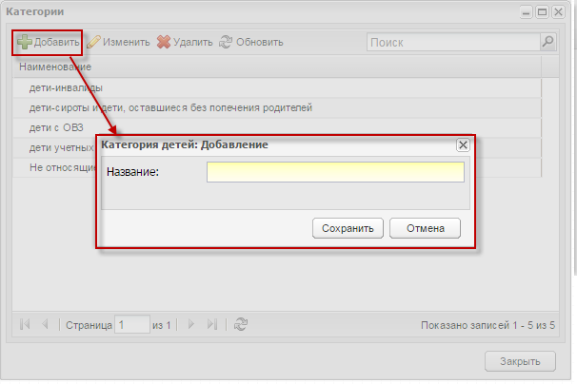
Рисунок 155 – Добавление записи в справочник «Категории»
- в поле «Название» укажите наименование категории;
- нажмите на кнопку «Сохранить».

Направления
Для добавления записи:
- нажмите на кнопку «Добавить»;
- откроется окно «Направление дополнительного образования: Добавление» (Рисунок 152);
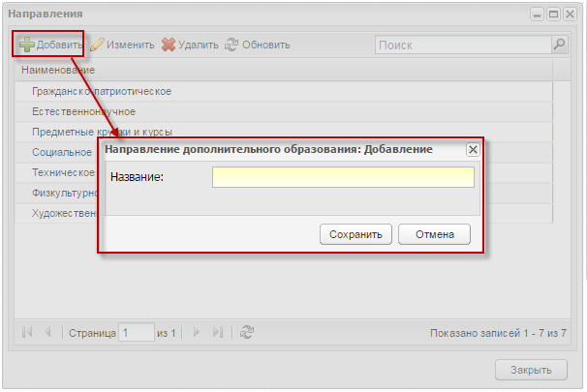
Рисунок 156 – Добавление записи в справочник «Направления»
- в поле «Название» укажите наименование направления;
- нажмите на кнопку «Сохранить».

Наименование кружков (секций и др.)
Для добавления записи:
- нажмите на кнопку «Добавить»;
- откроется окно «Наименование кружка, секции и т.д.: Добавление» (Рисунок 153);
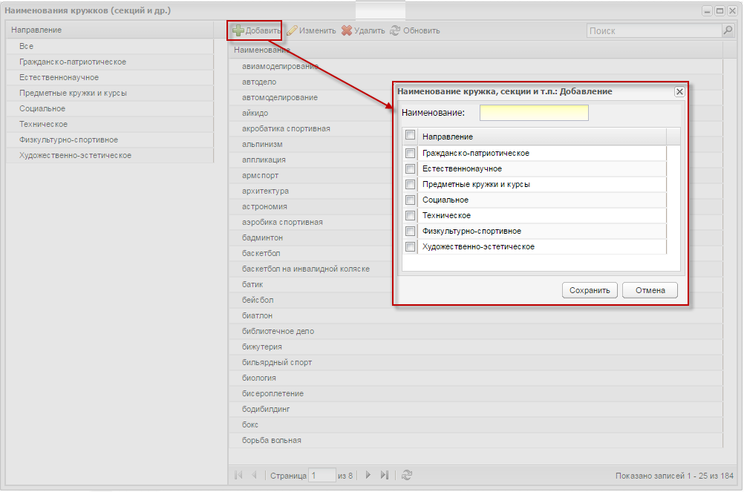
Рисунок 157 – Добавление записи в справочник «Наименование кружков (секций и др.)»
- заполните поля:
- «Наименование» – укажите наименование кружка (секции и др.);
- установкой «флажка» укажите направление, к которому относится создаваемый кружок (секция и др.).
- нажмите на кнопку «Сохранить».

Формы
Для добавления записи:
- нажмите на кнопку «Добавить»;
- откроется окно «Форма работы: Добавление» (Рисунок 154);
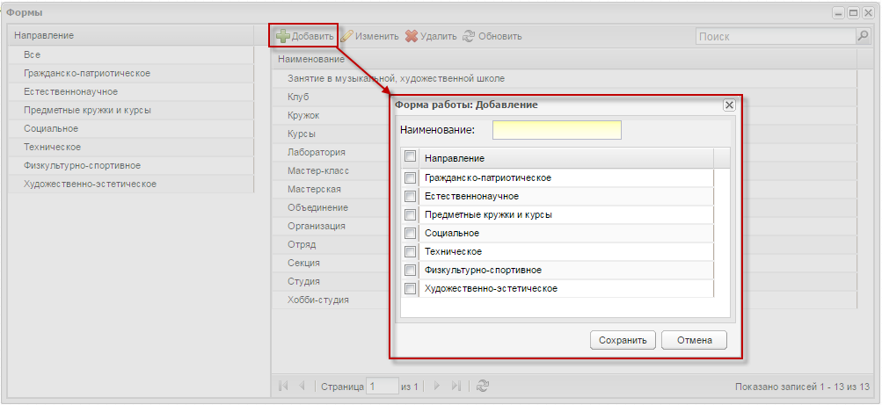
Рисунок 158 – Добавление записи в справочник «Формы»
- заполните поля:
- «Наименование» – укажите наименование формы;
- установкой «флажка» укажите направление, к которому относится создаваемая форма.
- нажмите на кнопку «Сохранить».

Условия обучения
Для добавления записи:
- нажмите на кнопку «Добавить»;
- откроется окно «Условие обучения: Добавление» (Рисунок 155);
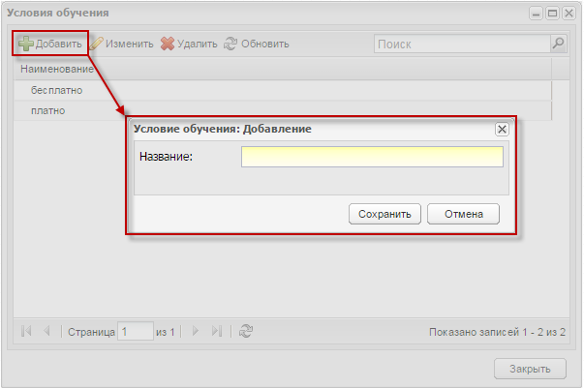
Рисунок 159 – Добавление записи в справочник «Условия обучения»
- в поле «Название» укажите название условия обучения;
- нажмите на кнопку «Сохранить».

Организации, оказывающие услуги доп. образования
Перейдите в пункт меню «Пуск/Справочники/Дополнительное образование/Организации, оказывающие услуги доп. образования». В открывшемся окне нажмите на кнопку «Добавить» (Рисунок 155) и в поле «Название» укажите название организации, оказывающей услуги доп. образования.
Нажмите на кнопку «Сохранить».
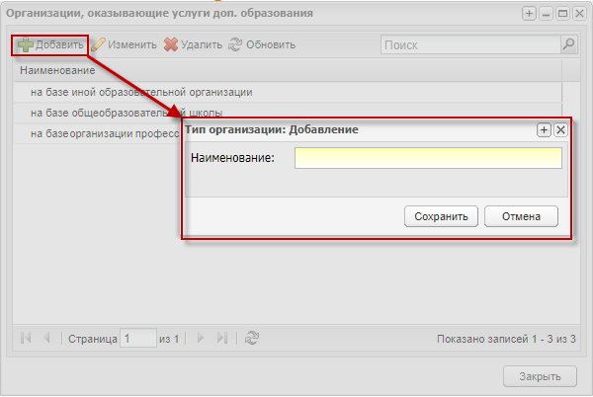
Рисунок 160 – Добавление записи в справочник «Организации, оказывающие услуги доп. образования»

Изменения портфолио учащегося – вкладка «Доп. образование»
Для заполнения вкладки нажмите на кнопку «Добавить», заполните открывшуюся форму (Рисунок 157), соответствующими значениями предварительно заданных в группе справочника «Дополнительное образование» (п. 1.25.1). Нажмите кнопку «Сохранить».
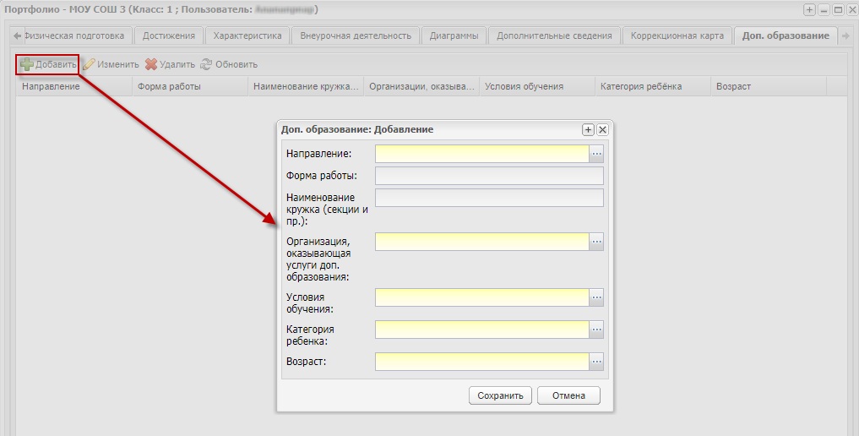
Рисунок 161 – Заполнение вкладки «Доп. образование»

Перевод коррекционных классов
В Системе присутствуют изменения для перевода коррекционных классов при подключении плагина «Перевод коррекционных классов». Для доступа перейдите в пункт меню «Пуск/ Реестры/ Классы», выберите класс, нажмите на кнопку «Перевод» (Рисунок 158).
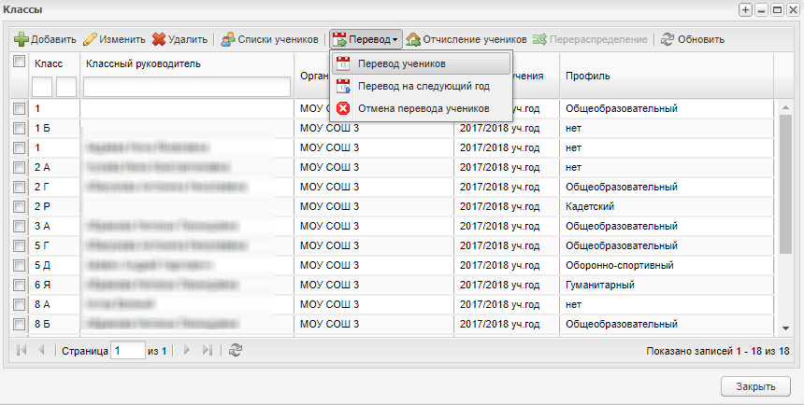
Рисунок 162 – Кнопка «Перевод»
В Системе есть два варианта перевода:
- «Перевод учеников»;
- «Перевод на следующий год».

Кнопка «Перевод учеников»
При нажатии на кнопку «Перевод учеников» откроется окно «Перевод учеников» (подробнее описано в руководстве пользователя «Основная часть»).
Поля о текущей информации о классе не редактируемые, заполняются автоматически.
Поле «Класс» (информация о классе, в который переводится ученик) ‒ содержит уровни классов (значения берутся из справочника «Типы классов» ‒ вкладка Коррекционная), начиная с текущего. По умолчанию уровень класса на один уровень выше, литера остается без изменений.
Если текущий класс равен 3, то следующий будет 4 класс (дополнительный уровень для 3-го класса пропускается), так как считается, что данный класс занимался по обычной программе.
Если текущий класс равен 3 минус 1, то следующий будет равен 3 минус 2. Считается, что данный класс занимается по пролонгированной программе обучения.
Если текущий класс равен 3 минус 2, то следующий будет 4 класс. По умолчанию считается, что класс будет учиться по обычной программе.

Кнопка «Перевод на следующий год»
При нажатии на кнопку открывается окно «Перевод классов на следующий учебный год» (подробнее описано в руководстве пользователя «Основная часть»). Существует возможность выбора класса, в который необходимо перевести учеников на следующий год.
Столбец «Класс» ‒ подтягивающий список с уровнями классов (значения берутся из справочника «Типы классов» ‒ вкладка «Коррекционная»). По умолчанию уровень класса на один уровень выше, литера остается без изменений.
В случае успешного перевода класса (создания класса на следующий учебный год) все ученики, которые принадлежат данному классу, переводятся на следующий учебный год в класс, который был выбран в окне «Перевод классов на следующий учебный год».
Если в Системе не создан класс на следующий учебный год, Система автоматически создает класс (значение берется из справочника «Типы классов» ‒ вкладка «Коррекционная») и выполняет перевод учеников в этот класс.

Медицинские справки
Перейдите в пункт меню «Пуск/Классный журнал/Классный журнал». Выберите значение в поле «Предмет/Группа (Класс)» в классном журнале, после чего будет отображена кнопка «Мед. справки» (Рисунок 159).
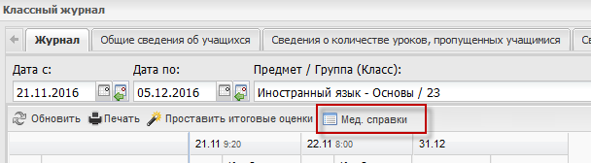
Рисунок 163 – Кнопка «Мед. справки» в окне классного журнала
Права доступа к кнопке «Мед. справки» в классном журнале имеют доступ те же сотрудники, которые имеют доступ к редактированию данного журнала: администратор Системы, администратор организации, классный руководитель – если в настройках организации в поле «Проставление посещаемости» указано значение «Классный руководитель», а также учитель-предметник – если он назначен преподавателем данных уроков (из расписания) и одновременно в настройках организации в поле «Проставление посещаемости» указано значение «Учитель».
При нажатии на кнопку «Мед. справки» откроется окно реестра «Медицинские справки». Для добавления медицинской справки нажмите на кнопку «Добавить» (Рисунок 160).
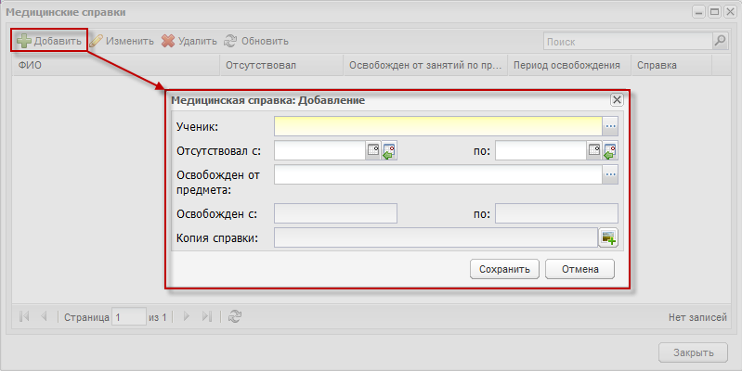
Рисунок 164 – Добавление медицинской справки
В окне «Медицинская справка: Добавление» заполните поля (Рисунок 160):
- «Ученик» – выберите ученика из списка учеников, выбранных в поле «Предмет/Группа (Класс)» окна «Журнал класса»;
- «Отсутствовал с» и «по» – укажите период, в который отсутствовал ученик согласно медицинской справке. Хотя бы одна из дат этих полей должна входить даты в текущий периода обучения;
- «Освобожден от предмета» – вызовите реестр «Предметы» с возможностью множественного выбора. Список отфильтрован по признакам: Предметы преподаются в выбранной в виджете организации; предметы должны соответствовать уровню выбранного класса;
- «Освобожден с» и «по» – укажите период, в который был освобожден ученик согласно медицинской справке. Хотя бы одна из дат этих полей должна входить в даты текущего периода обучения;
- «Копия справки» – возможность прикрепления файла медицинской справки.
Нажмите кнопку «Сохранить».

Журнал посещаемости
Перейдите в пункт меню «Пуск/Классный журнал/Классный журнал». При выборе значения в поле «Предмет/Группа (Класс)» в классном журнале будет отображена кнопка «Журнал посещаемости» (Рисунок 161).
Доступ к кнопке имеют классный руководитель класса (только для учеников своего класса), выбранного в поле «Предмет/Группа (Класс)», или администратор организации.
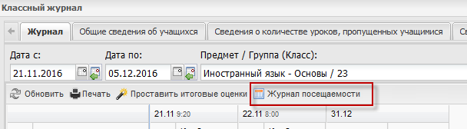
Рисунок 165 – Кнопка «Журнал посещаемости» в окне классного журнала
При нажатии на кнопку «Журнал посещаемости» откроется окно «Журнал посещаемости» для выбранного класса/группы и предмета (Рисунок 162), которое содержит:
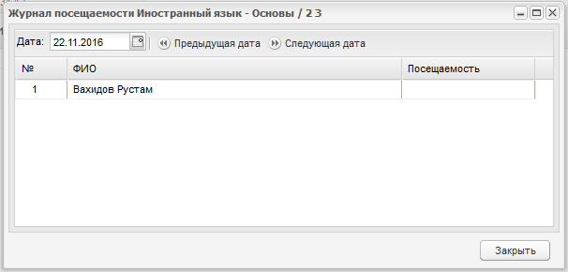
Рисунок 166 – Окно «Журнал посещаемости»
- фильтр «Дата» – по умолчанию содержит значение дня последнего урока (не позже текущей даты);
- кнопка «Предыдущая дата» – кнопка перехода на предыдущий день, когда были уроки, но не меньше даты начала периода;
- кнопка «Следующая дата» – кнопка перехода на следующий день, когда были уроки, но не позже чем текущая дата и не позже чем дата конца периода;
- блок класса/группы – содержит столбцы:
- «№» – порядковый номер;
- «ФИО» – список детей класса/группы, согласно реестру «Классы». Указываются дети, учащиеся в классе на момент даты, выбранной в поле «Дата» классного журнала;
- «Посещаемость» – столбец для проставления посещаемости. При двойном нажатии на ячейку в данном столбце откроется выпадающий список значений: «Пусто», «Н», «У», «Б».
При простановке отметки посещаемости в каждой ячейке осуществляется проверка, не проставлены ли в журнале за выбранную дату оценки у данного ребенка. При проверке учитываются все журналы групп, в которых обучается данный ученик.
- если оценка проставлена, то Система выдаст сообщение: «Внимание! У <ФИО ребенка> за выбранную дату проставлены оценки по предметам: <Предмет1>, <Предмет2>, … <ПредметN>. Ему нельзя проставить посещаемость»;
- если оценки не проставлены – то значение посещаемости сохранится в выбранной ячейке и отобразится в соответствующих ячейках посещаемости по выбранной дате на всех предметах;
- если в классном журнале за выбранную дату уже были проставлена посещаемость, то оно должно замениться на то значение, которое было выбрано в окне «Журнал посещаемости / <класс>».
Проставленная посещаемость будет также отражена в соответствующих журналах подгрупп.

Контингент

Изменения в настройках организации

Карточка организации
Для карточки организации доступны следующие изменения:
- во вкладке «Дополнительно» (Рисунок 163) заполните поля:
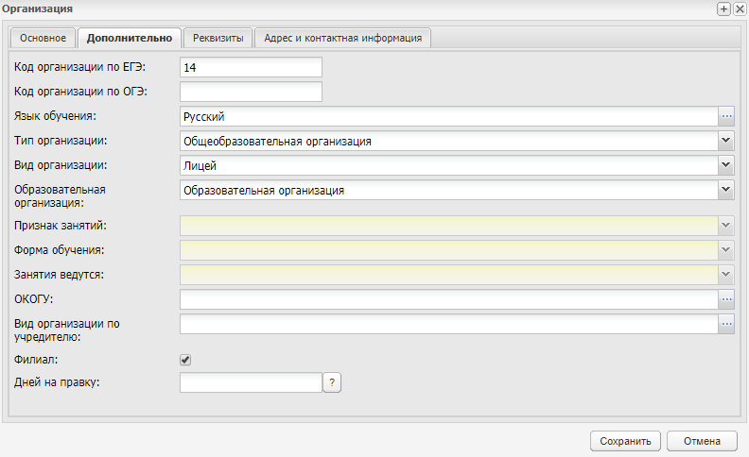
Рисунок 167 – Окно «Организация», вкладка «Дополнительно»
- «Код организации по ЕГЭ» – укажите код организации по ЕГЭ;
- «Код организации по ОГЭ» – введите код организации по ОГЭ;
- «Язык обучения» – укажите значение из справочника «Языки обучения» (подробнее описано в руководстве пользователя «Основная часть»);
- «Тип организации» – выберите тип организации из выпадающего списка;
Примечание – Если в поле «Тип организации» указано значение «Вечерняя образовательная организация», то для заполнения становятся доступны поля «Признак занятий», «Форма обучения», «Занятия ведутся» (для других типов организаций данные поля неактивны для заполнения).
- «Признак занятий», «Форма обучения», «Занятия ведутся» – выберите значение из выпадающего списка;
- «Вид организации» – укажите вид организации из выпадающего списка. Доступ к списку закрыт, если не выбран тип организации. Список формируется в зависимости от выбранного типа организации;
- «Образовательная организация» – поле ввода, заполняется с помощью выпадающего списка;
Примечание – Если в поле «Образовательная организация» указано значение «Индивидуальный предприниматель, осуществляющий образовательную деятельность», становится доступным для заполнения блок «Сведения об индивидуальном предпринимателе». Данный блок содержит поля «ФИО» (введите ФИО предпринимателя) и «Гражданство» (укажите гражданство предпринимателя, выбрав значение из выпадающего списка). Кроме того, на вкладке «Реквизиты» поля «ИНН» и «ОГРН» будут ограничены 12 и 15 числовыми символами.
- «ОКОГУ» – заполняется с помощью справочника «ОКОГУ»;
- «Вид организации по учредителю» – заполняется с помощью справочника. Возможно добавление нескольких значений, для этого установите «флажки» в необходимых строках открывшегося справочника и нажмите на кнопку «Выбрать». Значения будут указаны через запятую;
- «Филиал» – установите «флажок», если создаваемая организация является филиалом;
- «Дней на правку» – указывается количество дней, в течение которых разрешено редактирование оценок. Если значение не указано, срок редактирования не ограничен.
- для вкладки «Реквизиты» (Рисунок 164) заполняются поля, значения вводятся с клавиатуры:
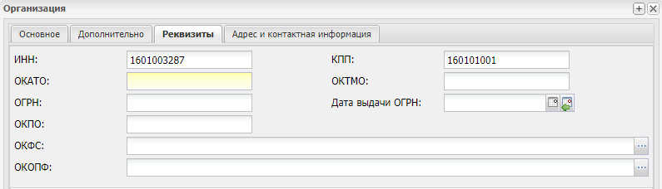
Рисунок 168 – Окно «Организация», вкладка «Реквизиты»
- «ИНН» – минимальное количество вводимых символов – 10. Если в ИНН организации меньше символов, необходимо дополнить его нулями в конце строки;
- «КПП» – минимальное количество вводимых символов – 9. Если в КПП организации меньше символов, дополните его нулями в конце строки;
- «ОКАТО» – количество вводимых символов – от 8 до 11;
- «ОКТМО» – количество вводимых символов – 11;
- «ОКПО» – количество вводимых символов – от 8 до 10;
- «ОКФС» – выберите значение из справочника «ОКФС»;
- «ОКОПФ» – выберите значение из справочника «ОКОПФ»;
- «ОГРН» – минимальное количество вводимых символов – 13;
- «Дата выдачи ОГРН» – заполните с помощью календаря.
В нижней части вкладки «Реквизиты» (Рисунок 164) в разделе «ОКВЭД» хранится информация о видах экономической деятельности данной ОО.
Чтобы добавить данные в раздел «ОКВЭД», нажмите на кнопку «Добавить». Откроется окно «ОКВЭД: Добавление» (Рисунок 165), в котором заполните поля:
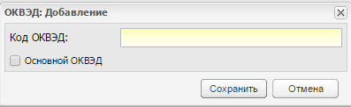
Рисунок 169 – Окно «ОКВЭД: Добавление»
- «ОКВЭД» – введите значение с клавиатуры; количество вводимых символов – 8;
- «Основной ОКВЭД» – установите «флажок», если данный ОКВЭД является основным.
Примечание – Основным может быть только один ОКВЭД. При добавлении еще одного основного ОКВЭД Система выдаст сообщение: «Основной ОКВЭД для организации уже выбран!».

Данные моей организации
Раздел «Общая информация» (Рисунок 166) также содержит поле:
- «Статус организации» – указывается значение статуса ОО, выбором значения из выпадающего списка.
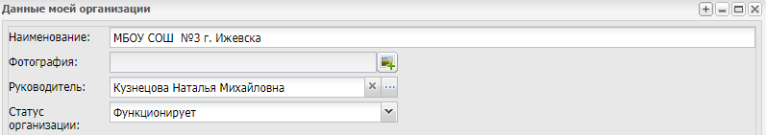
Рисунок 170 – Окно «Данные моей организации»
Также установлена взаимосвязь поля «Статус» и вкладки «Ликвидация»:
- если выбирается значение «Ликвидирована», то на вкладке «Ликвидация» в поле «Организация ликвидируется» устанавливается «флажок». Также запрещено изменение поля «Статус организации»;
- если «флажок» установлен на вкладке «Ликвидация», то происходит изменение статуса на «Ликвидирована» и запрет изменение поля «Статус организации»;
- если «флажок» снят, поле «Статус организации» снова становится доступным для редактирования и значение поля «Статус организации» сменяется на значение «Функционирует».
На вкладку «Планируемые показатели приема» добавлен блок «Предельная наполняемость (максимальное количество детей, которое может находиться в одну смену с соблюдением норм СанПиН)». Для раздела «Предельная наполняемость (максимальное количество детей, которое может находиться в одну смену с соблюдением норм СанПиН)» укажите соответствующее значение в поле «Предельная наполняемость» (Рисунок 167).
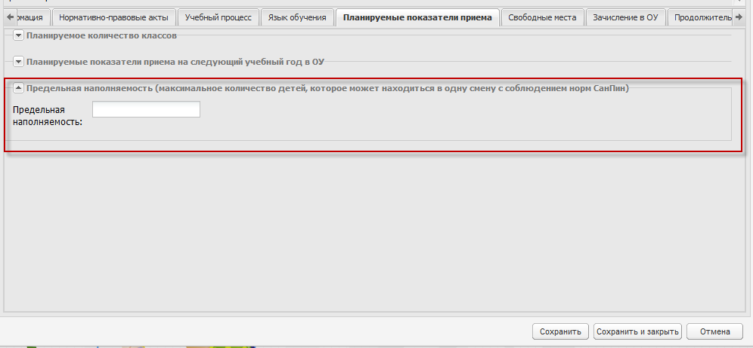
Рисунок 171 – Вкладка «Планируемые показатели приема», блок «Предельная
наполняемость (максимальное количество детей, которое может находиться в одну
смену с соблюдением норм СанПиН»

Изменение в реестре «Мероприятия в школе»
Рассмотрим связь параметра «Внеурочная деятельность (участие в концертах, вечерах, сценках, КВН и т.д.)» и учащихся, добавленных разделе «Участники обучающиеся» в карточке этого мероприятия.
Если параметр включен, то для учеников сведения будут перенесены в портфолио учеников на вкладку «Внеурочная деятельность» в блок «Участие в мероприятиях в образовательной организации (в концертах, вечерах, сценках, КВН и т.д.)» (Рисунок 168).
Если параметр выключен, то при сохранении мероприятия сведения будут перенесены в портфолио учеников на вкладку «Достижения» в блок «Сведения об участии в мероприятиях» (Рисунок 169).

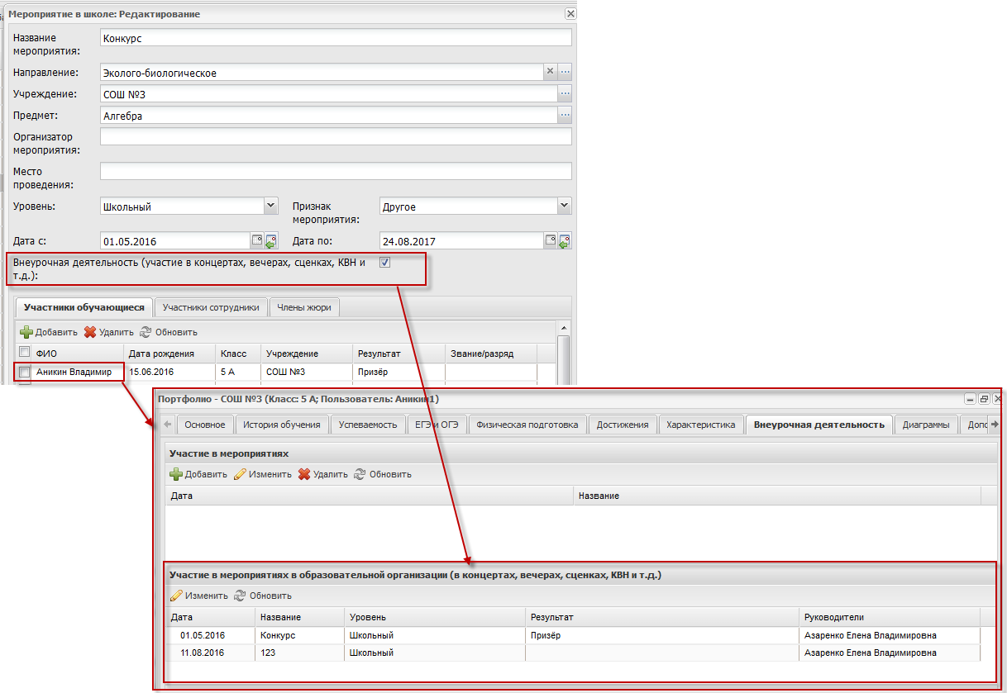
Рисунок 172 – Связь мероприятия из реестра «Мероприятия в школе» (с отметкой «Участие в мероприятиях в
образовательной организации (в концертах, вечерах, сценках, КВН и т.д.»)) и блока «Участие в мероприятиях в образовательной организации (в концертах, вечерах, сценках, КВН и т.д.)» портфолио учащегося
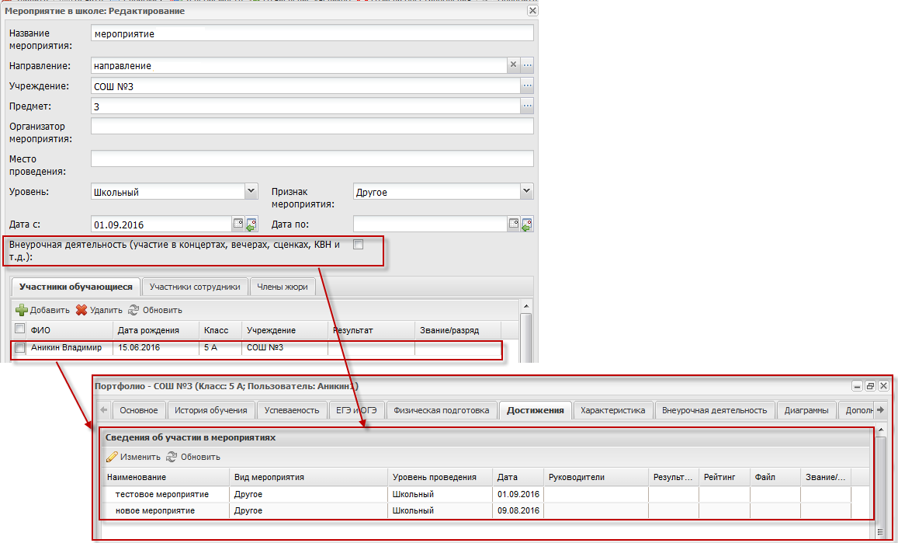
Рисунок 173 – Связь мероприятия из реестра «Мероприятия в школе» (без отметки
«Участие в мероприятиях в образовательной организации (в концертах, вечерах, сценках, КВН и т.д.»))
и блока «Сведения об участии в мероприятиях» портфолио учащегося
На вкладке «Участники обучающиеся» добавлен в конце таблицы столбцы (Рисунок 170):
- «Звание/разряд»;
- «Руководители»;
- «Файл».
При выборе записи и нажатии на кнопку «Изменить» откроется окно для редактирования (Рисунок 171). Отредактируйте поля при необходимости и нажмите на кнопку «Сохранить».
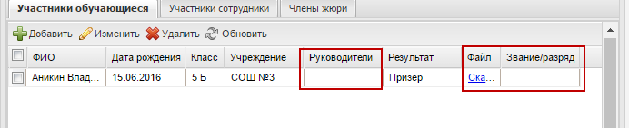
Рисунок 174 – Добавлен столбец «Звание/разряд» в карточку мероприятия
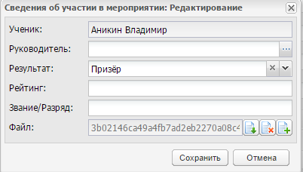
Рисунок 175 – Окно редактирования

Изменение в портфолио ученика
Во вкладке «Основное» добавлены поля (Рисунок 172):
- «Гражданство» – выберите значение из выпадающего списка. В зависимости от выбора значения в поле «Гражданство», поля «Фамилия», «Имя», «Отчество» должны быть заполнены следующим образом:
- «Гражданин Российской Федерации» – поля «Фамилия», «Имя», «Отчество» должны быть заполнены буквами русского алфавита (кириллица), в противном случае Система выведет сообщение: «Внимание! Выберите другое значение в поле «Гражданство» или введите ФИО на русском языке»;
- «Иностранный гражданин», «Лицо без гражданства» – поля должны быть заполнены латинскими символами;
- «Гражданин Российской Федерации и иностранного государства (двойное гражданство)» – поля могут быть заполнены только кириллицей или только латиницей.
- «Является гражданином» – выберите значение из справочника «ОКСМ».
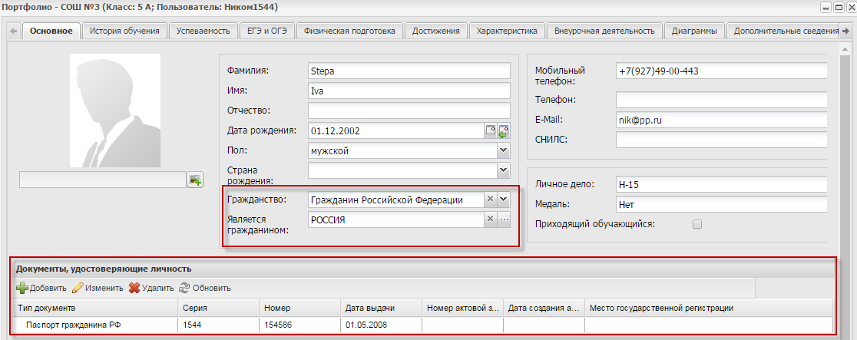
Рисунок 176 – Изменения в портфолио учащегося. Поля «Гражданство», «Является гражданином», блок «Документы, удостоверяющие личность»
Добавлен блок «Документы, удостоверяющие личность» (Рисунок 593) – нажмите на кнопку «Добавить», в открывшемся окне заполните поля:
Примечание – В данном блоке доступно хранение нескольких документов удостоверяющих личность. Но Система не может содержать в данной таблице в портфолио ученика две и более записи с одинаковым типом документа.
- «Тип документа» – выберите значение из выпадающего списка;
- «Серия», «Номер» – укажите серию и номер документа, тип которого указан в поле «Тип документа»;
- «Дата» – укажите дату выдачи документа, тип которого указан в поле «Тип документа»;
- «Кем выдан» – укажите организацию, которой был выдан документ, тип которого указан в поле «Тип документа»;
- «Место выдачи» – введите с клавиатуры место выдачи документа;
Примечание – Если поле «Тип документа» имеет значение «Свидетельство о рождении», становятся доступными для заполнения поля:
- «Номер актовой записи» – поле ввода, необязательное для заполнения. Укажите номер актовой записи о рождении ребенка;
- «Дата создания актовой записи». Поле календаря, необязательное для заполнения. Укажите дату создания актовой записи;
- «Место государственной регистрации (отдел ЗАГС)». Поле ввода, необязательное для заполнения. Укажите место, где был зарегистрирован ребенок (отдел ЗАГС).
Добавлен блок «Адрес регистрации по месту пребывания» (Рисунок 173). Блок также содержит поле параметра – установите «флажок» в поле «Совпадает с фактическим адресом» для автоматического заполнения значениями из блока «Фактический адрес» или заполните блок следующим образом:
- «Населенный пункт» – поле для указания населенного пункта. По первым буквам названия населенного пункта, вводимого в поле ввода, с помощью ФИАС подбирается нужная информация. После заполнения населенного пункта по ФИАС, поле, расположенное рядом с полем «Населенный пункт», автоматически заполняется индексом введенного населенного пункта;
- «Улица» – укажите улицу. Заполняется с помощью ФИАС, подобно полю «Населенный пункт». Список улиц строится исходя из значения, выбранного в поле «Населенные пункт»;
- «Дом» – укажите номер дома. Заполняется с помощью ФИАС, подобно полю «Населенный пункт». Список домов строится исходя из значений, выбранных в полях «Улица» и «Населенный пункт»;
- «Корпус» – укажите корпус дома. Заполняется с помощью ФИАС, подобно полю «Населенный пункт». Список корпусов строится исходя из значений, выбранных в полях «Дом», «Улица» и «Населенный пункт»;
- «Квартира» – укажите номер квартиры. Заполняется с помощью ФИАС, подобно полю «Населенный пункт». Список корпусов строится исходя из значений, выбранных в полях в полях «Корпус», «Дом», «Улица» и «Населенный пункт»;
- «Адрес» – автоматически заполняется Системой значениями, внесенными в поля «Индекс», «Населенный пункт», «Улица», «Дом», «Корпус», «Квартира».
Примечание – Если населенного пункта нет в ФИАС, дважды нажмите на поле «Адрес» и введите адрес вручную в виде: «Индекс», «Область (Республика)», «Район», «Город (село, деревня)», «Улица», «Дом», «Корпус», «Квартира».
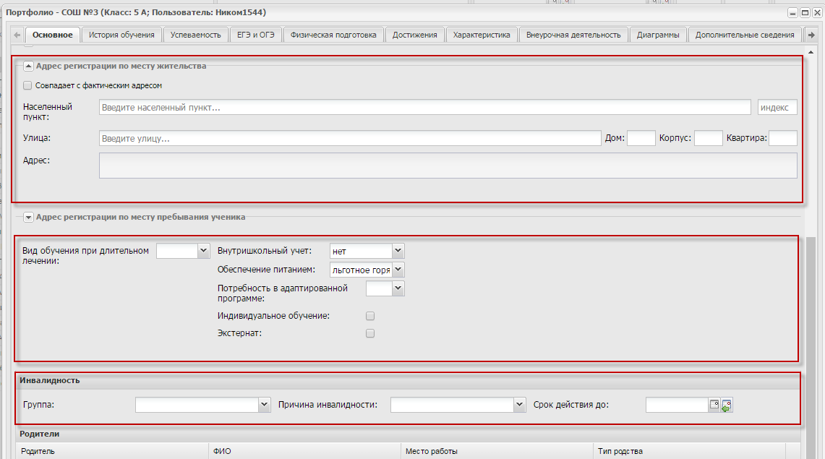
Рисунок 177 – Изменения в портфолио учащегося. Поля «Гражданство», «Является гражданином», блок «Документы, удостоверяющие личность»
В нижней части вкладки добавлены поля (Рисунок 173):
- «Вид обучения при длительном лечении» – укажите вид обучения при длительном лечении. При выборе значения станут доступны для заполнения поля:
- «Номер обращения родителей»;
- «Дата обращения родителей»;
- «Номер заключения медицинской организации»;
- «Дата заключения медицинской организации».
- «Потребность в адаптированной программе» – укажите, есть ли у обучающегося потребность в адаптированной программе. Значение поля используется при формировании отчетов;
- «Группа состояния здоровья» ‒ выберите группу состояния здоровья ученика из списка;
- «Трудная жизненная ситуация» ‒ при наличии ТЖС выберите вариант(ы) из списка;
Примечание – При выборе следующих вариантов ТЖС:
- «Дети с нарушениями слуха»;
- «Дети с нарушениями зрения»;
- «Дети с тяжелыми нарушениями речи»;
- «Дети с нарушениями опорно-двигательного аппарата»;
- «Дети с детским церебральным параличом»;
- «Дети с интеллектуальными нарушениями»;
- «Дети с расстройством аутистического спектра»;
- «Дети с задержкой психического развития»;
- «Дети с психическими заболеваниями»;
- «Дети с заболеваниями нервной системы»;
- «Дети со сложной структурой дефекта».
Появляется поле «Вид обучения для детей с ОВЗ». В этом поле выберите вариант из выпадающего списка.
- «Индивидуальное обучение» – установите «флажок» в случае если учащийся находится на индивидуальном обучении. Значение поля используется для формирования отчетов;
- «Экстернат» – установите «флажок» в случае, если ученик проходит обучение экстернатом;
- блок «Инвалидность» содержит поля:
- «Группа» – укажите группу инвалидности ребенка, выбрав значение в выпадающем списке;
- «Причина инвалидности» – укажите причину инвалидности, выбрав значение в выпадающем списке;
- «Срок действия до» – введите дату, до которой действителен документ об инвалидности ребенка.
Для вкладки «История обучения» добавлены блоки «Освоенные программы обучения» и «Документы об образовании».
Окно добавления записи в раздел «Освоенные программы обучения» (Рисунок 174) содержит поля:
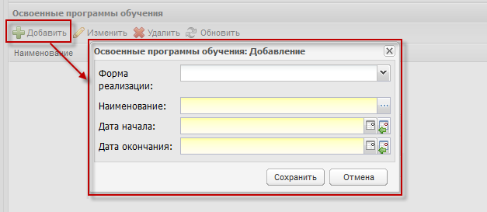
Рисунок 178 – Окно добавления записи в раздел «Освоенные программы обучения»
- «Форма реализации» – выберите значение из выпадающего списка;
- «Наименование» – выберите значение из справочника «Образовательные программы» (подробнее описано в руководстве пользователя «Основная часть»);
- «Дата начала», «Дата окончания» – укажите период, в течение которого ученик осваивал программу обучения.
Окно добавления записи в раздел «Документы об образовании» (Рисунок 175) содержит поля:
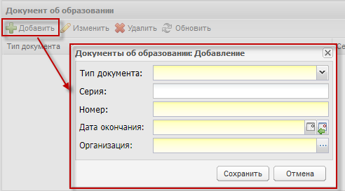
Рисунок 179 – Окно добавления записи в раздел «Документ об образовании»
- «Тип документа» – укажите тип документа, выбрав значение в выпадающем списке;
- «Серия», «Номер» – укажите соответствующие сведения документа об образовании;
- «Организация» – выберите ОО, выдавшее документ об образовании через реестр «Организации».
Для блока «История обучения» добавлен столбец «Дата зачисления» (Рисунок 176):
- если зачисление происходит на следующий учебный период, то дата зачисления может входить в предыдущий учебный период (текущий) или следующий период;
- если дата зачисления в этом поле указана раньше даты начала периода обучения в классе, то в портфолио ученика в поле «Дата зачисления» или в поле «Дата начала обучения» указывается дата начала периода обучения в классе;
- если дата зачисления в этом поле указана позже даты начала периода обучения в классе, то в портфолио ученика в поле «Дата зачисления» или в поле «Дата начала обучения» указывается эта дата.
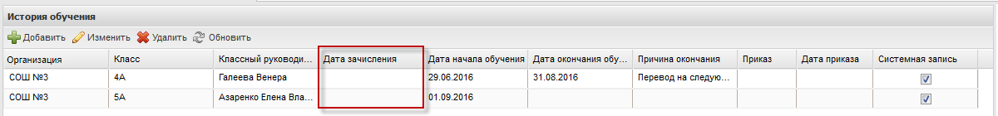
Рисунок 180 – Столбец «Дата зачисления» блока «История обучения»
На вкладке «Достижения» добавлен блок «Сведения об участии в мероприятиях» (Рисунок 177). Блок «Сведения об участии в мероприятиях» имеет табличное представление (подробнее описано в руководстве пользователя «Основная часть») информации и отображает сведения из реестра «Мероприятия в школе». Если в данном блоке содержится мероприятие и дата проведения мероприятия входит в период обучения, то данные о мероприятии также отображаются в портфолио сотрудника, являющегося классным руководителем данного ученика в данном периоде обучения.
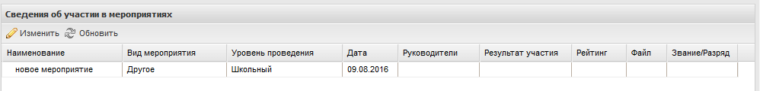
Рисунок 181 – Блок «Сведения об участии в мероприятиях»
На вкладке «Внеурочная деятельность» в таблице «Участие в мероприятиях в образовательной организации (в концертах, вечерах, сценках, КВН и т.д.)» подтягиваются данные об участии учеников в мероприятиях из реестра «Мероприятия в школе» (с отметкой «Участие в мероприятиях в образовательной организации (в концертах, вечерах, сценках, КВН и т.д.») (см. п. 1.29.2). При необходимости задайте руководителя, выделив запись в блоке «Участие в мероприятиях в образовательной организации (в концертах, вечерах, сценках, КВН и т.д.)» и нажав кнопку «Изменить», в поле «Руководитель» вызовите реестр «Сотрудники», выберите значение и нажмите на кнопку «Сохранить» (Рисунок 178). Информация также будет подтянута в портфолио сотрудника (см. п. 1.29.4).
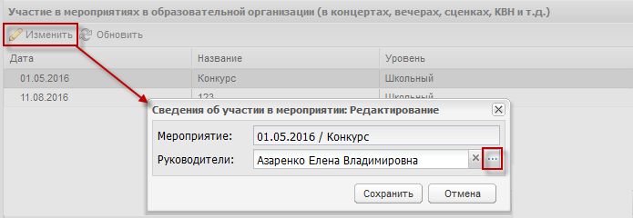
Рисунок 182 – Задание руководителя для мероприятия в блоке «Участие в мероприятиях в образовательной организации (в концертах, вечерах, сценках, КВН и т.д.)» в портфолио учащегося

Изменение в портфолио сотрудника
Во вкладке «Внеурочная деятельность по предмету» добавлен блок «Сведения об участниках мероприятий в образовательной организации (в концертах, вечерах, сценках, КВН и т.д.)» (Рисунок 179).

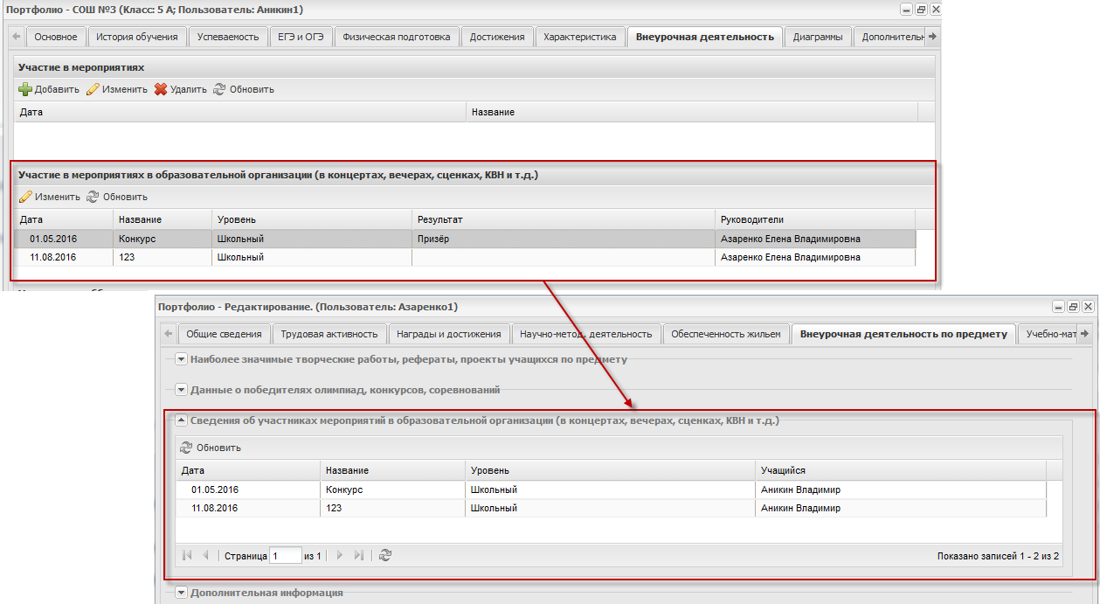
Рисунок 183 – Взаимосвязь блоков «Сведения об участниках мероприятий в образовательной организации (в концертах, вечерах, сценках, КВН и т.д.)» портфолио ученика и сотрудника
В таблицу подтягиваются данные об участии учеников в мероприятиях из раздела портфолио ученика «Участие в мероприятиях в образовательной организации (в концертах, вечерах, сценках, КВН и т.д.)». Данные подтягиваются в портфолио сотрудника, если сотрудник указан в поле «Руководители» в портфолио ученика во вкладке «Внеурочная деятельность» блока «Участие в мероприятиях в образовательной организации (в концертах, вечерах, сценках, КВН и т.д.)» или сотрудник указан как классный руководитель во вкладке «История обучения» портфолио ученика соответствующего ученика. Если в портфолио ученика во вкладке «Внеурочная деятельность» в блоке «Участие в мероприятиях в образовательной организации (в концертах, вечерах, сценках, КВН и т.д.)» содержится мероприятие и дата проведения мероприятия входит в период обучения, то данные о мероприятии отображаются в портфолио сотрудника, являющегося классным руководителем данного ученика в данном периоде обучения.

Изменения карточки родителя
Форма добавления или редактирования записи ребенка в блоке «Дети» карточки родителя также содержит сведения о документе, удостоверяющий положение законного представителя по отношению к ребенку (Рисунок 180):
Заполните поля:
- «Ребенок» – укажите ребенка, воспользовавшись реестром детей;
- «Тип представителя» – укажите тип представителя, выбрав значение из выпадающего списка.
Примечания
1 Если в поле «Тип представителя» указано значение «Родитель», становится доступным для заполнения поле «Тип родства», в котором выберите тип родства ребенка и родителя.
2 Если в поле «Тип представителя» указано любое значение, кроме значения «Родитель», становятся доступными поля «Тип документа», «Серия», «Номер», «Дата выдачи», «Кем выдан», «Дата окончания действия», в которых введите данные о документе, удостоверяющем положение законного представителя по отношению к ребенку.
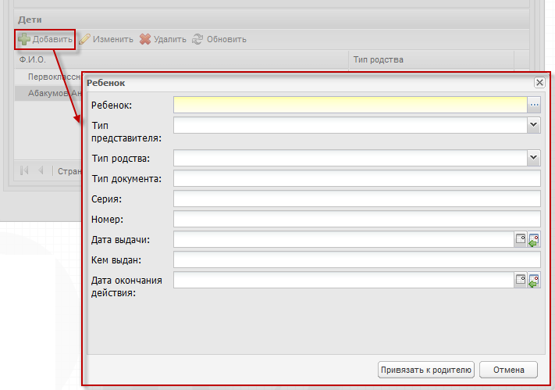
Рисунок 184 – Изменения формы добавления/редактирования ребенка в карточке родителя
Также для карточки родителя добавлены поля:
- «Гражданство» – введите гражданство родителя из выпадающего списка. В зависимости от выбора значения в поле «Гражданство», поля «Фамилия», «Имя», «Отчество» должны быть заполнены следующим образом:
- «Гражданин Российской Федерации» – поля «Фамилия», «Имя», «Отчество» должны быть заполнены буквами русского алфавита (кириллица). В противном случае Система выведет сообщение: «Внимание! Выберите другое значение в поле «Гражданство» или введите ФИО на русском языке»;
- «Иностранный гражданин», «Лицо без гражданства» – поля должны быть заполнены латинскими символами;
- «Гражданин Российской Федерации и иностранного государства (двойное гражданство)» – поля могут быть заполнены только кириллицей или только латиницей.
- «Является гражданином» – укажите значение выберите из справочника «ОКСМ».

Изменение импорта учеников и родителей
При выполнении следующих условий, строки шаблонов импорта учеников или родителей не будут загружены в Систему:
- если импортируется шаблон, в котором указывается ФИО ученика или родителя и латинскими и кириллическими символами (комбинировано, часть данных русскими, часть данных латинскими символами), будет выведено сообщение об ошибке импорта: «Внимание! Лист «НАИМЕНОВАНИЕ» (1), строка N: Заполните поля <Фамилия/Имя/Отчество> только на одном языке (русскими или латинскими символами)»;
- если поля ФИО ученика или родителя заполнены на русском (кириллица) и в поле «Гражданство» выбрано значение «Иностранный гражданин», «Лицо без гражданства» будет выведено сообщение об ошибке: «Внимание! Лист «НАИМЕНОВАНИЕ» (1), строка N: Выберите другое значение в поле <Гражданство> или введите <ФИО ученика> латинскими символами»;
- ФИО ученика или родителя вводятся латинскими символами, при выборе значения «Гражданин Российской Федерации» будет выведено сообщение об ошибке: «Внимание! Лист «НАИМЕНОВАНИЕ» (1), строка N: Выберите другое значение в поле <Гражданство> или введите <ФИО ученика> на русском языке».

Изменения в реестр заявлений
Для карточки заявления доступны следующие изменения (Рисунок 181):
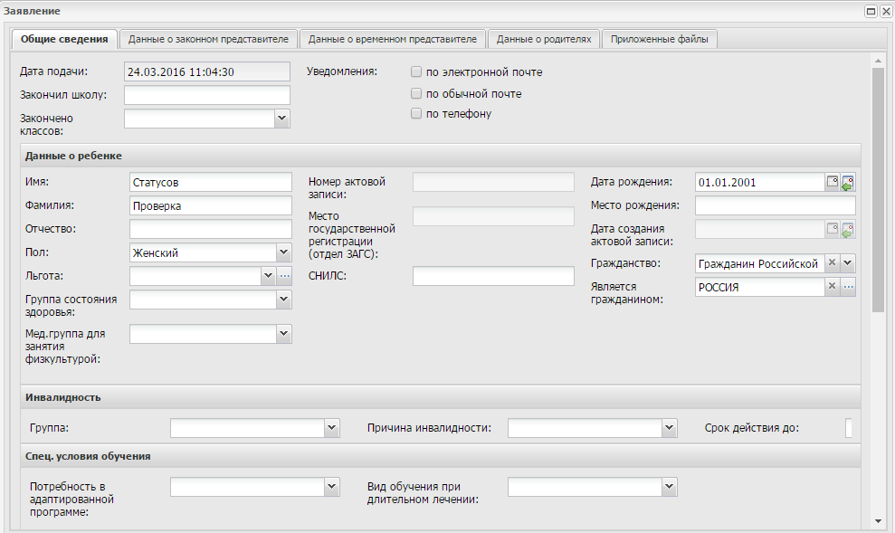
Рисунок 185 – Окно «Заявление», вкладка «Общие сведения»
Во вкладке «Общие сведения» (Рисунок 181) добавлены поля:
- «СНИЛС» – укажите СНИЛС ребенка;
- «Гражданство» – выберите значение из выпадающего списка. В зависимости от выбора значения в поле «Гражданство», поля «Фамилия», «Имя», «Отчество» должны быть заполнены следующим образом:
- «Гражданин Российской Федерации» – поля «Фамилия», «Имя», «Отчество» должны быть заполнены буквами русского алфавита (кириллица), в противном случае Система выведет сообщение: «Внимание! Выберите другое значение в поле «Гражданство» или введите <ФИО ученика/ законного представителя/ временного представителя/ родителя> русском языке»;
- «Иностранный гражданин», «Лицо без гражданства» – поля должны быть заполнены латинскими символами;
- «Гражданин Российской Федерации и иностранного государства (двойное гражданство)» – поля могут быть заполнены только кириллицей или только латиницей.
- «Является гражданином» – выберите значение из справочника «ОКСМ»;
- «Группа здоровья» – выберите значение из выпадающего списка;
- «Физкультурная группа» – выберите значение из выпадающего списка;
- «Трудная жизненная ситуация» – выберите значение из выпадающего списка;
- «Мед. группа для занятия физкультурой» – выберите значение из выпадающего списка;
- блок «Инвалидность»:
- «Группа» – выберите значение группы инвалидности ребенка;
- «Причина инвалидности» – выберите значение категории инвалидности ребенка;
- «Срок действия до» – введите дату, до которой действителен документ об инвалидности ребенка.
- блок «Спец. условия обучения»:
- «Потребность в адаптированной программе» – выберите значение потребности в адаптированной программе;
- «Вид обучения при длительном лечении» – выберите вид обучения при длительном лечении.
Во вкладке «Данные о законном представителе» добавлены поля:
- «Гражданство» – выберите значение из выпадающего списка. В зависимости от выбора значения в поле «Гражданство», поля «Фамилия», «Имя», «Отчество» должны быть заполнены следующим образом:
- «Гражданин Российской Федерации» – поля «Фамилия», «Имя», «Отчество» должны быть заполнены на русском (кириллица);
- «Иностранный гражданин», «Лицо без гражданства» – поля должны быть заполнены латинскими символами;
- «Гражданин Российской Федерации и иностранного государства (двойное гражданство)» – поля могут быть заполнены только кириллицей или только латиницей.
- «Является гражданином» – выберите значение из справочника «ОКСМ»;
- в блоке «Документ, подтверждающий полномочия представителя» укажите данные соответствующего документа законного представителя.
Вкладка «Данные о родителях» содержит два раздела: «Мать» и «Отец». Изменения вкладки аналогичны изменениям вкладки «Данные о законном представителе».

Настройка домашнего задания по умолчанию
Для администратора Системы реализована настройка, в которой возможно выбирать предметы из существующего списка и задавать для них значение в поле «Домашнее задание», которое будет устанавливаться по умолчанию, если в загруженном по предмету КТП не заполнено поле «Домашнее задание».
Настройка домашнего задания доступна на уровне конкретной организации.
Перейдите в пункт меню «Пуск/Администрирование/Настройка домашнего задания». В открывшемся окне (Рисунок 182) нажмите кнопку «Добавить», заполните поля:
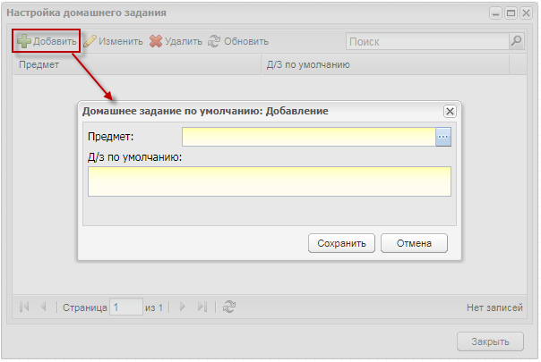
Рисунок 186 – Домашнее задание по умолчанию: Добавление
- «Предмет» – выберите значение из справочника «Предметы». Список предметов отсортирован по текущей организации;
- «Д/з по умолчанию» – введите текст домашнего задания (максимальное количество символов – 256).
Нажмите кнопку «Сохранить».
Для редактирования записи выделите запись и нажмите на кнопку «Изменить», откроется окно редактирования записи «Домашнее задание по умолчанию: Редактирование» (Рисунок 183). Окно редактирования записи аналогично окну добавления записи (см. Рисунок 182).
Для удаления записи выделите ее и нажмите на кнопку «Удалить». Откроется диалоговое окно с запросом на удаление, подтвердите удаление, нажав кнопку «Да».
После того, как в окне настроек была добавлена запись, на указанный предмет (например, астрономия) (Рисунок 183), в окне журнала на урок должно проставляться значение из поля «Д/З по умолчанию» в поля «На текущий урок» и «На следующий урок» (Рисунок 184).
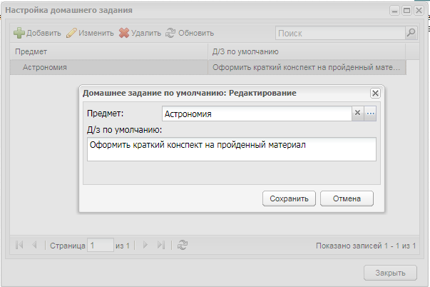
Рисунок 187 – Пример настройки домашнего задания по умолчанию
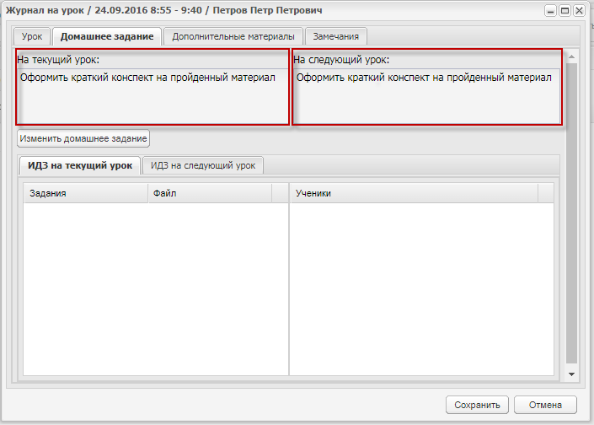
Рисунок 188 – Отображение примера настроенного домашнего задания
При нажатии на кнопку «Изменить домашнее задание» в окне журнала на урок задание по умолчанию доступно для редактирования и применяется только на открытый урок без изменения в окне настроек. Права на редактирование домашнего задания в окне журнала на урок регулируется правами на классный журнал.

Конкурс по ЕСИА

Настройка конкурса
Перейдите в пункт меню «Пуск/ Конкурс/ Настройка конкурса». В открывшемся окне (Рисунок 185) укажите параметры:
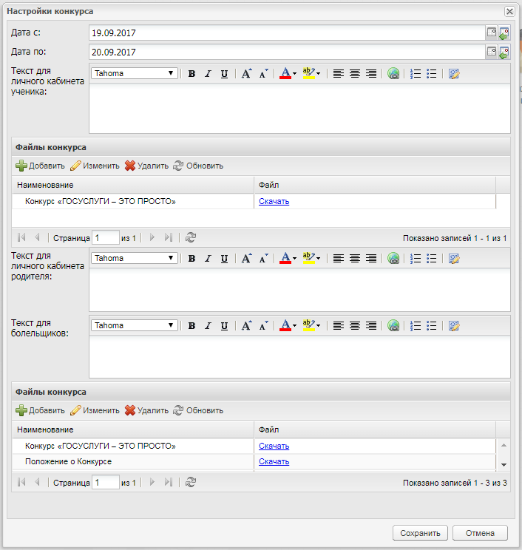
Рисунок 189 – Окно «Настройки конкурса»
- «Дата с», «Дата по» – укажите период проведения конкурса. Информация о конкурсе будет отображаться только в указанный период;
Примечание – Информация, введенная в окне настройки конкурсов, далее будет отображаться в личном кабинете ученика (п. 1.31.2.1) и родителя (п. 1.31.2.2) после авторизации пользователей через ЕСИА в Системе и перехода в раздел «Конкурс», а также для болельщиков при переходе по кнопке «Информация о конкурс» на стартовой странице Системы (п. 1.31.2.3).
- «Текст для личного кабинета ученика» – введите текст, который будет отображаться в личном кабинете ученика (максимальное количество символов – 500);
- «Текст для личного кабинета родителя» – введите текст, который будет отображаться в личном кабинете родителя (максимальное количество символов – 500);
- «Текст для болельщиков» – введите текст, который будет отображаться при переходе по кнопке «Информация о конкурс» на стартовой странице Системы (максимальное количество символов – 500);
- блоки «Файлы конкурса» для учеников и родителей/болельщиков. Нажмите кнопку «Добавить», в открывшемся окне «Файл конкурса: Добавление» (Рисунок 186) заполните поля и нажмите кнопку «Сохранить»:
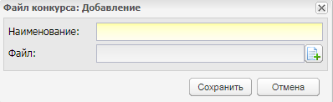
Рисунок 190 – Окно «Файл конкурса: Добавление»
- «Наименование» – введите наименование файла;
- «Файл» – осуществляется загрузка файла.
Нажмите кнопку «Сохранить».

Работа с конкурсом (голосование, просмотр рейтинга)

Голосование для ученика
Выполните вход в личный кабинет ученика. Перейдите в раздел «Конкурс» (Рисунок 187).
Примечание – Раздел «Конкурс» отображается только в период проведения конкурса.
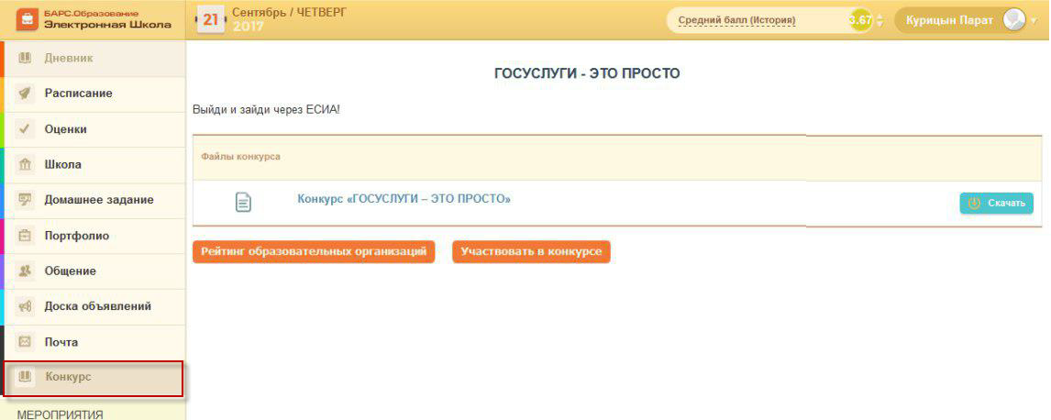
Рисунок 191 – Раздел «Конкурс» в личном кабинете ученика
Раздел содержит следующую информацию:
- отображается текст конкурса, введенный в поле «Текст для личного кабинета ученика» (см. п. 1.31.1);
- доступны данные для просмотра/скачивания размещенные в гриде «Файлы конкурса» (см. п. 1.31.1).
Для дальнейшей работы воспользуйтесь кнопками «Учувствовать в конкурсе» и «Рейтинг образовательных организаций».
Нажмите кнопку «Учувствовать в конкурсе».
Примечание – Независимо от того, как пользователь авторизовался, голос учитывается только после нажатия по кнопке «Участвовать в конкурсе». Кнопка «Учувствовать в конкурсе» недоступна для пользователей, уже принявших участие в конкурсе.
Система выведет сообщение: «Для участия в конкурсе необходимо продемонстрировать Ваши навыки работы с государственной информационной системой «Единой системой идентификации и аутентификации». Авторизуйтесь с помощью ЕСИА, используя подтвержденную учетную запись». Нажмите кнопку «Далее» для перехода на страницу авторизации через ЕСИА (Рисунок 188). Выполните вход.
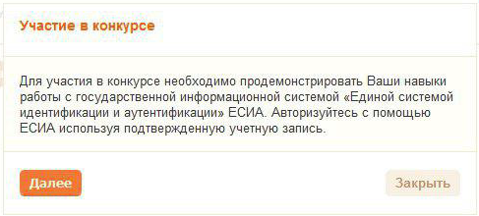
Рисунок 192 – Запрос авторизации через ЕСИА
После успешной авторизации Система выведет сообщение: «ПОЗДРАВЛЯЕМ! Вы продемонстрировали умение пользоваться ЕСИА. Теперь Ваша образовательная организация получила дополнительный балл в конкурсе «ГОСУСЛУГИ – ЭТО ПРОСТО». ЕСИА – это единая учетная запись ко всем государственным ресурсам, теперь, используя эту учетную запись, Вы можете также входить в личный кабинет системы» (Рисунок 189).
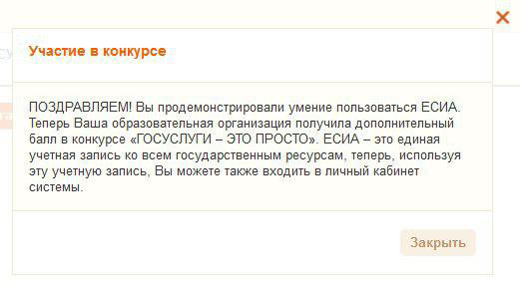
Рисунок 193 – Сообщение Системы – голос учтен

Голосование для родителя
По аналогии с описанием голосования для ученика выполните вход в личный кабинет родителя. Перейдите в раздел «Конкурс».
Примечание – Раздел «Конкурс» отображается только в период проведения конкурса, а также при условии, что выбран ученик.
Раздел содержит следующую информацию:
- отображается текст конкурса, введенный в поле «Текст для личного кабинета родителя» (см. п. 1.31.1);
- доступны данные для просмотра/скачивания размещенные в гриде «Файлы конкурса» (см. п. 1.31.1).
Для дальнейшей работы воспользуйтесь кнопками «Учувствовать в конкурсе» и «Рейтинг образовательных организаций».
Нажмите кнопку «Учувствовать в конкурсе».
Примечание – Независимо от того, как пользователь авторизовался, голос учитывается только после нажатия по кнопке «Участвовать в конкурсе». Кнопка «Учувствовать в конкурсе» не доступна для пользователей, уже принявших участие в конкурсе.
Система выведет сообщение: «Для участия в конкурсе необходимо продемонстрировать Ваши навыки работы с государственной информационной системой «Единой системой идентификации и аутентификации». Авторизуйтесь с помощью ЕСИА, используя подтвержденную учетную запись». Нажмите кнопку «Далее» для перехода на страницу авторизации через ЕСИА. Выполните вход.
После успешной авторизации Система выведет сообщение: «ПОЗДРАВЛЯЕМ! Ваш голос учтен! Теперь Ваша образовательная организация получила дополнительный балл в конкурсе «ГОСУСЛУГИ – ЭТО ПРОСТО». ЕСИА – это единая учетная запись ко всем государственным ресурсам, теперь, используя эту учетную запись, Вы можете также входить в личный кабинет системы».

Голосование для болельщика
Лица, не имеющие доступ в Систему, но желающие принять участие в этом же конкурсе за образовательную организацию, имеют доступ к информации о конкурсе и возможность отдать один раз свой голос за определенную образовательную организацию.
Для этого на стартовой станице Системы нажмите кнопку «Информация о конкурсе» (Рисунок 190).
Примечание – Кнопка «Информация о конкурсе» доступна только в период проведения конкурса (поля «Дата с» и «Дата по» в настройках конкурса (см. п. 1.31)).
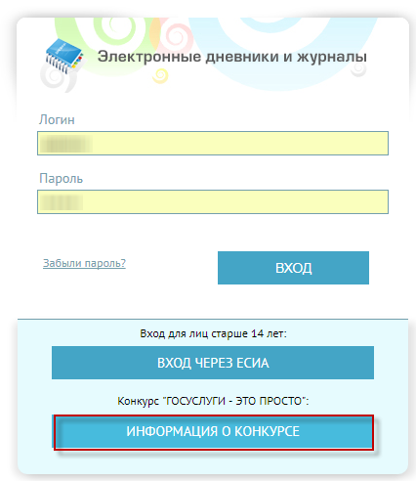
Рисунок 194 – Кнопка «Информация о конкурсе» на стартовой странице Системы
Далее откроется окно (Рисунок 191), включающее в себя следующее:
- отображается текст конкурса, введенный в поле «Текст для болельщиков» (см. п. 1.31.1);
- доступны данные для просмотра/скачивания, размещенные в гриде «Файлы конкурса» (см. п. 1.31.1);
- «Выберите территорию» – выберите значение в выпадающем списке справочника «Территории»;
- «Выберите школу» – выберите значение в выпадающем списке кратких наименований организаций, которые заведены в Системе (кроме ликвидированных и организаций с типом «Министерство образования» и «Управление образования»).
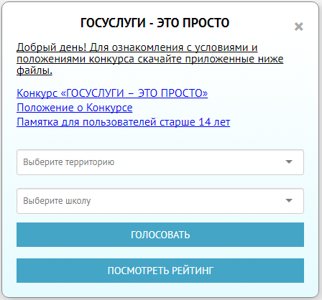
Рисунок 195 – Окно информации о конкурсе
Для дальнейшей работы воспользуйтесь кнопками «Голосовать» и «Посмотреть рейтинг».
Выберите образовательную организацию в поле «Выберите школу» и нажмите кнопку «Голосовать». Система выдаст сообщение: «Для участия в конкурсе необходимо продемонстрировать Ваши навыки работы с государственной информационной системой «Единой системой идентификации и аутентификации» ЕСИА. Авторизуйтесь с помощью ЕСИА, используя подтвержденную учетную запись», нажмите кнопку «Далее» (Рисунок 192).
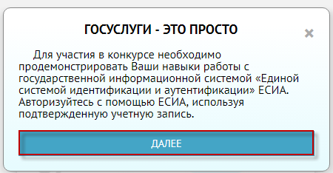
Рисунок 196 – Запрос авторизации через ЕСИА
Система перенаправит на страницу аутентификации через ЕСИА. Введите имя пользователя и пароль учетной записи ЕСИА, нажмите кнопку «Войти». При успешной аутентификации будет выведено сообщение: «ПОЗДРАВЛЯЕМ! Ваш голос учтен! Теперь Ваша образовательная организация получила дополнительный балл в конкурсе «ГОСУСЛУГИ – ЭТО ПРОСТО». ЕСИА – это единая учетная запись ко всем государственным ресурсам, теперь, используя эту учетную запись, Вы можете также входить в личный кабинет системы».
Если пользователь уже проголосовал, то при попытке повторного голосования будет отображено окно с сообщением «Вы уже проголосовали за организацию <краткое наименование организации>». Нажмите кнопку «ОК», голос повторно не будет засчитан.

Просмотр рейтинга
Чтобы посмотреть рейтинг от ученика/родителя, в личном кабинете в разделе «Конкурс» нажмите кнопку «Рейтинг образовательных организаций».
Чтобы просмотреть рейтинг в качестве болельщика, в окне информации о конкурсе (Рисунок 193) нажмите кнопку «Посмотреть рейтинг»
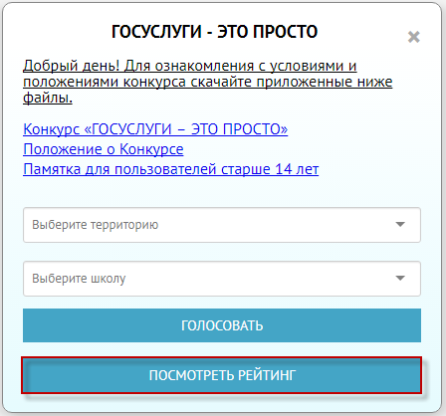
Рисунок 197 – Окно информации о конкурсе
Система выгрузит на локальный компьютер пользователя актуальные на текущую дату итоги конкурса (Рисунок 194).
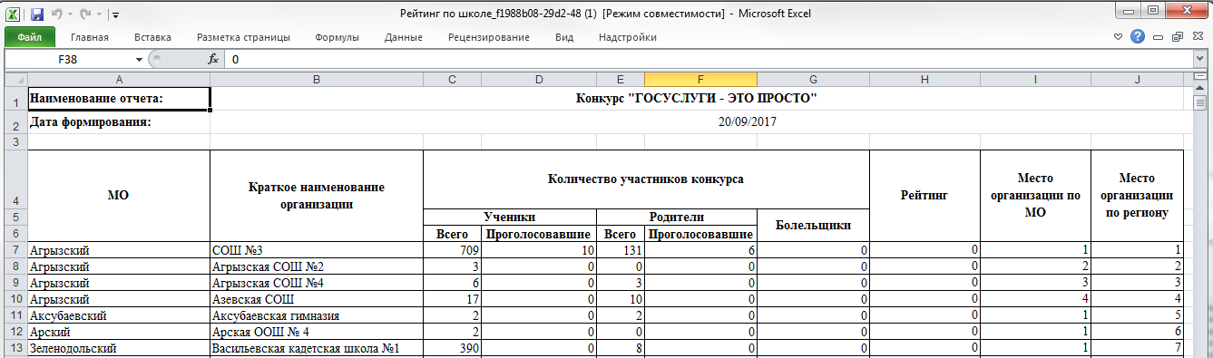
Рисунок 198 – Печатная форма итогов конкурса

Результаты конкурса

Подсчет голосов
Если ученик/родитель успешно авторизовался в ЕСИА по кнопке «Участвовать в конкурсе» в своем личном кабинете или сразу авторизовался в Системе через ЕСИА и нажал на кнопку «Участвовать в конкурсе», то его голос засчитывается как +1 к рейтингу образовательной организации (п. 1.31.3.3) и соответствующему классу (п. 1.31.3.2).
Для родителя ‒ засчитывается голос за каждого выбранного ребенка, т.е. столько раз, сколько у него детей. Если при этом дети учатся в одной образовательной организации/классе, то несколько раз за одну образовательную организацию/класс – но один раз за соответствующего ребенка.
Если пользователь не прошел аутентификацию в ЕСИА, то результат данной образовательной организации и класса не изменяется.
Если болельщик успешно авторизовался в ЕСИА по кнопке «Голосовать», то его голос засчитывается как +1 к той образовательной организации, которую он выбрал в поле «Выберите школу». Если болельщик не прошел аутентификацию в ЕСИА, то результат данной образовательной организации не измениться.
Голос болельщика учитывается при подсчете показателя «Рейтинг по ОО»: («Ученики: Проголосовавшие» + «Родители: Проголосовавшие» + «Болельщики»)/ Общее количество учеников по ОО старше 14 лет.

Рейтинг по классу
Перейдите в пункт меню «Пуск/ Конкурс/ Результаты конкурса/ Рейтинг по классу». В открывшемся окне (Рисунок 195) укажите параметры:
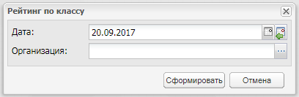
Рисунок 199 – Окно параметров отчета «Рейтинг по классу»
- «Дата» ‒ укажите дату формирования отчета. По умолчанию указана текущая дата;
- «Организация» ‒ выберите значение из реестра «Организации» (кроме типов организаций «Министерство образования», «Управление образования», ликвидированных организаций). По умолчанию указано краткое наименование текущей организации.
Нажмите кнопку «Сформировать».
Система выгрузит на локальный компьютер пользователя печатную форму рейтинга по классу (Рисунок 196).
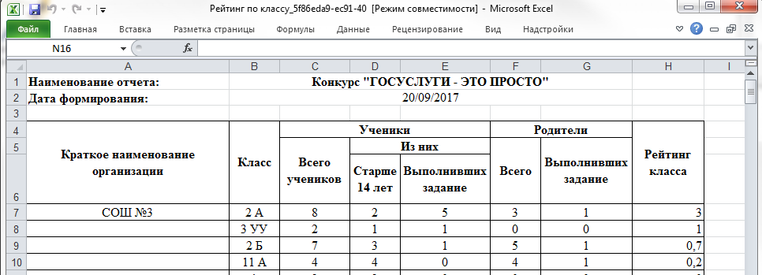
Рисунок 200 – Печатная форма рейтинга по классу
Ниже приведено описание отчета по строкам (Таблица 1) и графам (Таблица 2).
Таблица 1 – Описание строк отчета
Наименование строки | Описание
Дата формирования | Дата формирования отчета, указанная во входных параметрах
Итого | Рассчитывается общее количество учеников/родителей во всех классах, общее количество учеников/родителей выполнивших задание, а также общее количество учеников старше 14 лет
Рейтинг организации | Рассчитывается по строке «Итого» следующим образом: (Общее кол-во учеников, выполнивших задание + Общее количество родителей, выполнивших задание + Болельщики)/ Общее кол-во учеников по ОО старше 14 лет
Место организации по МО | Место организации в списке всех образовательных организаций конкретного МО, сортированных по «рейтингу организации» в порядке убывания.  Место присваивается по значению рейтинга организации, среди всего диапазона рейтинга (кроме строки «Итого»).  Если рейтинг организации для нескольких организаций имеют одинаковое значение, то им присваивается одинаковое место
Место организации по региону | Место организации в списке всех образовательных организаций региона, сортированных по «рейтингу организации» в порядке убывания.  Место присваивается по значению рейтинга организации, среди всего диапазона рейтинга (кроме строки «Итого»).  Если рейтинг организации для нескольких организаций имеют одинаковое значение, то им присваивается одинаковое место
Таблица 2 – Описание граф отчета
Наименование графы | Описание
Краткое наименование организации | Организация, указанная во входных параметрах
Класс | Классы ОО на текущую дату. Если в классе нет учеников старше 14 лет, то класс в отчете не отображается
Ученики
Всего учеников | Количество учеников в данном классе. Берется на дату формирования отчета
Из них: Старше 14 лет | Количество учеников старше 14 лет из общего количества учеников этого класса на дату формирования отчета
Выполнивших задание | Количество входов пользователей старше 14 лет с ролью «Ученик» по классу (по кнопке «Участвовать в конкурсе» в личном кабинете ученика)
Родители
Всего | Количество родителей, у которых есть привязка к ученику в данном классе на дату формирования отчета
Выполнивших задание | Количество входов пользователей с ролью «Родитель» по классу (по кнопке «Участвовать в конкурсе» в личном кабинете ученика).  Голос отдается за каждого выбранного ребенка, т.е. столько раз, сколько детей у пользователя, но по одному голосу за каждого. Например, если у родителя двое детей в классе, то засчитывается два входа по классу
Рейтинг класса | Рассчитывается по классу следующим образом: (Количество учеников, выполнивших задание + Количество родителей, выполнивших задание) / Количество учеников в классе старше 14 лет. Округление до десятых

Рейтинг по ОО
Перейдите в пункт меню «Пуск/ Конкурс/ Результаты конкурса/ Рейтинг по ОО». В открывшемся окне (Рисунок 197) в поле «Дата» укажите дату формирования отчета. По умолчанию указана текущая дата.
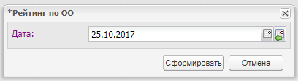
Рисунок 201 – Окно параметров отчета «Рейтинг по ОО»
Нажмите кнопку «Сформировать».
Система выгрузит на локальный компьютер пользователя печатную форму рейтинга по ОО (Рисунок 198).
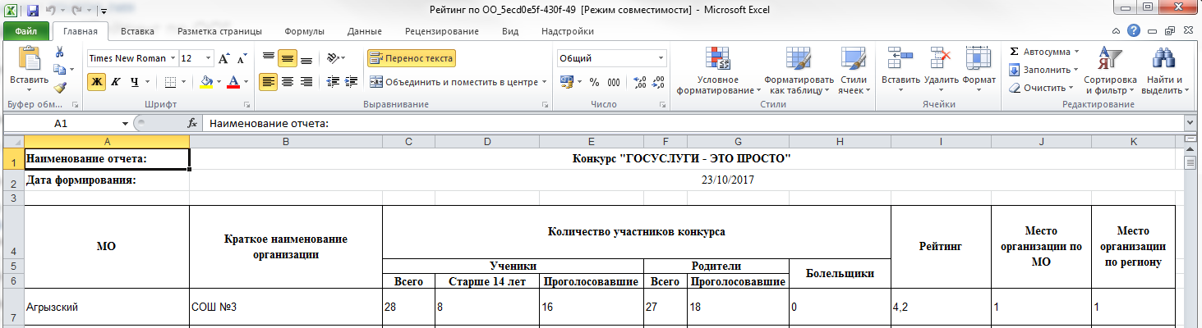
Рисунок 202 – Печатная форма рейтинга по ОО
В строке «Дата формирования» указывается дата формирования отчета, указанная во входных параметрах.
Ниже приведено описание отчета по графам (Таблица 3).
Таблица 3 – Описание граф отчета
Наименование графы | Описание
МО | Указывается наименование муниципального образования
Краткое наименование организации | Указывается краткое наименование организации (кроме типов организаций «Министерство образования», «Управление образования», ликвидированных организаций)
Количество участников конкурса
Ученики  Всего | Количество учеников в образовательной организации на дату формирования отчета
Старше 14 лет | Количество учеников старше 14 лет из общего количества учеников (из колонки «Всего») образовательной организации на дату формирования отчета
Проголосовавшие | Количество входов пользователей старше 14 лет с ролью «Ученик» по образовательной организации (по кнопке «Участвовать в конкурсе» в личном кабинете ученика)
Родители  Всего | Количество родителей, у которых есть привязка к ученику в данной образовательной организации на дату формирования отчета
Проголосовавшие | Количество входов пользователей с ролью «Родитель» по образовательной организации (по кнопке «Участвовать в конкурсе» в личном кабинете ученика).  Голос отдается за каждого выбранного ребенка, т.е. столько раз, сколько детей у пользователя, но по одному голосу за каждого. Например, если у родителя двое детей в образовательной организации/классе, то засчитывается два входа по образовательной организации/классу – но один раз за соответствующего ребенка
Болельщики | Количество лиц, не имеющих доступ в Систему, но проголосовавших за выбранную образовательную организацию
Рейтинг | Рассчитывается следующим образом: (Проголосовавшие ученики + Проголосовавшие родители + Болельщики)/ Общее кол-во учеников по ОО старше 14 лет
Место организации по МО | Место организации в списке всех образовательных организаций конкретного МО, сортированных по «рейтингу организации» в порядке убывания.  Место присваивается по значению рейтинга организации, среди всего диапазона рейтинга (кроме строки «Итого»).  Если рейтинг организации для нескольких организаций имеют одинаковое значение, то им присваивается одинаковое место
Место организации по региону | Место организации в списке всех образовательных организаций региона, сортированных по «рейтингу организации» в порядке убывания.  Место присваивается по значению рейтинга организации, среди всего диапазона рейтинга (кроме строки «Итого»).  Если рейтинг организации для нескольких организаций имеют одинаковое значение, то им присваивается одинаковое место

Настройка уровней пролонгации

Импорт классов для коррекционных школ
Описание импорта приведено в Руководстве администратора. Отображение класса с дополнительным уровнем обучения аналогично отображению обычного класса (в расписании, в истории обучения ученика, классном журнале, при зачислении и т.д.).
Аналогичным образом рассчитывается недельная нагрузка для классов с дополнительным уровнем обучения: при добавлении дополнительного уровня для параллели, в справочнике «Недельная нагрузка» наименование «Уровень класса» совпадает с наименованием дополнительного уровня (справочник «Типы классов», вкладка «Коррекционная»). Например, для 4 параллели - установлен дополнительный уровень 4-2 год обучения, тогда в недельной нагрузке в колонке «Уровень класса» появиться 4-2 год обучения с пустыми значениями в колонках 5/6-дневная неделя.

Печать всего классного журнала
Перейдите в пункт меню «Пуск/Классный журнал/Классный журнал» или нажмите на ярлык  на рабочем столе Системы, откроется окно «Классный журнал» (подробнее описано в руководстве пользователя «Основная часть»). При необходимости сформировать окно журнала, воспользуйтесь фильтрами:
- «Дата с» и «Дата по» – укажите начало и окончание периода, на который нужно сформировать окно журнала;
- «Предмет/Группа (класс)» – выберите значение из выпадающего списка. Значения формируются из реестра «Группы обучения».
Нажмите кнопку «Печать всего журнала», в открывшемся окне (Рисунок 199) укажите следующие параметры печати:
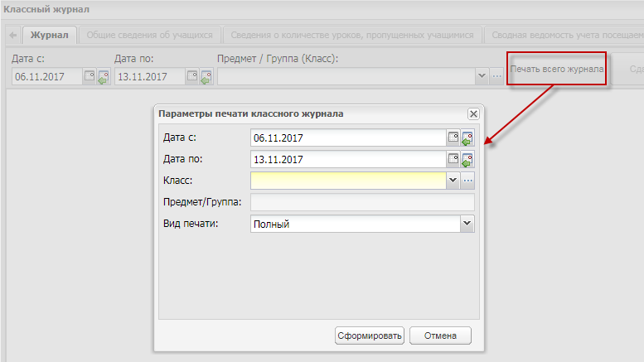
Рисунок 203 – Печать классного журнала
- «Дата с», «Дата по» – выберите из текущего периода обучения, выбранного в виджете. По умолчанию содержат даты, выставленные на вкладке «Журнал»;
- «Класс» – выберите значение из выпадающего списка, сформированного из реестра классов текущего периода обучения. По умолчанию содержит значение, указанное на вкладке «Журнал»;
- «Предмет/ Группа» – выпадающий список предметов и предметов групп обучения по предметы для класса, выбранного в поле «Класс». По умолчанию содержит значение, указанное на вкладке «Журнал»;
- «Вид печати» – выберите значение из выпадающего списка: «Неполный», «Неполный с КТП», «Полный» (описание см. в таблице 4).
Нажмите кнопку «Сформировать».
Таблица 4 – Описание результатов формирования отчета в зависимости от выбора вида печати
Вид печати | Сформированный отчет
Неполный | Наименование вкладки - наименование выбранного предмета/группы. При выборе всех предметов - вкладки также располагаются в алфавитном порядке, каждый предмет на отдельной вкладке на одном листе. Шаблон основной вкладки журнала печатается аналогично печати вкладки «Журнал» классного журнала только без второй страницы с темами уроков.  Если класс по предмету разбит на группы, то печатаются все группы по данному предмету на одной странице
Неполный с КТП | Наименование вкладки – наименование выбранного предмета/группы. При выборе всех предметов – вкладки также должны располагаться в алфавитном порядке.  Первая и вторая страница журнала печатаются аналогично печати вкладки «Журнал» классного журнала.  Каждая вкладка содержит страницы:  - первая страница – оценки по предмету/группе. Если класс по предмету разбит на группы, то печатаются все группы по данному предмету на одной странице;  - вторая – ФИО учителя, тему урока и домашнее задание;  - третья – замечания по данному предмету/группе
Полный | Титульный лист:  - подтягиваются поля «Для классов», если журнал печатается:  - для 1-4 классов - то значение «Для I-IV классов»;  - для 5-9 классов - то значение «Для V-IX классов»;  - для 10-11 классов - то значение «Для IX -XI классов».  - ___класса – уровень и литера класса;  - ___название общеобразовательной организации – краткое наименование организации из карточки класса;  - __с указанием правовой формы – пустое поле.  - ___ месторасположение общеобразовательной организации– фактический адрес организации.  - наименование периода обучения – период обучения, выбранный в виджете.  Оглавление содержит наименование всех вкладок (кроме вкладки «Титульный лист») с выводом номеров страниц.  Вкладки с наименованиями всех предметов/групп обучения - печатаются аналогично печати неполного журнала с КТП (три страницы на каждой вкладке).  Если класс по предмету разбит на группы, то печатаются все группы по данному предмету на одной странице.  Общие сведения об обучающихся – печатаются аналогично печати вкладки «Общие сведения обучающихся» классного журнала.  Сведения о количестве уроков, пропущенных обучающимися - печатаются аналогично печати вкладки «Сведения о количестве уроков, пропущенных обучающимися» в зависимости от выбранных дат.  Сводная ведомость учета посещаемости - печатаются аналогично печати вкладки «Общие сведения обучающихся» классного журнала.  Сводная ведомость учета успеваемости - печатаются аналогично печати вкладки «Сводная ведомость учета успеваемости и поведения».  Сведения о занятиях в кружках, в факультативах и других дополнительных занятиях – печатается в пустом виде.  Замечания по ведению классного журнала - печатаются аналогично печати вкладки «Замечания по ведению классного журнала».  Листок здоровья:  - год рождения – из портфолио;  - группа здоровья – при подключенном плагине «Контингент» из портфолио ученика атрибута «Группа состояния здоровья». Если плагин не подключен, то из вкладки «Показатели физической подготовленности» столбца «Мед.группа»;  - физкультурная группа – при подключенном плагине «Контингент» из портфолио ученика атрибута «Мед. группа для занятия физкультурой». Если плагин не подключен - столбец пустой;  - № парты – пустое поле;  - рекомендации врача для учителя – из вкладки «Показатели физической подготовленности» столбца «Рекомендации врача»
При подключенном плагине «ИУП» в окне заполнения входных параметров отчета добавятся поля «ИУП» и «УП» (Рисунок 204). По умолчанию оба параметра выключены (отображаются все классы и предметы).
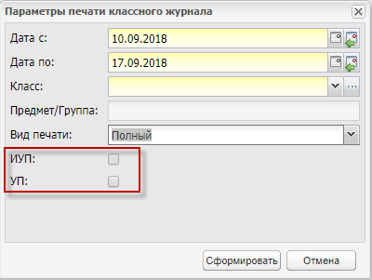
Рисунок 204 – Параметры печати классного журнала при подключенном плагине «ИУП»
В случае если включен параметр «ИУП», данные в полях «Класс» и «Предмет/Группа» отфильтровываются согласно параметру (т.е. отображаются только те классы и предметы, которые обучаются по ИУП).
В случае если включен параметр «УП», данные в полях «Класс» и «Предмет/Группа» отфильтровываются согласно параметру (т.е. отображаются только те классы и предметы, которые обучаются по УП).

Дублирование оценок в классном журнале
В Системе реализована функция дублирования оценок в столбец с итоговыми оценками с помощью кнопки «Скопировать в итоговую» на вкладке «Журнал» классного журнала.
Чтобы осуществить дублирование оценок перейдите в классный журнал, настройте фильтры таким образом, чтобы отобразились столбцы выставления итоговых оценок (годовая, промежуточная аттестация, экзамен, итоговая). Нажмите на кнопку «Скопировать в итоговую». Откроется окно (Рисунок 205).
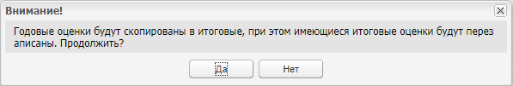
Рисунок 205 – Окно информационного сообщения
Для продолжения нажмите на кнопку «Да». Для отмены копирования нажмите на кнопку «Нет».
Примечания
1 В случае если оценка не выставлена хотя бы в одном из столбцов – «Экзаменационная» или «Итоговая», то значение автоматически скопируется из столбца «Годовая» в столбец «Итоговая». Если в одном из столбов оценка выставлена, то копирование значение столбца «Годовая» в столбец «Итоговая» не производится.
2 Скопированная оценка в столбец «Итоговая» отображается во всех отчетах и печатных формах.

Балльно-рейтинговая система
При подключенном плагине оценки в Системе выставляются с учетом коэффициентов видов работ.
Перейдите в пункт меню «Пуск/Справочники/Виды работ на уроке» и откройте окно добавления вида работ на уроке (Рисунок 206).
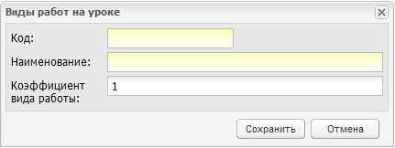
Рисунок 206 – Окно «Виды работ на уроке»
Заполните поля:
- «Код» – введите код вида работ на уроке;
- «Наименование» – введите наименование вида работ на уроке;
- «Коэффициент вида работы» – введите значение вручную. По умолчанию установлено значение «1».
Примечание – Значение должно быть дробное, от 0 до 1.
Нажмите на кнопку «Сохранить». Созданную запись нужно дополнить значениями видов оценок. Для этого выделите запись и нажмите на кнопку «Изменить». Откроется окно (Рисунок 207).
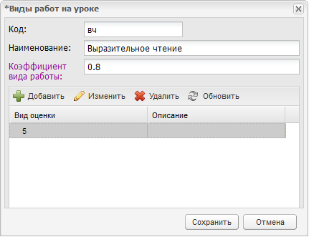
Рисунок 207 – Окно «Виды работ на уроке: редактирование»
Чтобы добавить виды оценок, которые будут считаться с указанным коэффициентом в Системе, нажмите на кнопку «Добавить». Откроется окно (Рисунок 208).
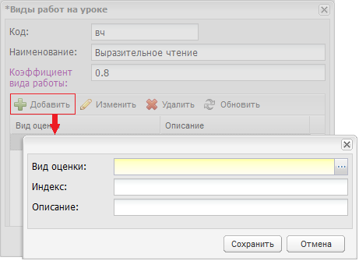
Рисунок 208 – Окно добавления видов оценок для подсчета с указанным коэффициентом
Заполните поля:
- «Виды оценок» – выберите значение из одноименного справочника;
- «Индекс» – введите значение вручную;
- «Описание» – введите значение вручную.
Нажмите на кнопку «Сохранить».
Все добавленные оценки в этом разделе будут умножаться на коэффициент вида работ Системой автоматически. В классном журнале, при выставлении оценок, будут устанавливаться оценки с учетом коэффициента.
Если при умножении оценки на коэффициент число получается дробным, то Система выполняет округление:
- если десятая доля больше или равна 0,5, то округляется в большую сторону;
- если меньше 0,5, то округляется до меньшего значения.
В конце журнала средний балл высчитывается как среднее арифметическое между всеми преобразованными числами (которые уже умножены на коэффициенты) и преобразовывается в средний балл учащегося. Для подсчета используются те оценки, которые видит учитель.
В окне «Журнал на урок», а также в дневнике учащегося отображаются умноженные на коэффициент оценки.

Средневзвешенная оценка
При подключении плагина изменится формула расчета среднего балла по предмету:
Средний балл=(А1*В+А2*В+…Аn1*В)/С,
где:
- А1…n – вид работы;
- В – средневзвешенное, соответствующее виду работы;
- С – общее количество баллов за подпериод.
Для определения значения средневзвешенного, перейдите в пункт меню «Пуск/Справочники/Виды работ на уроке». Добавьте новый вид работы или откройте на редактирование существующий. В поле «Средневзвешенное» возможно указать формат средней оценки. По умолчанию установлено значение «1,0000».
Примечание – Значение средневзвешенной оценки заполняется на уровне региона и применяется к дочерним ОО.
В классном журнале в столбце «Средний балл» будет отображаться средневзвешенная оценка, округленная до 4 знаков после запятой.

Настройка видов итоговых оценок
Перейдите в пункт меню «Пуск/Администрирование/Настройка видов итоговых оценок». Откроется окно (Рисунок 206).
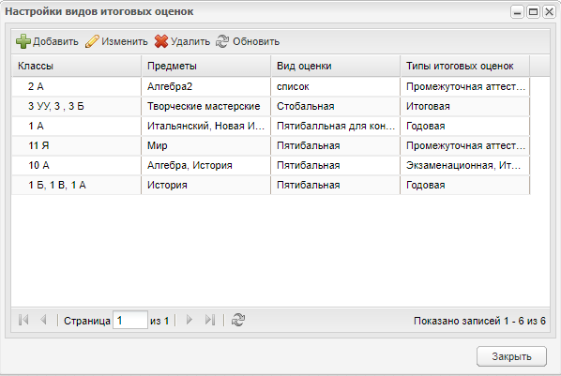
Рисунок 209 – Окно «Настройки видов итоговых оценок»
Для добавления вида итоговой оценки нажмите на кнопку «Добавить». Откроется окно (Рисунок 207).
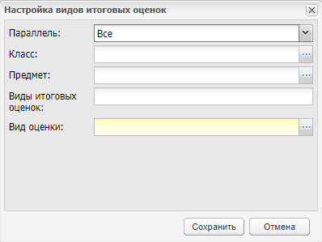
Рисунок 210 – Окно «Настройка видов итоговых оценок»
Заполните поля:
- «Параллель» – выберите значение из выпадающего списка;
- «Класс» – выберите значение из справочника «Учебные классы». Возможен множественный выбор значений;
- «Предмет» – выберите значение из справочника «Предметы». Возможен множественный выбор значений;
- «Виды итоговых оценок» – выберите значение из выпадающего списка. Возможен множественный выбор значений;
- «Вид оценки» – выберите значение из справочника «Виды оценок».
Для сохранения введенных данных нажмите на кнопку «Сохранить».
Для редактирования вида итоговых оценок выберите строку и нажмите на кнопку «Изменить». Откроется окно, идентичное окну добавления вида итоговых оценок. Внесите необходимые изменения и нажмите на кнопку «Сохранить».
Примечание – Если по виду итоговой оценки проставлены оценки учащимся, то изменение настройки не доступно.
Для удаления вида итоговых оценок выберите строку и нажмите на кнопку «Удалить».
Для обновления записей в окне нажмите на кнопку «Обновить».

Инфокарта сотрудника
Перейдите в пункт меню «Пуск/Реестры/Сотрудники». Выделите сотрудника и нажмите кнопку «Инфокарта» (Рисунок 200).
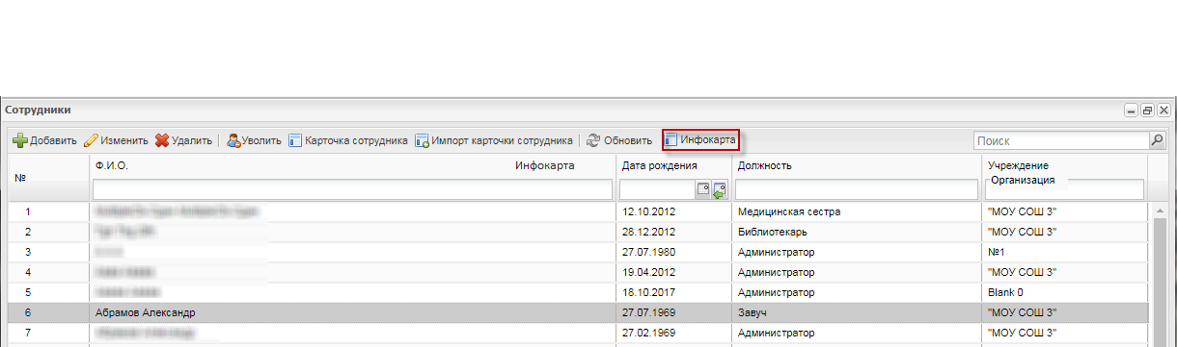
Рисунок 211 – Вызов инфокарты сотрудника
Система выведет сообщение: «Формирование отчета «Информационная карта» поставлено в очередь! Отчет будет доступен в реестре «Пуск - Асинхронные задачи»». Нажмите кнопку «ОК».
Перейдите в пункт меню «Пуск/Асинхронные задачи». Найдите и откройте задачу, соответствующую запущенному отчету, откройте результат работы задачи на просмотр.
Описание инфокарты сотрудника приведено в приложении (Приложение А).

Отчеты по качеству Образования
Отчеты по качеству Образования включают в себя:
- «Сводный отчет об успеваемости по параллелям»;
- Сводный отчет об успеваемости по организации».
А также может включать отчеты;
- «Отчет об успеваемости класса» (п. 1.37.1);
- «Итоги успеваемости по предмету за учебный период» (п. 1.40);
- «Предварительная итоговая успеваемость и посещаемость по классам» (п. 1.41).

Сводный отчет об успеваемости по параллелям
В плагине «Отчеты по качеству образования» доработан отчет «Итоги успеваемости по предмету за учебный период».
Перейдите в пункт меню «Пуск/Отчеты/Итоговая успеваемость и посещаемость по классу/Сводный отчет об успеваемости по параллелям». Откроется окно формирования отчета (Рисунок 201).
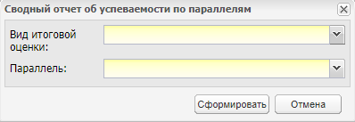
Рисунок 212 – Сводный отчет об успеваемости по параллелям
Заполните поля:
- «Вид итоговой оценки» – нажмите на кнопку и выберите значение из выпадающего списка:
- подпериодная оценка – отображается одно из значений: «1 четверть», «2 четверть», «3 четверть», «4 четверть», «1 полугодие», «2 полугодие», «1 триместр», «2 триместр», «3 триместр». Количество подпериодных оценок зависит от количества подпериодов в периоде обучения, по которому формируют отчет;
- «Промежуточная аттестация»;
- «Годовая»;
- «Экзаменационная»;
- «Итоговая».
- «Параллель» – нажмите на кнопку и выберите значение из выпадающего списка.
После заполнения полей нажмите на кнопку «Сформировать», откроется окно с системным сообщением: «Формирование отчета "Сводный отчет об успеваемости по параллелям" поставлено в очередь! Отчет будет доступен в реестре "Пуск – Асинхронные задачи"».
Чтобы посмотреть сформированный отчет, перейдите в пункт меню «Пуск/Асинхронные задачи», в открывшемся окне (см. Рисунок 218) выделите запись отчета и нажмите на кнопку «Просмотр».

Сводный отчет об успеваемости по организации
В плагине «Отчеты по качеству образования» доработан отчет «Cводный отчет об успеваемости по организации».
Перейдите в пункт меню «Пуск/Отчеты/Итоговая успеваемость и посещаемость по школе/Cводный отчет об успеваемости по организации». Откроется окно формирования отчета (Рисунок 202).
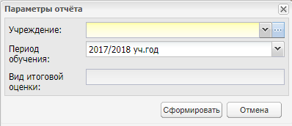
Рисунок 213 – Отчет «Cводный отчет об успеваемости по организации».
Заполните поля:
- «Учреждение» – нажмите на кнопку , в открывшемся окне «Школы» выделите нужную организацию и нажмите на кнопку «Выбрать»;
- «Период обучения» – нажмите на кнопку и выберите период обучения в выпадающем списке;
- «Вид итоговой оценки» – нажмите на кнопку и выберите значение из выпадающего списка:
- подпериодная оценка – отображается одно из значений: «1 четверть», «2 четверть», «3 четверть», «4 четверть», «1 полугодие», «2 полугодие», «1 триместр», «2 триместр», «3 триместр». Количество подпериодных оценок зависит от количества подпериодов в периоде обучения, по которому формируют отчет;
- «Промежуточная аттестация»;
- «Годовая»;
- «Экзаменационная»;
- «Итоговая».
После заполнения полей нажмите на кнопку «Сформировать», откроется окно с системным сообщением: «Формирование отчета "Сводный отчет об успеваемости по организации" поставлено в очередь! Отчет будет доступен в реестре "Пуск – Асинхронные задачи"».
Чтобы посмотреть сформированный отчет, перейдите в пункт меню «Пуск/Асинхронные задачи», в открывшемся окне (см. Рисунок 218) выделите запись отчета и нажмите на кнопку «Просмотр».
Реализован плагин, при подключении которого в отчет будут внесены следующие изменения:
- в печатной форме отчета в столбце «Не выставлено оценок» не будут учитываться предметы, в карточках которых включен параметр «Нет оценок» (параметр настраивается в окне изменения предмета в соответствующем справочнике);
- в печатной форме отчета не будут отображаться предметы, по которым не предусмотрено выставление оценок (например, классный час);
- не учитывается первая параллель.

Измененный интерфейс входа в Систему
При включенном плагине в окне входа в Систему будут отображаться две кнопки (Рисунок 203).
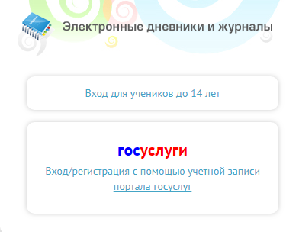
Рисунок 214 – Окно входа в Систему
При нажатии на кнопку:
«Вход для учеников до 14 лет» – откроется стандартное окно входа в Систему (подробнее описано в руководстве пользователя «Основная часть»);
- «ГОСУСЛУГИ Вход/регистрация с помощью учетной записи портала госуслуг» – откроется страница авторизации в ЕСИА (см. п. 1.1).

Открытый контур
При включенном плагине следующие реестры и формы переводятся в режим «Только для чтения» (Таблица 5).
Таблица 5 – Реестры и формы в режиме «Только для чтения»
Название объекта | Путь до объекта
Реестр «Сотрудники» | «Пуск/Реестры/Сотрудники» или ярлык «Сотрудники» на рабочем столе Системы
Реестр «Ученики» | «Пуск/Реестры/Ученики» или ярлык «Ученики» на рабочем столе Системы
Реестр «Администраторы системы» | «Пуск/Администрирование/Администраторы»
Реестр «Пользователи системы» | «Пуск/Администрирование/Пользователи системы»
Форма «Мое портфолио» | Ярлык «Мое портфолио» на рабочем столе Системы (при авторизации под сотрудником) или «Пуск/Реестры/Сотрудники/ пункт контекстного меню «Изменить»
Форма «Портфолио ученика» | «Пуск/Реестры/Ученики/ пункт контекстного меню «Изменить»
Реестр «Физические лица» | «Пуск/Администрирование/Пользователи системы/ пункт контекстного меню «Добавить/Изменить»/переход в реестр в поле «Физ.Лицо»
Реестр «Родители» | «Пуск/Реестры/Родители»
Реестр «Реестр заявлений» | «Пуск/Зачисление/Реестр заявлений»
Карточка «Мероприятие в школе: Редактирование» | «Пуск/Реестры/Мероприятия в школе/пункт контекстного меню «Изменить»
Карточка «Родитель: Редактирование» | «Пуск/Реестры/Родители/пункт контекстного меню «Изменить»
Форма «Импорт: Пользователи» | «Пуск/Администрирование/Импорт: Пользователи»
Форма «Экспорт: Ученики» | «Пуск/Администрирование/Экспорт: Ученики»
Форма «Экспорт: Пользователи» | «Пуск/Администрирование/Экспорт: Пользователи»
В данных реестрах недоступно добавление и редактирование записей, в формах недоступно редактирование и сохранение изменений.
Все персональные данные в плагине кодируются. К персональным данным относятся ФИО, дата рождения, данные документа, удостоверяющего личность, СНИЛС, ИНН и другие данные, позволяющие идентифицировать человека.
При включении данного плагина пользователям в зависимости от выданных им прав доступа становятся доступными следующие действия в окне «Календарно-тематическое планирование» («Пуск/Поурочное планирование/КТП»):
- редактирование – кнопка «Изменить»;
- копирование – кнопка «Копировать КТП»;
- удаление – кнопка «Удалить»;
- добавление – кнопка «Добавить»;
- открепление от уроков – кнопка «Открепить от уроков».

Деперсонализация
При включении данного плагина персональные данные пользователей системы из следующих объектов Системы отображаются в форме «Фамилия И**** О*****» (Таблица 6).
Таблица 6 – Деперсонализированные данные объектов
Название объекта | Путь до объекта
Классный журнал (все вкладки) | «Пуск/Класссный журнал»
Печатная форма классного журнала | «Пуск/Класссный журнал/ кнопка «Печать» на всех вкладках»
Реестр «Ученики» | «Пуск/Реестры/Ученики»
Реестр «Родители» | «Пуск/Реестры/Родители»
Реестр «Группы обучения» | «Пуск/Реестры/Группы обучения»
Реестр заявлений | «Пуск/Зачисление/Реестр заявлений»
Реестр «Распределение» | «Пуск/Зачисление/Распределение»
Реестр «Результаты» | «Пуск/Зачисление/Результаты»
Реестр «Расписание» | «Пуск/Зачисление/Расписание»
Реестр «Формирование расписания экзаменов» | «Пуск/Зачисление/ Формирование расписания экзаменов»
Реестр «Пользователи системы» | «Пуск/Администрирование/Пользователи системы»
Реестр «Администраторы» | «Пуск/Администрирование/Администраторы»
Реестр «Формирование расписания ЕГЭ» | «Пуск/Экзамены/ЕГЭ/Формирование расписания ЕГЭ»
Реестр «Результаты ЕГЭ» | «Пуск/Экзамены/ЕГЭ/Результаты ЕГЭ»
Реестр «Формирование расписания ОГЭ» | «Пуск/Экзамены/ОГЭ/Формирование расписания ОГЭ»
Реестр «Результаты ОГЭ» | «Пуск/Экзамены/ОГЭ/Результаты ОГЭ»

Индивидуальные учебные планы
Плагин «Индивидуальные учебные планы» (далее – ИУП) предназначен для отображения перечня предметов и нагрузки по ним, которые будут изучаться индивидуально одним или несколькими учениками.
При включенном плагине будут отображаться изменения в функциональности Системы.
В шаблоне расписания реализованы следующие изменения:
- подтягиваются предметы по ИУП;
- при замене преподавателя он также заменяется в предметах по ИУП;
- при добавлении урока для подгруппы ИУП и подгруппе всему классу на одно и то же время по одному и тому же предмету в одну ячейку с указанием одного и того же преподавателя и номера кабинета, появится системное сообщение (Рисунок 204). Нажатие на кнопку «Да» продолжает добавление урока независимо от наличия пересечений, нажатие на кнопку «Отмена» закрывает окно системного сообщения и отменяет добавление урока;
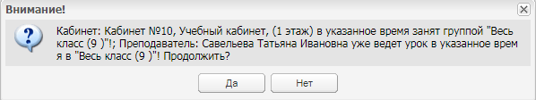
Рисунок 215 – Пример системного сообщения
- при добавлении урока для подгруппы ИУП и подгруппе всему классу на одно и то же время по одному и тому же предмету в одну ячейку с указанием одного и того же преподавателя появится системное сообщение (Рисунок 205). Нажатие на кнопку «Да» продолжает добавление урока, нажатие на кнопку «Нет» закрывает окно системного сообщения и отменяет добавление урока;
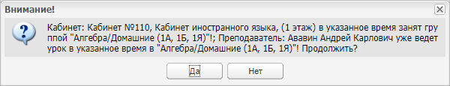
Рисунок 216 – Пример системного сообщения
- при добавлении урока для подгруппы ИУП и подгруппе всему классу на одно и то же время по одному и тому же предмету в одну ячейку с указанием одного и того же кабинета появится системное сообщение (Рисунок 206);
Рисунок 217 – Пример системного сообщения
- в расписание подтягиваются данные по назначенным урокам по ИУП. Уроки, назначенные на одно и то же время, отображаются через «/». При наведении на ячейку появится всплывающее окно с полным перечнем данных по урокам.
При сверке расписания с УП (кнопка «Сверка с УП») в окне «Сверка расписания с учебным планом» реализовано подтягивание столбца «Часы в ИУП» (Рисунок 207).
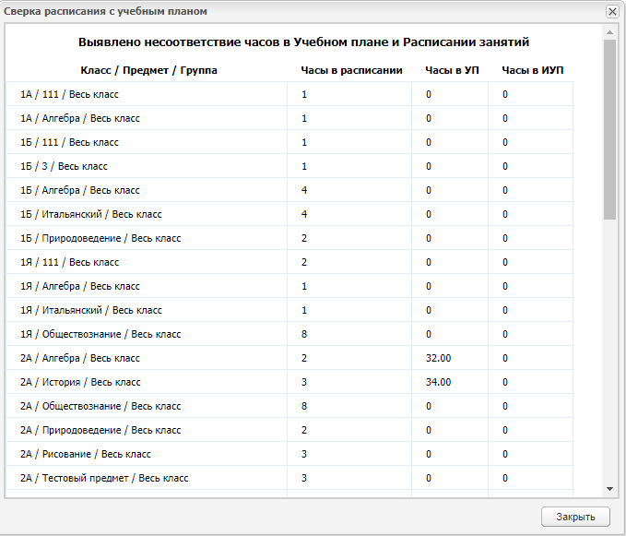
Рисунок 218 – Окно «Сверка расписания с учебным планом»
Посредством плагина реализована печать журнала изменения оценок. Работа с функцией описана в документе «Руководство пользователя. Основная часть».
При добавлении класса в КТП подтягиваются группы обучения по ИУП.
Также группы обучения по ИУП подтягиваются в классный журнал в фильтр «Предмет/Группа (Класс)». Группы обучения по ИУП отображаются в журнале так же, как и группы обучения. В зависимости от включения настройки «Выставление оценок по предметам всего класса для учеников ИУПа» (работа с настройкой описана в документе «Руководство администратора») разрешается или блокируется выставление оценок и посещаемости для учеников ИУП. Расчет среднего балла по предмету реализуется в зависимости от включения параметра «Учитывать в итоговой оценке класса» в окне добавления предмета в ИУП.
При включенном плагине в окне добавления нового ИУП появляются дополнительные поля (Рисунок 208) – «Наименование», «Вид ИУП» (значение заполняется с помощью соответствующего справочника) и «Период обучения».
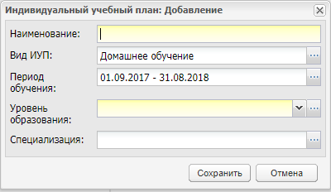
Рисунок 219 – Окно «Индивидуальный учебный план: Добавление»
Данные по группам обучения ИУП также подтягиваются в личный кабинет сотрудника, ученика/родителя и ученика.

Реестр «Группы обучения по ИУП»
Реестр «Группы обучения по ИУП» отображает существующие в выбранной образовательной организации группы обучения по индивидуальным учебным планам. Записи в реестре создаются автоматически на основе данных из ИУП.
Перейдите в пункт меню «Пуск/Реестры/Группы обучения по ИУП». Откроется окно (Рисунок 209).
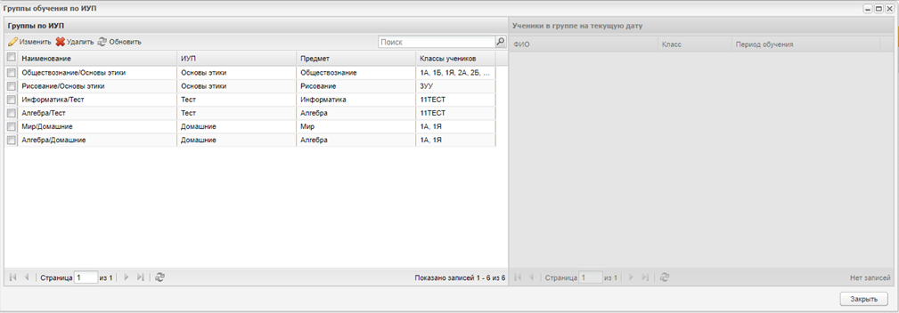
Рисунок 220 – Окно «Группы обучения по ИУП»
Окно реестра состоит из двух частей: группы обучения по ИУП и ученики в группе на текущую дату.
Информация в части окна «Группы обучения по ИУП» представлена в табличном виде и состоит из следующих столбцов:
- «Наименование» – отображается наименование группы в формате «Предмет/Наименование ИУП»;
- «ИУП» – отображается наименование ИУП, к которому привязана группа обучения по ИУП;
- «Предмет» – отображается наименование предмета, к которому привязана группа ИУП;
- «Классы учеников» – отображается информация об уровне и литере класса, ученики которого обучается по ИУП.
При выборе одной из группы по ИУП, становится активна вторая часть окна реестра «Ученики в группе на текущую дату». Информация также представлена в табличном виде и содержит следующие столбцы:
- «ФИО» – отображаются фамилия, имя и отчество ученика, числящегося в выбранной группе;
- «Класс» – отображается уровень и литера класса, в котором обучается ученик;
- «Период обучения» – отображается информация о периоде обучения ученика в группе обучения.
Для всех столбцов окна предусмотрена сортировка.
Для редактирования группы выберите запись в реестре и нажмите кнопку «Изменить» или дважды нажмите левой кнопкой мыши. Откроется окно редактирования (Рисунок 210).
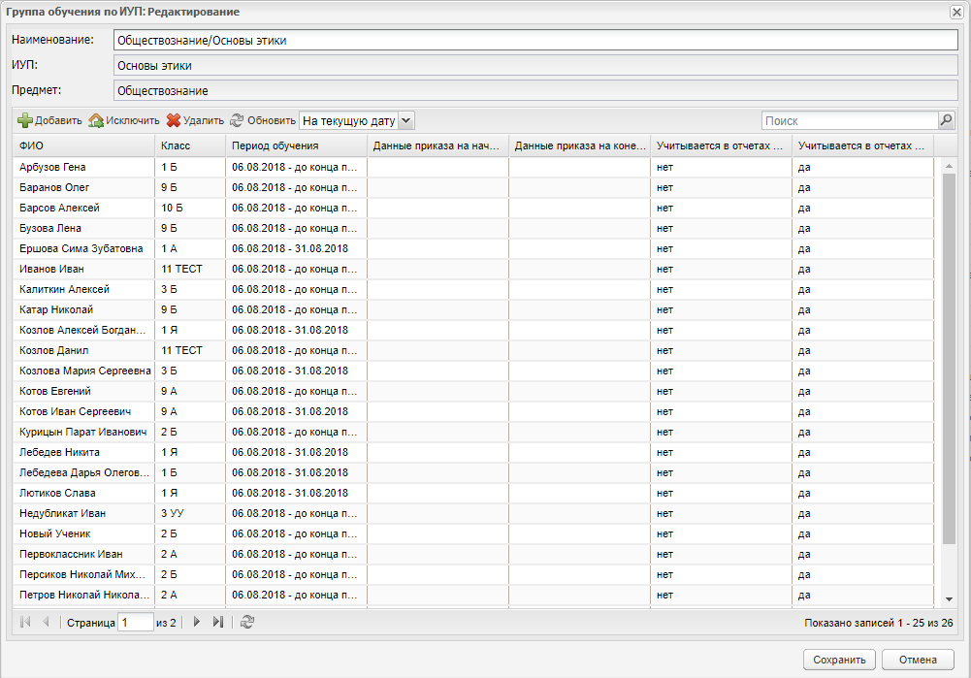
Рисунок 221 – Окно «Группы обучения по ИУП: Редактирование»
В верхней части окна расположены поля «Наименование», «ИУП», и «Предмет». Для редактирования доступно поле «Наименование».
Предусмотрена сортировка учеников по параметрам: за весь период и на текущую дату, а также поиск ученика с помощью поля «Поиск».

Создание и редактирование ИУП
Для создания ИУП перейдите в пункт меню «Пуск/Поурочное планирование/Учебные планы/Индивидуальные УП». Откроется окно уже созданных ИУП (Рисунок 211).
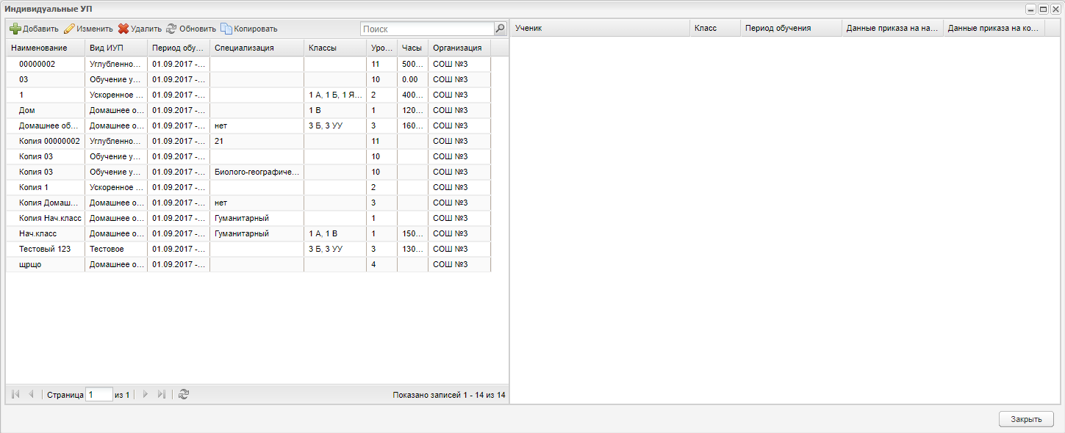
Рисунок 222 – Окно «Индивидуальные УП»
Нажмите кнопку «Добавить». Откроется окно (Рисунок 212).
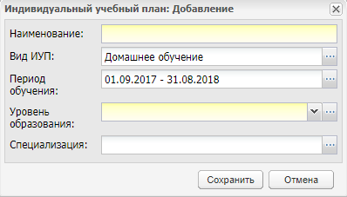
Рисунок 223 – Окно «Индивидуальный учебный план: Добавление»
Заполните поля:
- «Наименование» – введите наименование ИУП;
- «Вид ИУП» – выберите значение из справочника «Виды ИУП» (см. п.1.38.4);
- «Период обучения» – выберите значение из соответствующего справочника;
- «Уровень образования» – выберите значение из выпадающего списка или с помощью справочника;
- «Специализация» – выберите значение из справочника «Специализация классов».
Нажмите кнопку «Сохранить». Созданный ИУП отобразиться в окне «Индивидуальные УП».
Для редактирования существующего ИУП, выберите его из списка и дважды нажмите по строке левой кнопкой мыши или нажмите кнопку «Изменить». Откроется окно (Рисунок 213).
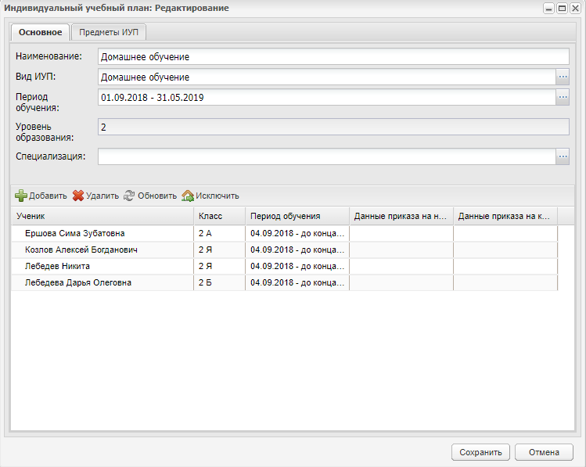
Рисунок 224 – Окно «Индивидуальный учебный план: Редактирование»
Окно состоит двух вкладок. Вкладка «Основное» содержит основную информацию об ИУП, которая была введена при его создании и список учеников, обучающихся по выбранному ИУП. Данные поля доступны для редактирования. Вкладка «Предметы ИУП» содержит информацию о предметах, добавленных в выбранный учебный план.
Вкладка «Предметы ИУП» содержит информацию о добавленных предметах с указанием компонента (федеральный, региональный, компонент образовательной организации) и нагрузку по часам. Для добавления предмета нажмите на кнопку «Добавить». Откроется окно (Рисунок 225).
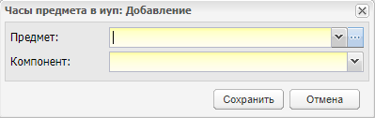
Рисунок 225 – Окно «Часы предмета в иуп: Добавление»
Заполните поля:
- «Предмет» – выберите значение из справочника «Предметы»;
- «Компонент» – выберите компонент из выпадающего списка.
Нажмите на кнопку «Сохранить».

Добавление, исключение и удаление учеников
Для добавления учеников в группу обучения по ИУП нажмите на кнопку «Добавить». Откроется окно (Рисунок 211).
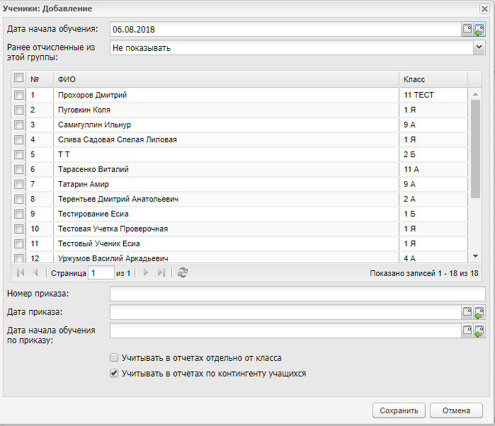
Рисунок 226 – Окно «Ученики: Добавление»
Заполните поля:
- «Дата начала обучения» – выберите дату с помощью календаря или введите вручную. По умолчанию отображается текущая дата;
- «Ранее отчисленные из этой группы» – выберите значение из выпадающего списка;
- «Номер приказа» – при необходимости введите номер приказа о зачислении в группу по ИУП;
- «Дата приказа» – выберите дату приказа с помощью календаря или введите вручную;
- «Дата начала обучения по приказу» – выберите дату с помощью календаря или введите вручную;
- установите при необходимости «флажки» в полях «Учитывать в отчетах отдельно от класса» и «Учитывать в отчетах по контингенту учащихся».
Далее выберите ученика/учеников, которых необходимо добавить в группу, установив «флажок» рядом с их ФИО и нажмите кнопку «Сохранить». Информация о добавленных учениках появится в списке учеников выбранной группы.
Для исключения ученика из группы по ИУП выберите ученика и нажмите кнопку «Исключить». Откроется окно (Рисунок 212).
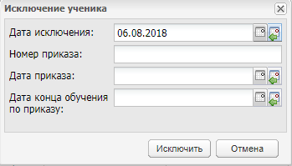
Рисунок 227 – Окно «Исключение ученика»
Заполните необходимые поля и нажмите кнопку «Исключить». В столбце «Период обучения» у исключенного ученика конечная дата обучения изменится на ту, которая была указана в окне исключения.
Примечание – Дата отчисления ученика должна быть больше даты начала обучения, иначе при попытке исключения ученика появится информационное сообщение (Рисунок 213).
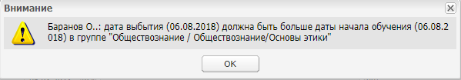
Рисунок 228 – Окно информационного сообщения
Для удаления ученика из группы по ИУП выберите необходимую запись и нажмите кнопку «Удалить». Откроется окно информационного сообщения (Рисунок 214).
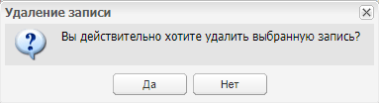
Рисунок 229 – Окно информационного сообщения
При нажатии на кнопку «Да» запись выбранного ученика удалится из списка учеников группы. При нажатии на кнопку «Нет» удаление будет отменено.

Справочник «Виды ИУП»
Справочник содержит преднастроенный перечень видов ИУП и доступен для редактирования пользователю с ролью «Администратор» или пользователю с соответствующими правами. Используется для ознакомления с видами индивидуального учебного плана, которые реализуются в выбранной образовательной организации (Рисунок 215).
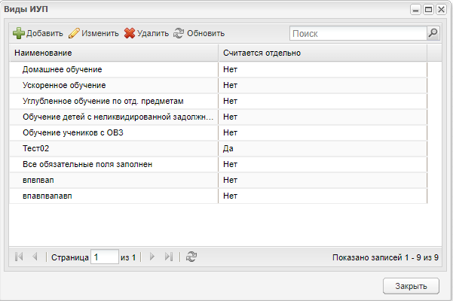
Рисунок 230 – Окно справочника «Виды ИУП»

Отчет об успеваемости класса
Перейдите в пункт меню «Пуск/Отчеты/Итоговая успеваемость и посещаемость по классу/Отчет об успеваемости класса». Откроется окно формирования отчета (Рисунок 216).
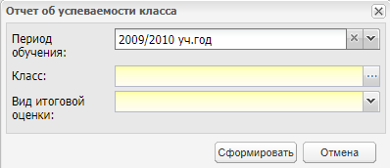
Рисунок 231 – Отчет об успеваемости класса
Заполните поля:
- «Период обучения» – нажмите на кнопку и выберите период обучения в выпадающем списке;
- «Класс» – нажмите на кнопку , в открывшемся окне «Классы» выделите класс, по которому нужно сформировать отчет, и нажмите на кнопку «Выбрать»;
- «Вид итоговой оценки» – нажмите на кнопку и выберите период обучения в выпадающем списке:
- подпериодная оценка – отображается одно из значений «1 четверть», «2 четверть», «3 четверть», «4 четверть», «1 полугодие», «2 полугодие», «1 триместр», «2 триместр», «3 триместр». Количество подпериодных оценок зависит от количества подпериодов в периоде обучения, по которому формируют отчет;
- «Промежуточная аттестация»;
- «Годовая»;
- «Экзаменационная»;
- «Итоговая».
После заполнения полей нажмите на кнопку «Сформировать», откроется окно с системным сообщением (Рисунок 217).
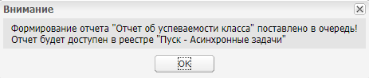
Рисунок 232 – Системное сообщение
Чтобы посмотреть сформированный отчет, перейдите в пункт меню «Пуск/Асинхронные задачи», в открывшемся окне (Рисунок 218) выделите запись отчета и нажмите на кнопку «Просмотр».
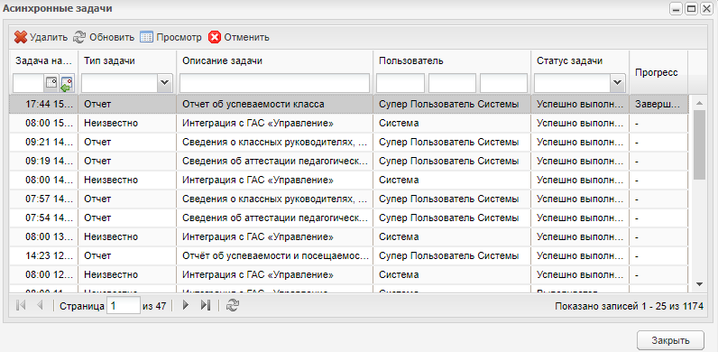
Рисунок 233 – Окно «Асинхронные задачи»

Итоги успеваемости по предмету за учебный период
Перейдите в пункт меню «Пуск/Отчеты/Итоговая успеваемость и посещаемость по школе/ Итоги успеваемости по предмету за учебный период». Откроется окно формирования отчета (Рисунок 219).
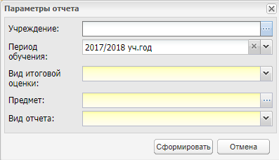
Рисунок 234 – Отчет «Итоги успеваемости по предмету за учебный период»
Заполните поля:
- «Учреждение» – нажмите на кнопку , в открывшемся окне «Школы» выделите нужную организацию и нажмите на кнопку «Выбрать»;
- «Период обучения» – нажмите на кнопку и выберите период обучения в выпадающем списке;
- «Вид итоговой оценки» – нажмите на кнопку и выберите значение из выпадающего списка:
- подпериодная оценка – отображается одно из значений: «1 четверть», «2 четверть», «3 четверть», «4 четверть», «1 полугодие», «2 полугодие», «1 триместр», «2 триместр», «3 триместр». Количество подпериодных оценок зависит от количества подпериодов в периоде обучения, по которому формируют отчет;
- «Промежуточная аттестация»;
- «Годовая»;
- «Экзаменационная»;
- «Итоговая».
- «Предметы» – нажмите на кнопку , в открывшемся окне «Предметы» выделите нужный предмет и нажмите на кнопку «Выбрать»;
- «Вид отчета» – нажмите на кнопку и выберите значение из выпадающего списка:
- «По классам»;
- «По параллелям».
«После заполнения полей нажмите на кнопку «Сформировать», отчет будет выгружен на локальный компьютер в формате .xls.

Предварительная итоговая успеваемость и посещаемость по классам
Перейдите в пункт меню «Пуск/ Отчеты/ Итоговая успеваемость и посещаемость по классу/ Предварительная итоговая успеваемость и посещаемость по классу». Откроется окно формирования отчета (Рисунок 220).
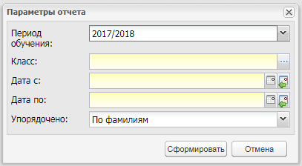
Рисунок 235 – Отчет «Предварительная итоговая успеваемость и посещаемость
по классу»
Заполните поля:
- «Период обучения» – нажмите на кнопку и выберите период обучения в выпадающем списке;
- «Класс» – нажмите на кнопку , в открывшемся окне «Классы» текущей организации выделите нужный класс и нажмите на кнопку «Выбрать»;
- «Дата с», «Дата по» – введите период формирования отчета
- «Упорядочено» – нажмите на кнопку и выберите значение из выпадающего списка:
- «По фамилиям»;
- «По среднему баллу».
После заполнения полей нажмите на кнопку «Сформировать», отчет будет выгружен на локальный компьютер в формате .xls.

Выставление итоговых оценок (типы подпериодов предмета)
В блоке подпериодов во вкладке «Виды итоговых оценок» отображаются все подпериоды, которые созданы в периоде обучения класса. При этом по умолчанию включенными остаются те подпериоды, тип которых отмечен на вкладке «Класс» окна редактирования класса в поле «Тип периода обучения». В зависимости от того, какие типы подпериодов в итоговых оценках включены, отображаются те или иные подпериоды в классном журнале.
Выполните настройку подпериодов и видов итоговых оценок на вкладке «Итоговые оценки» в карточке класса по аналогии с описанием работы, приведенным выше (подробнее описано в руководстве пользователя «Основная часть»). Во вкладке «Виды итоговых оценок» будут отображены все подпериоды, которые созданы в периоде обучения класса.
При этом по умолчанию включенными остаются те подпериоды, тип которых отмечен на вкладке «Класс» окна редактирования класса в поле «Тип периода обучения».
В зависимости от того, какие типы подпериодов в итоговых оценках включены, отображаются те или иные подпериоды в классном журнале.
Средний балл по предмету будет рассчитан по текущим оценкам, выставленным в подпериод. Т.е. для предмета будут считаться текущие оценки, проставленные в течении подпериода, если четверть, то в течение четверти и т.д.

Просмотр портфолио выпускников
При включенном плагине в окне «Выпускники и отчисленные» доступен просмотр портфолио выпускника.
Перейдите в пункт меню «Пуск/ Реестры/ Выпускники и отчисленные», в открывшемся окне нажмите кнопку «Просмотр портфолио». Откроется вкладка «История обучения» портфолио отчисленного ученика (Рисунок 221).
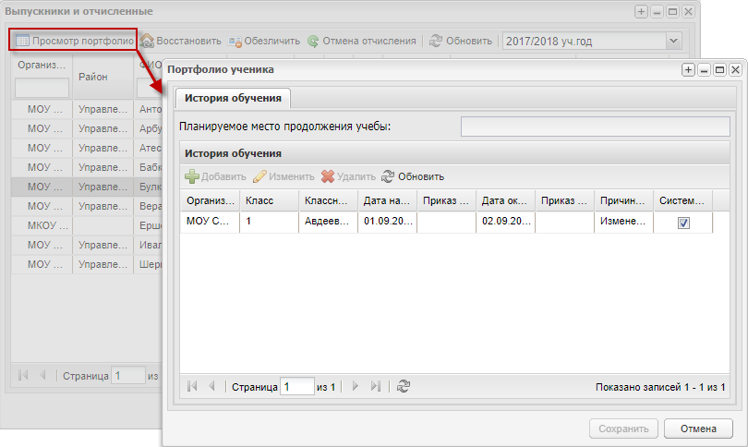
Рисунок 236 – Просмотр портфолио отчисленного ученика

Отчет по инвалидам, детям-инвалидам и детям с ОВЗ по УО
В Системе реализован отчет «Отчет по инвалидам, детям инвалидам и детям с ОВЗ по УО».
Для формирования отчета выберите пункт главного меню «Пуск/Отчеты/Сведения об учениках и сотрудниках/Отчет по инвалидам, детям инвалидам и детям с ОВЗ по УО».
Откроется окно «Параметры отчета» (Рисунок 222).
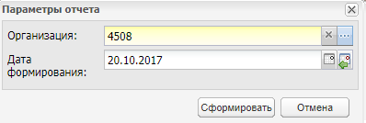
Рисунок 237 – Параметры отчета
Заполните поля и нажмите на кнопку «Сформировать».
Для формирования отчета должны быть заполнены все поля. Если не заполнено поле, то Система выведет сообщение об ошибке: «Поле <Имя поля> обязательное для заполнения».
Формирование отчета доступно только по организациям, тип которых равен «Министерство» и «Управление образования». Если условие не выполняется, то Система выведет сообщение об ошибке: «Неверно задана организация. Тип организации должен быть равен типам «Министерство» и «Управление образования».
Значение в поле «Дата формирования» должно быть не позже текущей даты. В противном случае Система выведет сообщение об ошибке: «Значение поля «Дата формирования» не должно быть позже текущей даты».
Формирование отчета доступно для пользователей с метаролью «Администратор». Изменение права на роль доступно в окне редактирования роли: «Пуск/Администрирование/Роли/ пункт «Изменить»/ право «Отчет по инвалидам, детям инвалидам и детям с ОВЗ по УО».

Отчет по инвалидам, детям инвалидам и детям с ОВЗ по ОО
В Системе реализован отчет «Отчет по инвалидам, детям инвалидам и детям с ОВЗ по ОО».
Для формирования отчета выберите пункт главного меню «Пуск/Отчеты/Сведения об учениках и сотрудниках/Отчет по инвалидам, детям инвалидам и детям с ОВЗ по ОО».
Откроется окно «Параметры отчета» (Рисунок 223).
Рисунок 238 – Параметры отчета
Заполните поля и нажмите на кнопку «Сформировать».
Для формирования отчета должны быть заполнены все поля. Если не заполнено поле, то Система выведет сообщение об ошибке: «Поле <Имя поля> обязательное для заполнения».
Формирование отчета доступно только по организациям, тип которых равен «Министерство» и «Управление образования». Если условие не выполняется, то Система выведет сообщение об ошибке: «Неверно задана организация. Тип организации должен быть равен типам «Министерство» и «Управление образования».
Значение в поле «Дата формирования» должно быть не позже текущей даты. В противном случае Система выведет сообщение об ошибке: «Значение поля «Дата формирования» не должно быть позже текущей даты».
Формирование отчета доступно для пользователей с метаролью «Администратор». Изменение права на роль доступно в окне редактирования роли: «Пуск/Администрирование/Роли/ пункт «Изменить»/ право «Отчет по инвалидам, детям инвалидам и детям с ОВЗ по ОО».

Отчет об успеваемости ученика
В Системе реализован отчет «Отчет об успеваемости ученика».
Для отображения отчета в Системе должен быть включен модуль «Отчеты по качеству образования».
Для формирования отчета выберите пункт главного меню «Пуск/Отчеты/Текущая успеваемость и посещаемость/Отчет об успеваемости ученика».
Откроется окно «Параметры отчета» (Рисунок 224).
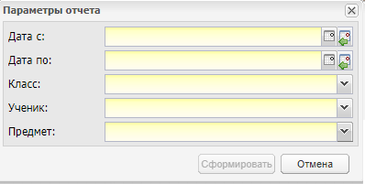
Рисунок 239 – Параметры отчета
Заполните поля и нажмите на кнопку «Сформировать».
Формирование отчета доступно для пользователей с метаролью «Администратор системы», «Завуч», «Учитель».
Изменение права на роль доступно в окне редактирования роли: «Пуск/Администрирование/Роли/ пункт «Изменить»/ право «Отчет об успеваемости ученика».

Отчет «Срез по видам учебных работ»
В Системе реализован отчет «Срез по видам учебных работ»».
Для формирования отчета выберите пункт главного меню «Пуск/Отчеты/Итоговая успеваемость и посещаемость по школе/ Срез по видам учебных работ».
Откроется окно «Срез по видам учебных работ» (Рисунок 225).
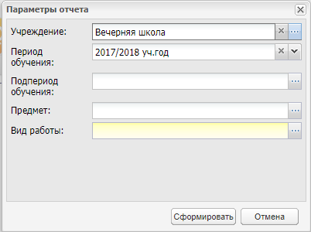
Рисунок 240 – Параметры отчета
Заполните поля:
- «Учреждение» – выберите школу из окна «Школы» с помощью кнопки ;
- «Период обучения» – выберите значение из выпадающего списка с помощью кнопки ;
- «Подпериод обучения» – выберите значение из окна «Подпериоды»;
- «Предмет» – выберите значение из окна «Предметы в организации»;
- «Вид работы» – выберите значение из окна «Виды работ на уроке».
Нажмите на кнопку «Сформировать».

Сводный отчет об успеваемости по параллелям
В Системе реализован отчет «Сводный отчет об успеваемости по параллелям».
Для формирования отчета выберите пункт главного меню «Пуск/Отчеты/Итоговая успеваемость и посещаемость по классу/сводный отчет об успеваемости по параллелям».
Откроется окно «Сводный отчет об успеваемости по параллелям» (Рисунок 226).
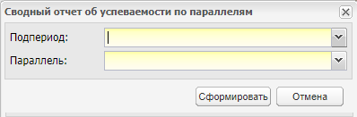
Рисунок 241 – Параметры отчета
Заполните поля и нажмите на кнопку «Сформировать».
Формирование отчета доступно для пользователей с метаролью «Администратор», «Администратор системы».
Изменение права на роль доступно в окне редактирования роли: «Пуск/Администрирование/Роли/ пункт «Изменить»/ право «Сводный отчет об успеваемости по параллелям».

Отчеты
  - OLAP-отчеты
Перечень OLAP-отчетов приведен в таблице ниже (Таблица А.1.1).
Таблица А.1.1 – OLAP-отчеты
Наименование отчета | Описание | Столбцы | Строки | Доступ | Примечание
«Охват услугами дополнительного образования» | Формирует сведения об услугах дополнительного образования | - «Направление»;  - «Форма работы»;  - «Наименование»;  - «Тип организации»;  - «Условие обучения»;  - «Категория детей»;  - «Возрастной период»;  - «Значение»;  - «Организация»;  - «Ступень» |  | Пункт меню «Пуск/ Отчеты/ Административные отчеты/ Охват услугами дополнительного образования» | Сформированный отчет можно скачать на ПК нажатием кнопки «Экспорт в Excel»
«Учебно-методические комплекты» | Формирует сведения об УМК | - «Район»;  - «Организация»;  - «Предмет»;  - «Класс»;  - «Наименование комплекта» |  | Пункт меню «Пуск/ Отчеты/ Административные отчеты/ Отчет «Учебно-методические комплекты»» | Сформированный отчет можно скачать на ПК нажатием кнопки «Печать»
«Отчет по школам с профильным изучением предметов» | Формирует сведения по школам с профильным изучением предметов | - «Район»;  - «Организация»;  - «Предмет»;  - «Тип предмета»;  - «ФИО»;  - «Класс»;  - «Выбравших предмет на ЕГЭ или ОГЭ»;  - «Перешагнувшие минимальны порог» |  | Пункт меню «Пуск/ Отчеты/ Административные отчеты/ Отчет по школам с профильным изучением предметов» | Сформированный отчет можно скачать на ПК нажатием кнопки «Печать»
«Отчет по школам с углубленным изучением предметов» | Формирует сведения по школам с углубленным изучением предметов | - «Район»;  - «Организация»;  - «Предмет»;  - «Тип предмета»;  - «ФИО»;  - «Класс»;  - «Выбравших предмет на ЕГЭ или ОГЭ»;  - «Перешагнувшие минимальны порог» |  | Пункт меню «Пуск/ Отчеты/ Административные отчеты/ Отчет по школам с углубленным изучением предметов» | Сформированный отчет можно скачать на ПК нажатием кнопки «Печать»
«Сведения о сотрудниках» | Формирует сведения о сотрудниках | - «Численность работников»:  - «всего»;  - «из них женщин».  - «Численность работников, имеющих»:  - «внутреннее совместительство»;  - «внешнее совместительство»;  - «квалификацию высшей категории»;  - «квалификацию первой категории»;  - «квалификацию второй категории»;  - «не имеют категории».  - «Из общей численности работников, не имеют образование»:  - «высшее профессиональное»;  - «среднее профессиональное»;  - «начальное профессиональное»;  - «среднее (полное) общее».  - «Из общей численности работников, имеют стаж»:  - «менее 2 лет»;  - «от 2 до 5 лет»;  - «от 5 до 10 лет»;  - «от 10 до 20 лет»;  - «более 20 лет».  - «Из общей численности работников находятся в возрасте (полных лет на отчетную дату)»:  - «моложе 25 лет»;  - «25-35 лет»;  - «35 лет и старше».  - «Организация»;  - «Управление образования»;  - «Тип»;  - «Уточнение» | - «Прочий педагогический персонал»;  - «Педагогический состав»;  - «Итого» |  | Сформированный отчет можно скачать на ПК нажатием кнопки «Экспорт в Excel»

Лист регистрации изменений
Изм. | Версия Системы | Дата внесения изменений | Автор изменений | Краткое описание изменений
1 | 1.42.0 | 22.03.2018 | Зиннатуллина Ф.З. | Документ создан, обновлен в соответствии с обновлением Системы.
2 | 1.43.0 |  | Гильманшина С.Р. | По документу и на скриншотах слово «Учреждение» заменено на «Организация».  Отредактирован п. 1.21.  Добавлены п. 1.2, 1.43
3 | 1.46.0 | 08.08.2018 | Алексеева О.Н. | Добавлен п.1.18 (из РП. Основная часть), 1.19 (из РП. Основная часть), 1.38  Внесены изменения в п.1.22.4
4 | 1.47.0 | 18.09.2018 | Алексеева О.Н. | Добавлены п. 1.14, 1.16, 1.36, 1.37, 1.38, 1.39  Актуализированы п. 1.35, 1.38.2, 1.41.2, 1.44.2

